Presentazione

Nella illuminante sequenza di quell’itinerario di fede che è l’Anno liturgico siamo invitati a vivere la Quaresima, tempo di preparazione alla Pasqua, come tempo favorevole per «crescere nella conoscenza del mistero di Cristo». Non è una conoscenza soltanto di tipo intellettuale, per acquisire nuove nozioni o rispolverare formule antiche ma, consapevoli che “all’inizio dell’essere cristiano non c’è una decisione etica o una grande idea, bensì l’incontro con un avvenimento, con una Persona, che dà alla vita un nuovo orizzonte e con ciò la direzione decisiva” (Benedetto XVI, Deus Caritas est, 1), siamo invitati a lasciarci immergere nella vita stessa di Cristo per vivere, condotti dallo Spirito Santo, una progressiva identificazione con lui, e «testimoniarlo con una degna condotta di vita», come ci fa pregare l’orazione colletta della prima domenica di Quaresima.

Quest’anno vogliamo farlo lasciandoci accompagnare dalla testimonianza degli Apostoli e della comunità cristiana delle origini, seguendo il racconto degli Atti degli Apostoli secondo la traccia pastorale che il nostro Arcivescovo ha affidato all’intera comunità diocesana. “Tra realtà e sogno: leggiamo queste pagine della Scrittura come una guida per comprendere chi siamo e quale Chiesa siamo chiamati a diventare. Esse, infatti, mentre tramandano la storia della prima comunità cristiana, ci presentano un sogno, dipingendo la visione di una Chiesa ideale. La storia si intreccia al desiderio; i fatti alla visione” (Mons. Cacucci).

Nel tempo di Quaresima e di Pasqua siamo invitati a cogliere i tratti di una Chiesa che, pur tra contraddizioni e persecuzioni, vive alla luce del Risorto e dello Spirito Santo. Emerge da subito una Chiesa che è santa ma sempre bisognosa di purificazione (cf. Lumen gentium, 8).

La Quaresima si offre innanzitutto come tempo propizio per riconoscere la trappola del peccato e della menzogna che insidia la vita nostra e delle nostre comunità, così come racconta l’episodio di Anania e Saffira (cf. At 5,1-11). “«Satana ti ha riempito il cuore, cosicché hai mentito allo Spirito Santo» (At 5,3). Le parole di rimprovero che Pietro rivolge ad Anania - scrive l’Arcivescovo - ci riportano alla notte del tradimento, quando leggiamo, a proposito di Giuda, che «Satana entrò in lui» (Gv 13,27). Ma anche al momento delle tentazioni quando «Gesù, pieno di Spirito Santo, si allontanò dal Giordano ed era guidato dallo Spirito nel deserto, per quaranta giorni, tentato dal diavolo» (Lc 4,1-2). La presenza delle tenebre, che aveva invano tentato di distogliere il Figlio dal Padre e che si era insinuata nella comunità dei discepoli raccolti intorno a Gesù, ora si insinua nella comunità radunata dallo Spirito, fondamento dell’unità della Chiesa”.

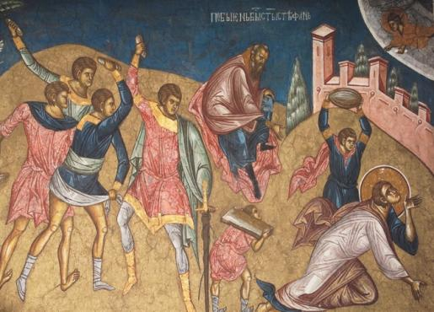
Ma accanto all’atteggiamento menzognero della coppia, che si rivela una minaccia per la vita della comunità, il libro degli Atti presenta la figura del diacono Stefano, testimone fedele e disposto a dare la propria vita per amore di Cristo e della sua Chiesa (cf. At 6,8-8,3). La vicenda di Stefano è una luminosa testimonianza di identificazione a Cristo, mostrando in questo modo cosa significa per il discepolo percorrere la strada del suo Maestro. La descrizione del suo martirio riprende i passaggi più importanti della passione di Gesù. Anche lui viene trascinato fuori della città, anche lui affida il suo spirito al Padre mentre muore, anche lui perdona coloro che lo stanno lapidando. Mentre Stefano, il primo martire cristiano, con il suo discorso e con la sua testimonianza, mosso dallo Spirito apre alla conoscenza di Cristo e della vita nuova che lui è venuto a donarci con la sua Pasqua di morte e risurrezione, i suoi accusatori «resistono allo Spirito Santo». Forse è proprio qui la grande conversione richiesta al mondo e prima ancora alla stessa comunità ecclesiale: non resistere allo Spirito Santo ma aprirsi alla sua azione.
Per questo il Vescovo ci esorta: “Anche nella società è necessario recuperare da parte dei cristiani quella capacità di partire dalla Parola annunciata e celebrata per leggere i segni dei tempi, senza farsi prendere dall’ansia delle cose da fare o da organizzare, ma vivendo nell’ordinario quella testimonianza di prossimità, di condivisione e di perdono, a volte faticosa ma sempre gioiosa, che possiamo ritrovare nei tanti testimoni di ogni tempo, anche contemporanei”.

Sull’esempio di questi testimoni vogliamo vivere la Pasqua illuminati dalla luce del Risorto e dello Spirito e inviati ad annunciare a tutti il vangelo della vita. Il tempo pasquale è quindi il contesto ideale per meditare su due scene narrate nel libro degli Atti: l’incontro di Filippo con l’etìope a Gaza (cf. At 9,1-20) e l’incontro di Saulo con il Risorto sulla via di Damasco (cf. At 9,1-20). Lo Spirito conduce i credenti su vie inedite per portare tutti, mediante l’annuncio e la celebrazione, all’incontro con il Risorto capace di cambiare la vita, come è accaduto all’etìope che domanda il battesimo e a Saulo che, da acerrimo nemico dei cristiani, è trasformato in un intrepido testimone di Cristo.

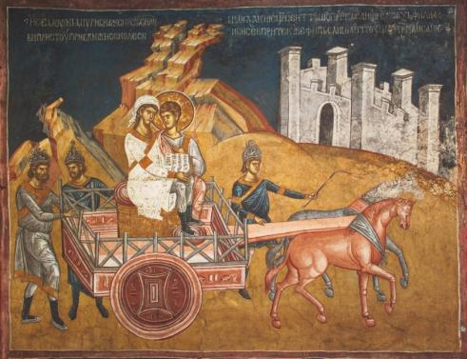
È stato proprio dall’uccisione di Stefano, da un’apparente sconfitta, che lo Spirito ha fatto scaturire l’uscita dei cristiani fuori di Gerusalemme: «Quelli però che si erano dispersi andarono di luogo in luogo, annunciando la Parola» (At 8,4). «E vi fu grande gioia in quella città» (At 8,8).
L’annuncio del Vangelo esce dalle mura di Gerusalemme e si diffonde «in giro», in Giudea, in Samaria dove si sono dispersi i cristiani perseguitati e poi di luogo in luogo, di via in via. “Ed è importante constatare che questa avanzata non è affidata solo agli Apostoli ma è anche opera di semplici cristiani anonimi che, invece di lasciarsi abbattere e di deplorare lo smembramento della loro Chiesa, sanno dare un senso positivo a questo sradicamento imposto, e aprire vie nuove” (C. L’Éplattenier). Davvero come nella vita personale, a volte sono le situazioni che ci prostrano, ad offrirci l’occasione per riprendere il cammino in una nuova direzione, così nella vita della comunità può essere anche il fallimento di un progetto l’occasione per comprendere quello che Dio sta chiedendo.
Come scrive Papa Francesco: «Un annuncio rinnovato offre ai credenti, anche ai tiepidi o non praticanti, una nuova gioia nella fede e una fecondità evangelizzatrice. In realtà, il suo centro e la sua essenza è sempre lo stesso: il Dio che ha manifestato il suo immenso amore in Cristo morto e risorto… Egli sempre può, con la sua novità, rinnovare la nostra vita e la nostra comunità, e anche se attraversa epoche oscure e debolezze ecclesiali, la proposta cristiana non invecchia mai. Gesù Cristo può anche rompere gli schemi noiosi nei quali pretendiamo di imprigionarlo e ci sorprende con la sua costante creatività divina. Ogni volta che cerchiamo di tornare alla fonte e recuperare la freschezza originale del Vangelo spuntano nuove strade, metodi creativi, altre forme di espressione, segni più eloquenti, parole cariche di rinnovato significato per il mondo attuale. In realtà, ogni autentica azione evangelizzatrice è sempre “nuova”» (Evangelii gaudium, 11).

Nel tempo di di Pasqua sarà bello, come il Vescovo ci ha detto e come ci stiamo già preparando, “dare voce e forma ad «Annunci di Vita piena». Famiglie e giovani con le loro comunità parrocchiali potrebbero, in ogni vicariato, proporre momenti di annuncio, incontro, confronto, ed esperienze di servizio in cui manifestare la pienezza della vita «risorta»”. Con questi sentimenti vogliamo accogliere la proposta pastorale «Quelli che la Via». L’immagine è ripresa proprio dalla suggestiva definizione dei credenti in Gesù espressa da Luca nel libro degli Atti (16,17; 18,25-26; 19,9.23; 22,4; 24,14.22). Qui i discepoli di Gesù sono detti, appunto, «quelli della via». Come ha scritto la pastora battista Lidia Maggi “Avrebbe potuto definirli «i cristiani», come fecero gli abitanti di Antiochia (At 11,26), una definizione chiara, che di fatto si è imposta: ancora oggi così sono nominati i credenti nel Dio di Gesù ma troppo rigida per delle persone messe in movimento da Dio. A volte, definire è finire: ritenendo di avere detto tutto, si spegne lo stupore, si interrompe la promessa, ci si impedisce di incontrare quel Dio che fa cose nuove. Quell’etichetta non poteva proprio funzionare per l’evangelista Luca … Al riparo da definizioni troppo stringenti, Luca ci suggerisce che è lungo la via che Gesù, «l’uomo che cammina», ci viene incontro. E sulla medesima via i suoi discepoli sono chiamati a riconoscere i volti da guardare e amare, le creature che parlano di Dio e ne sono parabole. Al seguito di Gesù, l’esistenza ripiegata su di sé, incapace di sentire e di parlare, si apre: effatà! E così, dai luoghi del nostro isolamento, dalle case con le porte sbarrate per paura di essere braccati, siamo ributtati lungo la via. La parola del Risorto ci stana dai rifugi di Emmaus nei quali vorremmo nasconderci, delusi e in preda a crisi nera, e ci risospinge lungo la via per Gerusalemme, dove riannodare relazioni, lasciar fluire la vita, sperimentare di nuovo una gioia che sa far ardere i cuori (Lc 24). È la via ad indicare una vita di nuovo in movimento, «risorta». A suggerire la sapienza del passo dopo passo, a noi che, traditi dalla fretta, riteniamo che tutti i sentieri siano interrotti e che non ci siano vie d’uscita. A mostrarci che la fede nel Dio di Gesù vive di relazioni, di volti che si riconoscono, di mani che si stringono, di cuori che si appassionano. Non sappiamo in partenza che cosa incontreremo lungo la via, come la fede in Gesù prenderà forma negli incontri che faremo, grazie alle situazioni che affronteremo. Siamo discepoli chiamati a discernere che cosa Dio ci stia chiedendo, in questo nostro tempo, mentre percorriamo la via. La fede è mobile, esodica, pasquale. È sequela del Maestro, che domanda il coraggio di «prendere la croce», la nostra, ogni giorno (Lc 9,23); e di scoprire su quella croce, quando tutto sembra perduto, che è possibile sperimentare nell’oggi la salvezza, che la via del Paradiso è inaspettatamente riaperta (Lc 23,43)”.

Ci aiuti nel cammino anche questo sussidio con le sue proposte, affidate ad ogni comunità perché le elaborino ulteriormente, arricchendole con la propria creatività. Ringrazio i diversi Uffici pastorali: Catechistico, Missionario, la Caritas diocesana, il Servizio per la pastorlale giovanile, il CDV, l’Ufficio per l’Ecumenismo e il dialogo interreligioso, l’Ufficio di Musica sacra con i loro responsabili e collaboratori: il loro contributo rende ancor più prezioso questo servizio alla comunione pastorale e alla vita delle comunità.

- Celebrazione all’inizio della Quaresima p. 6
- Proposta per l’atto penitenziale delle domeniche di Quaresima p. 13
- Celebrazione penitenziale comunitaria p. 17
- Proposta per un “percorso quaresimale” per i ragazzi e le famiglie (Ufficio Catechistico) p. 21
- Proposta della Caritas diocesana p. 28
- Via Crucis per la comunità p. 33
- Via Crucis scritta da giovani libanesi (Ufficio per l’Ecumenismo) p. 45
- Via Crucis vocazionale per i ragazzi (CDV) p. 55
- Adorazione eucaristica per la notte del Giovedì Santo (CDV) p. 65
- “Quelli che la via” Annunci di Vita piena
proposta pastorale per i vicariati (a cura del Servizio per la pastorale giovanile) p. 72
- Via Lucis per la comunità nel tempo di Pasqua p. 75
- Una proposta dell’Ufficio Missionario p. 84
e il tutto materiale per la giornata dei Martiri missionari (nel CD)
- Proposte musicali p. 86

All’inizio di questi tempi meravigliosi dell’anno, auguro a tutti e a ciascuno di vivere una vera primavera dello Spirito come i bizantini chiamano la Quaresima, una rinnovata fioritura della vita cristiana personale e comunitaria. Il Signore Gesù che ha camminato lungo le strade della Galilea e che, risorto, oltrepassa anche le porte della morte, ci sospinga con la forza del suo Spirito.
La Vergine Maria Odegitria, patrona della nostra Chiesa locale, indichi a noi, “quelli della via”, il Cristo, la Via che conduce alla Verità e alla Vita.

Sac. Mario Castellano
Direttore degli Uffici Pastorale e Liturgico

«Lo trascinarono fuori della città»

Celebrazione di inizio quaresima

Introduzione

Anche quest’anno viene proposta una celebrazione per il primo venerdì di Quaresima - il venerdì dopo le ceneri – come introduzione a tutto il tempo quaresimale.
Ispirata alla traccia pastorale diocesana e in particolare all’episodio del martirio di Stefano (At 6,8-8,3), potrebbe essere il momento più opportuno per offrire un tempo di contemplazione del mistero della Passione di Cristo al quale Stefano è configurato con la sua vita e il suo martirio. La vicenda di Stefano, infatti, è una luminosa testimonianza di identificazione a Cristo, mostrando in questo modo cosa significa per il discepolo percorrere la strada del suo Maestro. La descrizione del suo martirio riprende i passaggi più importanti della passione di Gesù. Anche lui viene trascinato fuori della città, anche lui affida il suo spirito al Padre mentre muore, anche lui perdona coloro che lo stanno lapidando.
Mediante la riflessione di chi presiede, la stessa celebrazione, attraverso la Parola di Dio, i testi scelti per la preghiera e i gesti proposti, potrebbe diventare una catechesi comunitaria all’inizio di questo tempo. Nei venerdì di quaresima si è soliti celebrare la Via Crucis, ma per questo primo venerdì consigliamo di sostituirla con la celebrazione qui proposta, che andrebbe bene per un’assemblea di adulti e giovani ma, con qualche adattamento, potrebbe essere utilizzata anche per i ragazzi.
Si eviti comunque, in questa occasione e sempre, di moltiplicare i momenti e gli appuntamenti di preghiera per la stessa comunità; non si abbia timore in questo tempo di riservare la sera di ogni venerdì solo alla preghiera (o con la Via Crucis, o con questa celebrazione, o con altre, anche senza la celebrazione eucaristica) e ad un tempo più prolungato per la celebrazione del Sacramento della Riconciliazione.

Ambientazione

Voce Anche noi dunque, circondati da tale moltitudine di testimoni, avendo deposto tutto ciò che è di peso e il peccato che ci assedia, corriamo con perseveranza nella corsa che ci sta davanti, tenendo fisso lo sguardo su Gesù, colui che dà origine alla fede e la porta a compimento. Egli, di fronte alla gioia che gli era posta dinanzi, si sottopose alla croce, disprezzando il disonore, e siede alla destra del trono di Dio. Pensate attentamente a colui che ha sopportato contro di sé una così grande ostilità dei peccatori, perché non vi stanchiate perdendovi d'animo. Non avete ancora resistito fino al sangue nella lotta contro il peccato.
(Eb 12, 1-4)

In piedi

Canto (scelto tra quelli della comunità)
Mentre si esegue il canto, colui che presiede la celebrazione fa il suo ingresso accompagnato dai ministri e si reca verso il presbiterio. Giunto presso l’altare, lo saluta con l’inchino, lo bacia e si reca alla sede.

Saluto
Colui che presiede mentre si fa il segno della croce dice:

Sac. O Dio vieni a salvarmi,
Tutti Signore vieni presto in mio aiuto.

Sac. Signore, apri le mie labbra,
Tutti e la mia bocca canterà la tua lode.

Sac. Signore, tu sei il nostro aiuto,
Tutti tu sei buono e largo nel perdono.

Sac. O Dio di tenerezza e di pietà,
Tutti Signore lento all’ira.

Sac. Pieno d’amore, grande in verità,
Tutti guardami ed abbi compassione!

Voce Fratelli e padri, ascoltate: il Dio della gloria apparve al nostro padre Abramo quando era in Mesopotamia, prima che si stabilisse in Carran, e gli disse: Esci dalla tua terra e dalla tua gente e vieni nella terra che io ti indicherò. (Atti degli Apostoli 7,2-3)

Intronizzazione della Parola
Mentre si esegue un canto un fedele porta verso l’altare il Libro della Parola che viene intronizzato sull’ambone.

Canto alla Parola

Terminato il canto ci si mette seduti

Lettore (Atti degli Apostoli 7,4-50)
Abramo, uscito dalla terra dei Caldei, si stabilì in Carran; di là, dopo la morte di suo padre, Dio lo fece emigrare in questa terra dove voi ora abitate. In essa non gli diede alcuna proprietà, neppure quanto l'orma di un piede e, sebbene non avesse figli, promise di darla in possesso a lui e alla sua discendenza dopo di lui. Poi Dio parlò così: La sua discendenza vivrà da straniera in terra altrui, tenuta in schiavitù e oppressione per quattrocento anni. Ma la nazione di cui saranno schiavi, io la giudicherò - disse Dio - e dopo ciò usciranno e mi adoreranno in questo luogo. E gli diede l'alleanza della circoncisione. E così Abramo generò Isacco e lo circoncise l'ottavo giorno e Isacco generò Giacobbe e Giacobbe i dodici patriarchi.

Canone Misericordias Domini, in aeternum cantabo
Misericordias Domini, in aeternum cantabo

Lettore Ma i patriarchi, gelosi di Giuseppe, lo vendettero perché fosse condotto in Egitto. Dio però era con lui e lo liberò da tutte le sue tribolazioni e gli diede grazia e sapienza davanti al faraone, re d'Egitto, il quale lo nominò governatore dell'Egitto e di tutta la sua casa. Su tutto l'Egitto e su Canaan vennero carestia e grande tribolazione e i nostri padri non trovavano da mangiare. Giacobbe, avendo udito che in Egitto c'era del cibo, vi inviò i nostri padri una prima volta; la seconda volta Giuseppe si fece riconoscere dai suoi fratelli e così fu nota al faraone la stirpe di Giuseppe. Giuseppe allora mandò a chiamare suo padre Giacobbe e tutta la sua parentela, in tutto settantacinque persone. Giacobbe discese in Egitto. Egli morì, come anche i nostri padri; essi furono trasportati in Sichem e deposti nel sepolcro che Abramo aveva acquistato, pagando in denaro, dai figli di Emor, a Sichem.

Canone Misericordias Domini, in aeternum cantabo
Misericordias Domini, in aeternum cantabo

Lettore Mentre si avvicinava il tempo della promessa fatta da Dio ad Abramo, il popolo crebbe e si moltiplicò in Egitto, finché sorse in Egitto un altro re, che non conosceva Giuseppe. Questi, agendo con inganno contro la nostra gente, oppresse i nostri padri fino al punto di costringerli ad abbandonare i loro bambini, perché non sopravvivessero. In quel tempo nacque Mosè, ed era molto bello. Fu allevato per tre mesi nella casa paterna e, quando fu abbandonato, lo raccolse la figlia del faraone e lo allevò come suo figlio. Così Mosè venne educato in tutta la sapienza degli Egiziani ed era potente in parole e in opere. Quando compì quarant'anni, gli venne il desiderio di fare visita ai suoi fratelli, i figli d'Israele. Vedendone uno che veniva maltrattato, ne prese le difese e vendicò l'oppresso, uccidendo l'Egiziano. Egli pensava che i suoi fratelli avrebbero compreso che Dio dava loro salvezza per mezzo suo, ma essi non compresero. Il giorno dopo egli si presentò in mezzo a loro mentre stavano litigando e cercava di rappacificarli. Disse: «Uomini, siete fratelli! Perché vi maltrattate l'un l'altro?». Ma quello che maltrattava il vicino lo respinse, dicendo: «Chi ti ha costituito capo e giudice sopra di noi? Vuoi forse uccidermi, come ieri hai ucciso l'Egiziano?». A queste parole Mosè fuggì e andò a vivere da straniero nella terra di Madian, dove ebbe due figli.

Canone Misericordias Domini, in aeternum cantabo
Misericordias Domini, in aeternum cantabo

Lettore Passati quarant'anni, gli apparve nel deserto del monte Sinai un angelo, in mezzo alla fiamma di un roveto ardente. Mosè rimase stupito di questa visione e, mentre si avvicinava per vedere meglio, venne la voce del Signore: «Io sono il Dio dei tuoi padri, il Dio di Abramo, di Isacco e di Giacobbe». Tutto tremante, Mosè non osava guardare. Allora il Signore gli disse:«Togliti i sandali dai piedi, perché il luogo in cui stai è terra santa. Ho visto i maltrattamenti fatti al mio popolo in Egitto, ho udito il loro gemito e sono sceso a liberarli. Ora vieni, io ti mando in Egitto». Questo Mosè, che essi avevano rinnegato dicendo: «Chi ti ha costituito capo e giudice?», proprio lui Dio mandò come capo e liberatore, per mezzo dell'angelo che gli era apparso nel roveto.

Canone Misericordias Domini, in aeternum cantabo
Misericordias Domini, in aeternum cantabo

Lettore Egli li fece uscire, compiendo prodigi e segni nella terra d'Egitto, nel Mar Rosso e nel deserto per quarant'anni. Egli è quel Mosè che disse ai figli d'Israele: «Dio farà sorgere per voi, dai vostri fratelli, un profeta come me». Egli è colui che, mentre erano radunati nel deserto, fu mediatore tra l'angelo, che gli parlava sul monte Sinai, e i nostri padri; egli ricevette parole di vita da trasmettere a noi. Ma i nostri padri non vollero dargli ascolto, anzi lo respinsero e in cuor loro si volsero verso l'Egitto, dicendo ad Aronne: «Fa' per noi degli dèi che camminino davanti a noi, perché a questo Mosè, che ci condusse fuori dalla terra d'Egitto, non sappiamo che cosa sia accaduto». E in quei giorni fabbricarono un vitello e offrirono un sacrificio all'idolo e si rallegrarono per l'opera delle loro mani. Ma Dio si allontanò da loro e li abbandonò al culto degli astri del cielo, come è scritto nel libro dei Profeti: Mi avete forse offerto vittime e sacrifici per quarant'anni nel deserto, o casa d'Israele? Avete preso con voi la tenda di Moloc e la stella del vostro dio Refan, immagini che vi siete fabbricate per adorarle! Perciò vi deporterò al di là di Babilonia.

Canone Misericordias Domini, in aeternum cantabo
Misericordias Domini, in aeternum cantabo

Lettore Nel deserto i nostri padri avevano la tenda della testimonianza, come colui che parlava a Mosè aveva ordinato di costruirla secondo il modello che aveva visto. E dopo averla ricevuta, i nostri padri con Giosuè la portarono con sé nel territorio delle nazioni che Dio scacciò davanti a loro, fino ai tempi di Davide. Costui trovò grazia dinanzi a Dio e domandò di poter trovare una dimora per la casa di Giacobbe; ma fu Salomone che gli costruì una casa. L'Altissimo tuttavia non abita in costruzioni fatte da mano d'uomo, come dice il profeta: Il cielo è il mio trono e la terra sgabello dei miei piedi. Quale casa potrete costruirmi, dice il Signore, o quale sarà il luogo del mio riposo? Non è forse la mia mano che ha creato tutte queste cose?

Canone Misericordias Domini, in aeternum cantabo
Misericordias Domini, in aeternum cantabo

Richiesta di perdono

In piedi

Voce Testardi e incirconcisi nel cuore e nelle orecchie, voi opponete sempre resistenza allo Spirito Santo. Come i vostri padri, così siete anche voi. Quale dei profeti i vostri padri non hanno perseguitato? Essi uccisero quelli che preannunciavano la venuta del Giusto, del quale voi ora siete diventati traditori e uccisori, voi che avete ricevuto la Legge mediante ordini dati dagli angeli e non l'avete osservata». All'udire queste cose, erano furibondi in cuor loro e digrignavano i denti contro Stefano. (Atti degli Apostoli 7,51-54)

Sac. Fratelli e sorelle, stimolati dalle parole di Stefano che ci hanno narrato l’amore fedele e misericordioso del Padre, non induriamo il nostro cuore, non opponiamo resistenza allo Spirito, ma insieme riconoscendo il nostro peccato invochiamo oggi il suo perdono.

Tutti Kyrie Eleison

Solista Venite, prostràti adoriamo,
in ginocchio davanti al Signore che ci ha creati.
Egli è il nostro Dio, e noi il popolo del suo pascolo,
il gregge che egli conduce. (cf. Sal 95)
Tutti Kyrie Eleison
Solista Ascoltate oggi la sua voce: «Non indurite il cuore,
come a Meriba, come nel giorno di Massa nel deserto,
dove mi tentarono i vostri padri: mi misero alla prova
pur avendo visto le mie opere.
Tutti Kyrie Eleison
Solista Per quarant'anni mi disgustai di quella generazione
e dissi: Sono un popolo dal cuore traviato,
non conoscono le mie vie;
perciò ho giurato nel mio sdegno:
Non entreranno nel luogo del mio riposo».

Tutti Kyrie Eleison

Sac. O Dio eterno ed onnipotente,
il tuo Figlio Gesù non esitò a sacrificare se stesso
come vittima d’espiazione per i nostri peccati.

Tutti Cristo Gesù pur essendo nella condizione di Dio,
non ritenne un privilegio l'essere come Dio,
ma svuotò se stesso
assumendo una condizione di servo,
diventando simile agli uomini.
Dall'aspetto riconosciuto come uomo, umiliò se stesso
facendosi obbediente fino alla morte e a una morte di croce.
Per questo Dio lo esaltò e gli donò il nome
che è al di sopra di ogni nome,
perché nel nome di Gesù
ogni ginocchio si pieghi nei cieli, sulla terra e sotto terra,
e ogni lingua proclami: "Gesù Cristo è Signore!",
a gloria di Dio Padre. (Filippesi 2,6-11)

Intronizzazione della Croce

Lettore Ma egli, pieno di Spirito Santo, fissando il cielo, vide la gloria di Dio e Gesù che stava alla destra di Dio e disse: «Ecco, contemplo i cieli aperti e il Figlio dell'uomo che sta alla destra di Dio». Allora, gridando a gran voce, si turarono gli orecchi e si scagliarono tutti insieme contro di lui, lo trascinarono fuori della città e si misero a lapidarlo. E i testimoni deposero i loro mantelli ai piedi di un giovane, chiamato Saulo. E lapidavano Stefano, che pregava e diceva: «Signore Gesù, accogli il mio spirito». Poi piegò le ginocchia e gridò a gran voce: «Signore, non imputare loro questo peccato». Detto questo, morì. (Atti degli Apostoli 7,55-60)

Mentre si esegue un canto, alcuni fedele portano la croce e la depongono in un luogo adatto nei pressi dell’altare.
Canto alla Croce

Terminato il canto, colui che presiede la celebrazione, si reca davanti alla croce e dice:

Sac. Il Servo del Signore si è lasciato umiliare
come agnello condotto al macello
come pecora davanti a chi la tosa
afono non ha aperto la bocca.

Tutti Con udienza e giudizio fu tolto di mezzo
chi della sua generazione se ne cura?
Fu eliminato dalla terra dei viventi
colpito per l’iniquità del suo popolo.

Sac. Il Signore ha voluto prostrare il suo Servo
ma se offre la sua vita in espiazione vedrà una discendenza,
prolungherà i suoi giorni
si compirà per mezzo suo la volontà del Signore.

Preghiera litanica e offerta dell’incenso

Sac. Ora umilmente ti chiediamo,
come ti fu gradita l’offerta della sua preziosa vita
ti sia gradito l’omaggio della nostra invocazione.
Salga a te, Signore, l’incenso della nostra preghiera;
e come il profumo riempie questo tempio,
così la tua Chiesa spanda nel mondo la soave fragranza di Cristo.

Colui che presiede infonde dell’incenso in un braciere o incensiere posto ai piedi della croce.
Dopo ogni preghiera, un fedele può aggiungere dell’incenso nel braciere o turibolo.

1 Solista Contempliamo la tua croce, Signore
albero di salvezza eterna, sostegno di tutto l’universo.
Tutti Noi predichiamo Cristo crocifisso, potenza di Dio e sapienza di Dio.

2 Solista La croce è nostra ombra nella calura
nutrimento nella nostra fame, sorgente per la nostra sete.
Tutti Noi predichiamo Cristo crocifisso, potenza di Dio e sapienza di Dio.

1 Solista La croce è manto per la nostra vergogna
è forza per la nostra debolezza,
sapienza di Dio per la nostra stoltezza.
Tutti Noi predichiamo Cristo crocifisso, potenza di Dio e sapienza di Dio.

2 Solista La croce è appoggio quando vacilliamo
scudo quando combattiamo,
stendardo quando abbiamo vinto.

Tutti Noi predichiamo Cristo crocifisso, potenza di Dio e sapienza di Dio.

1 Solista La croce è albero innalzato tra terra e cielo
abbraccia tutta l’umanità,
da sempre è nel mistero di Dio.
Tutti Noi predichiamo Cristo crocifisso, potenza di Dio e sapienza di Dio.

Sac. Signore, Padre Santo, Dio onnipotente ed eterno,
nell’albero della croce tu hai stabilito la salvezza dell’uomo
perché donde sorgeva la morte di là risorgesse la vita,
e chi dall’albero traeva vittoria, dall’albero venisse sconfitto,
concedi a noi che abbiamo conosciuto in terra questo mistero di amore,
la speranza di godere in cielo i frutti della sua redenzione.
Per Cristo nostro Signore.
Tutti Amen.

Riflessione del celebrante

Gesto di riconciliazione e di pace

Sac. Signore Gesù Cristo, figlio di Dio e insieme umile uomo,
fiduciosi ti preghiamo:
dona, fa' crescere, rendi perfetta e custodisci
quella pace che ci hai affidato con la buona notizia del vangelo.
Questo gesto di pace non nasconda il veleno di occulte discordie;
ma poiché hai donato agli uomini amati da Dio
la pace e la misericordia del Padre
rendici annunciatori e figli della pace.
Per te, autore della pace e dell'amore,
Signore nostro Gesù Cristo, della stessa natura del Padre,
nell'unità dello Spirito Santo
ora e sempre e nei secoli dei secoli.
Tutti Amen.

Sac. Scambiatevi un gesto di riconciliazione e di pace.

Tutti si scambiano la pace

Orazione

Sac. Donaci, o Padre,
di contemplare in questo tempo santo
il mistero della passione del tuo Figlio
che ha offerto la sua vita sulla croce
per far risplendere la nostra divina figliolanza.
Aiutaci ad esprimere con la vita
il mistero che celebriamo
sull’esempio di Stefano primo martire e testimone della fede.
Insegnaci ad amare anche i nostri nemici
sull’esempio di lui che morendo pregò per i suoi persecutori.
La tua Chiesa risplenda sempre della calda luce dell’amore
che risplende nel tuo Figlio fatto uomo per noi;
e possa così, nell’imitazione del primo dei martiri,
seguire fedelmente la strada di Cristo,
nostro Signore e nostro Dio,
che vive e regna nei secoli dei secoli.
Tutti Amen.

Benedizione e congedo

Canto finale

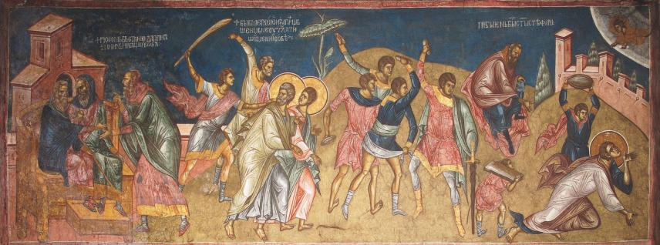

Invocazioni di perdono

per l’Atto penitenziale
nelle cinque domeniche di quaresima - Anno C

In questa Quaresima si propone di valorizzare la sequenza rituale dell’atto penitenziale della celebrazione eucaristica domenicale.
Il presidente, dopo aver introdotto la celebrazione dalla sede con il segno di croce e il saluto liturgico, e dopo aver pronunciato qualche parola per introdurre l’atto penitenziale, spiegando il senso di quello che si sta per compiere, può portarsi davanti all’altare e alla croce (assumendo la stessa posizione dell’assemblea, orientata verso l’altare e la croce) e di lì, alternandosi con un lettore (come indicato), può recitare le invocazioni di perdono.
Si abbia cura di cantare il Kyrie eleison nelle domeniche di Quaresima (mentre nelle domeniche di Pasqua il Kyrie si reciterà, dando spazio al canto del Gloria).

Prima Domenica

Sac. Signore, tu ci riveli la Parola del Padre che ci chiama alla figliolanza
e ci inviti a credere in te, il Figlio, venuto a salvarci.

Lett. Resta accanto a noi quando siamo stretti dalla morsa della paura,
accresci in noi la fame della tua Parola,
e aiutaci a ritrovare il gusto della preghiera.

Sac. Ravviva la nostra fede e abbi pietà di noi.

Tutti Kyrie eleison

Sac. Signore, tu da sempre conosci il nostro cuore
e ti impegni a favore dell’uomo.

Lett. Resta accanto a noi quando ricadiamo prigionieri del peccato e della menzogna,
lasciandoci sedurre dal potere, dal dominio, dal possesso,
e guida i nostri passi sul cammino della vera libertà.

Sac. Ravviva la nostra speranza e abbi pietà di noi.

Tutti Christe eleison

Sac. Signore, tu rifiuti una vita secondo lo stile di satana e del mondo,
e ci indichi un modo nuovo di vivere in pienezza.

Lett. Resta accanto a noi quando siamo messi alla prova dalla lotta contro il divisore,
trasforma il deserto arido del nostro cuore in giardino ricolmo di vita,
e insegnaci ad essere figli come te, fedeli alla volontà del Padre.

Sac. Ravviva la nostra carità e abbi pietà di noi.

Tutti Kyrie eleison

Sac. Dio onnipotente abbia misericordia di noi
perdoni i nostri peccati, ci conduca alla vita eterna.
Tutti Amen
Seconda Domenica

Sac. Signore, realizza anche in noi la promessa
fatta da Dio in Abramo, nostro padre nella fede.

Lett. Il tuo sguardo
sia luce e benedizione sulla strada del nostro ritorno a te,
perché possiamo essere come figli nella casa del Padre.

Sac. Illumina la nostra fede e abbi pietà di noi.

Tutti Kyrie eleison

Sac. Cristo, nella tua trasfigurazione
ci chiami a contemplare lo splendore del tuo volto.

Lett. Il tuo sguardo
chiami alla vita tutto ciò che in noi è ancora segnato dal buio,
ci inviti a ricordare che la nostra cittadinanza è nei cieli,
cancelli il peccato che corrompe la veste splendente dei figli di Dio.

Sac. Illumina la nostra speranza e abbi pietà di noi.

Tutti Christe eleison

Sac. Signore, nel Battesimo ci hai resi figli del Padre,
inviandoci nel mondo per annunciare a tutti il vangelo della vita.

Lett. Il tuo sguardo
illumini e accompagni i nostri passi verso la Pasqua,
e, quando la notte del cuore ci fa smarrire la strada,
aiutaci ad affidare a te, con fiducia, il nostro futuro.

Sac. Illumina la nostra carità e abbi pietà di noi.

Tutti Kyrie eleison

Sac. Dio onnipotente abbia misericordia di noi
perdoni i nostri peccati, ci conduca alla vita eterna.
Tutti Amen

Terza Domenica

Sac. Signore, misericordia del Padre, che ascolti il grido del tuo popolo
e vieni a liberarlo dalla schiavitù.
Lett. Fuoco d’amore che riscaldi il mondo,
non stancarti di chi ti cerca con cuore sincero e usa pazienza con tutti noi.

Sac. Alimenta la nostra fede e abbi pietà di noi.

Tutti Kyrie eleison

Sac. Cristo, prefigurato nella manna e nell’acqua della roccia
che accompagnava Israele nel cammino della salvezza.

Lett. Non giudicare le nostre lentezze
ma guarda la sete del nostro cuore
e nutrirci con il tuo corpo e il tuo sangue nel cammino della vita.

Sac. Alimenta la nostra speranza e abbi pietà di noi.

Tutti Christe eleison

Sac. Signore, lento all’ira e grande nell’amore,
che ci chiedi di convertire a te il nostro cuore e la nostra mente.

Lett. Abbi pazienza con noi,
continua a prenderti cura della nostra vita,
e rendici come alberi generosi per produrre i frutti buoni che tu desideri.

Sac. Alimenta la nostra carità e abbi pietà di noi.

Tutti Kyrie eleison

Sac. Dio onnipotente abbia misericordia di noi,
perdoni i nostri peccati,
ci conduca alla vita eterna.
Tutti Amen

Quarta Domenica

Sac. Signore, gioia e luce della nostra vita,
tu manifesti l’amore misericordioso del Padre per noi.

Lett. Senza la tua luce siamo attratti da falsi ideali,
insegnaci la tua verità, rivestici della tua dignità
e aiutaci a non avere paura di credere in te.

Sac. Rallegra la nostra fede e abbi pietà di noi.

Tutti Kyrie eleison

Sac. Cristo, tu rallegri il nostro cuore
perché con infinita pazienza ci cerchi
e non ti arrendi di fronte alle nostre infedeltà.

Lett. Facci rientrare in noi stessi, aiutaci a ricordare chi siamo
e cambia il nostro lamento in danza.

Sac. Rallegra la nostra speranza e abbi pietà di noi.

Tutti Christe eleison

Sac. Signore, tu trasformi in gioia ogni nostra tristezza
e ci fai creature nuove.
Rivelaci la gratuità dell’amore di Dio,
non ricordarti del nostro passato,
ma indicaci la strada del nostro futuro e insegnaci ad amare.

Sac. Rallegra la nostra carità e abbi pietà di noi.

Tutti Kyrie eleison

Sac. Dio onnipotente abbia misericordia di noi,
perdoni i nostri peccati, ci conduca alla vita eterna.
Tutti Amen

Quinta Domenica

Sac. Signore, tu riveli la grandezza della misericordia del Padre
e ci inviti a credere in te.

Lett. Tu che ci conosci meglio di noi stessi,
disegna sulla sabbia delle nostre esistenze
non i sentieri lungo i quali i nostri passi si perdono, ma quelli che riportano a te.

Sac. Ravviva la nostra fede e abbi pietà di noi.

Tutti Kyrie eleison

Sac. Cristo, tu conosci la miseria del nostro cuore
quando ci perdiamo e vaghiamo lontani da te.

Lett. Il tuo sguardo che non giudica,
ci segua e ci ridoni la gioia del perdono.

Sac. Ravviva la nostra speranza e abbi pietà di noi.

Tutti Christe eleison

Sac. Signore tu ci domandi di non privare gli altri del perdono
che continuamente offri a tutti, senza escludere nessuno.

Lett. Aiutaci ad essere ricchi di misericordia e di amore,
per aiutare chi si sente perduto
a scrivere nuove storie di vita.

Sac. Ravviva la nostra carità e abbi pietà di noi.

Tutti Kyrie eleison

Sac. Dio onnipotente abbia misericordia di noi,
perdoni i nostri peccati, ci conduca alla vita eterna.
Tutti Amen

Domenica di Pasqua

Si abbia cura, in questo giorno, di sostituire in tutte le celebrazioni l’atto penitenziale con il rito dell’aspersione con l’acqua benedetta nella veglia pasquale. Si ometta il canto del Kyrie, si canti un’antifona o un altro canto appropriato durante l’aspersione, e non manchi il canto del Gloria, anche in tutte le domeniche di Pasqua.

Riconciliati per non mentire allo Spirito
che ci ha fatti figli di Dio

Celebrazione comunitaria della Penitenza

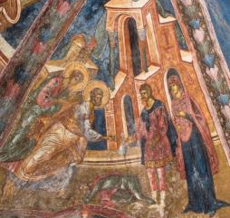
Introduzione

La Celebrazione che viene presentata è ispirata alla traccia pastorale dell’anno e in particolare all’episodio di Anania e Saffira (At 5, 1-11) e può essere utilizzata come celebrazione comunitaria della Riconciliazione.

Si abbia cura, comunque, di celebrare questo momento comunitario dando il giusto tempo non solo alle eventuali confessioni individuali ma anche all’ascolto della Parola di Dio che le precede, senza tralasciare, per motivi di fretta, i segni che accompagnano l’intera celebrazione, per favorire la contemplazione, nutrire la preghiera e accedere alla verità del Mistero.

Canto (a scelta tra i canti conosciuti dalla comunità)

Sac. Nel nome del Padre, del Figlio e dello Spirito Santo.
Tutti Amen.

Sac. Il Signore, che nel suo amore infinito,
vuole perdonarci e riconciliarci a sé, sia con tutti voi.
Tutti E con il tuo spirito.

Primo momento
intronizzazione della croce

Lett. 1 Dio dei viventi, che fai alleanza con gli uomini
e ci chiami ad ascoltare la tua Parola, a credere in essa,
sospingi i nostri passi nel deserto,
nel faccia a faccia con te,
vieni e parlaci dal tuo al nostro cuore.

Lett. 2 Hai parlato un tempo per il tuo popolo
ed esso ha imparato, giorno dopo giorno,
nella fatica, nello smarrimento e nella tentazione,
che tu lo volevi attirare a te,
nella libertà della gioia,
la libertà che dona lo Spirito.

Lett. 3 Tu hai condotto anche Gesù nel deserto:
uno spazio per pregare e un tempo per lottare con il suo avversario.
Così Egli ha imparato ad essere figlio,
il Figlio che è da sempre in te, che è venuto tra noi
e che abbandonandosi totalmente alla tua volontà
porta noi nel tuo cuore.

In silenzio, dal fondo della chiesa viene portata la Croce e posta al centro davanti all’altare, poi un altro lettore continua…

Lett. 4 Rivolto verso di te
affidandosi alle tue mani di Padre,
le braccia allargate al mondo sulla croce della Vita,
Gesù ci invita a seguirlo
come suoi apostoli e testimoni.
E noi non abbiamo altro desiderio
che il tuo desiderio in noi.

Sac. Ecco il paradiso ritrovato,
ecco l’Alleanza rinnovata,
ecco la Comunione che dà Vita, a caro prezzo,
quando Tu, o Dio, sei tutto in noi!

Secondo momento
Ascolto della Parola di Dio

Sac. Carissimi, come leggiamo nella Lumen gentium (n. 8), la Chiesa è santa ma sempre bisognosa di purificazione. Il tempo di Quaresima che stiamo vivendo si offre come tempo propizio per riconoscere la trappola del peccato che insidia la vita nostra e delle nostre comunità, così come racconta l’episodio di Anania e Saffira.

Lett. Dal libro degli Atti degli Apostoli (5, 1-11)
Un uomo di nome Anania, con sua moglie Saffìra, vendette un terreno e, tenuta per sé, d'accordo con la moglie, una parte del ricavato, consegnò l'altra parte deponendola ai piedi degli apostoli. Ma Pietro disse: "Anania, perché Satana ti ha riempito il cuore, cosicché hai mentito allo Spirito Santo e hai trattenuto una parte del ricavato del campo? Prima di venderlo, non era forse tua proprietà e l'importo della vendita non era forse a tua disposizione? Perché hai pensato in cuor tuo a quest'azione? Non hai mentito agli uomini, ma a Dio". All'udire queste parole, Anania cadde a terra e spirò. Un grande timore si diffuse in tutti quelli che ascoltavano. Si alzarono allora i giovani, lo avvolsero, lo portarono fuori e lo seppellirono. Avvenne poi che, circa tre ore più tardi, entrò sua moglie, ignara dell'accaduto. Pietro le chiese: "Dimmi: è a questo prezzo che avete venduto il campo?". Ed ella rispose: "Sì, a questo prezzo". Allora Pietro le disse: "Perché vi siete accordati per mettere alla prova lo Spirito del Signore? Ecco qui alla porta quelli che hanno seppellito tuo marito: porteranno via anche te". Ella all'istante cadde ai piedi di Pietro e spirò. Quando i giovani entrarono, la trovarono morta, la portarono fuori e la seppellirono accanto a suo marito. Un grande timore si diffuse in tutta la Chiesa e in tutti quelli che venivano a sapere queste cose.

Canto (a scelta tra i canti conosciuti dalla comunità)

Lett. Dalla traccia pastorale di mons. Cacucci “Una Chiesa tra realtà e sogno”
«Satana ti ha riempito il cuore, cosicché hai mentito allo Spirito Santo» (At 5,3). Le parole di rimprovero che Pietro rivolge ad Anania ci riportano alla notte del tradimento, quando leggiamo, a proposito di Giuda, che «Satana entrò in lui» (Gv 13,27). Ma anche al momento delle tentazioni quando «Gesù, pieno di Spirito Santo, si allontanò dal Giordano ed era guidato dallo Spirito nel deserto, per quaranta giorni, tentato dal diavolo» (Lc 4,1-2). La presenza delle tenebre, che aveva invano tentato di distogliere il Figlio dal Padre e che si era insinuata nella comunità dei discepoli raccolti intorno a Gesù, ora si insinua nella comunità radunata dallo Spirito, fondamento dell’unità della Chiesa.
Secondo le parole di Pietro, il peccato di Anania e Saffira non riguarda in primo luogo la frode che essi hanno concordato a loro vantaggio, quanto piuttosto la menzogna che tenta di salvare la propria faccia a discapito della testimonianza della comunità. La morte che raggiunge la coppia in questione, più che una punizione sembra ristabilire la verità che deve contraddistinguere la comunità cristiana. Infatti, la scena si conclude con la moglie di Anania che «all'istante cadde ai piedi di Pietro e spirò» (At 5,10), in contrasto con la scena precedente di Giuseppe Barnaba che vendette il suo campo e «ne consegnò il ricavato deponendolo ai piedi degli apostoli» (At 4,37). Con il peccato di Anania e Saffira la comunità cristiana prende coscienza della fragilità dei suoi membri. La Chiesa, pur resa santa dallo Spirito, deve fare i conti con il peccato dei suoi membri. «Quello di Anania e Saffira non è un caso isolato, ma una minaccia permanente all’interno della Chiesa; quindi Luca ha narrato di proposito l’episodio con i toni di un severo ammonimento».

Riflessione

Terzo momento
Preparazione penitenziale

Sac. Signore, tu ci insegni a resistere alla menzogna del maligno
perché si manifesti la nostra figliolanza che tu sei venuto a rivelarci.

Lett. 1 Tienici stretti a te, Signore,
quando siamo afferrati dalla morsa della paura,
accresci in noi la fame della tua Parola,
aiutaci a ritrovare il gusto della preghiera,
guida i nostri passi sul cammino della vera libertà,
e apri il nostro cuore all’amore generoso e disinteressato.
Quando siamo vinti dal peso della tristezza e della rinuncia,
perdonaci e abbi pietà di noi.
Tutti Signore, muoviti a pietà dei tuoi figli.

Si porta una candela accesa e si colloca ai piedi della croce.

Lett. 2 Il tuo cuore colmo di amore, o Cristo,
ci liberi da quei legami che ci impediscono di seguire i tuoi passi;
il deserto arido del peccato ritorni giardino ricolmo di vita.
Quando la notte del nostro cuore ci fa paura, tu che sei la luce,
perdonaci e abbi pietà di noi.
Tutti Signore, muoviti a pietà dei tuoi figli.

Si porta una candela accesa e si colloca ai piedi della croce.

Lett. 3 Resta sempre accanto a noi, Signore,
sii luce e benedizione sulla strada del nostro ritorno a te,
perché possiamo essere introdotti negli atri della tua casa.
Quando pensiamo di dare gloria al tuo nome
e ci facciamo servi del potere, del dominio, del possesso.
perdonaci e abbi pietà di noi.
Tutti Signore, muoviti a pietà dei tuoi figli.

Si porta una candela accesa e si colloca ai piedi della croce.

Lett. 4 Signore Gesù, fuoco d’amore che riscaldi il mondo;
Tu conosci la nostra storia di uomini
e usi pazienza e misericordia;
non stancarti mai di chi ti cerca con cuore sincero;
non giudicare le nostre lentezze
ma guarda la sete del nostro cuore;
perdonaci e abbi pietà di noi.
Tutti Signore, muoviti a pietà dei tuoi figli.

Si porta una candela accesa e si colloca ai piedi della croce.

Sac. Dio onnipotente renda il nostro cuore docile all’azione dello Spirito:
perdoni i nostri peccati e ci conduca alla vita eterna.
Tutti Amen.

Se si ritiene opportuno, a questo punto si può procedere con le CONFESSIONI INDIVIDUALI

Quarto momento
Preghiera di Intercessione e di Lode

Sac. La parola della fede che predichiamo è vicino a noi, nel nostro cuore,
sulle nostre labbra: ora si fa preghiera per le necessità della Chiesa e del mondo.

Lett. Preghiamo insieme e diciamo: Ascolta, la nostra preghiera.

Lett. Alziamo lo sguardo verso di te, Signore, insieme a tutti coloro che attraversano il deserto della malattia e della sofferenza, il deserto della solitudine e dell’abbandono, il deserto del dubbio e dello scoraggiamento. Anche con il nostro aiuto sostieni chi lotta nell’ora della prova perché possa rimanere fedele alla tua volontà, preghiamo.
Tutti Ascolta, la nostra preghiera.

Lett. Alziamo lo sguardo verso di te, Signore, insieme a tutti coloro che attraversano il deserto della guerra e della violenza, dell’emarginazione e della persecuzione, della paura e dell’angoscia. Anche con il nostro aiuto accendi la speranza in coloro che non hanno più la forza di credere, preghiamo.
Tutti Ascolta, la nostra preghiera.

Lett. Alziamo lo sguardo verso di te, Signore, quando ci sembra di venir meno di fronte alla tentazione del profitto che guida il nostro mondo, alla tentazione del potere che si annida anche nella Chiesa: risveglia in noi il tuo amore, mostraci il cammino del servizio, ti preghiamo.
Tutti Ascolta, la nostra preghiera.

Sac. Dio dei nostri padri, Dio nostro Padre,
è una gioia per noi renderti lode in questo nuovo tempo di grazia,
per Gesù Cristo nostro Signore.
Benedetto sii tu per il tuo Figlio e per il suo cuore, fonte di amore.
Attraverso lui tu ci mostri il cammino della Pasqua
e attraverso il suo spirito ci dai la forza di seguirlo.
Dal suo cuore egli ci rivolge la Parola
che sostiene il nostro cammino verso di te.
Benedetto sii tu per lo Spirito che ci insegna come il tuo Figlio ha vissuto con i suoi fratelli
e come gli Apostoli e la prima comunità cristiana
hanno trasmesso con gioia l’annuncio della buona notizia,
la speranza per i cuori scoraggiati, l’amore per le solitudini più buie.
Che il nostro amore sia un riflesso del tuo amore universale,
un amore per la terra e per tutti i popoli, un amore che invoca salvezza
e si fa impegno per tante donne e tanti uomini ancora prigionieri!
Un amore sincero e non falso, generoso e non menzognero.
E poiché è lo stesso Spirito che parla al nostro cuore,
ora, una stessa preghiera sale dalle nostre labbra:
Tutti Padre nostro...

Sac. Liberaci, Signore, dal male e dalle sue seduzioni e dona pace con te e fra di noi.
La pace che tu doni è frutto della tua fedeltà al Padre e del tuo amore per noi.
Non tener conto delle nostre fragilità e dei nostri peccati,
ma per la fede e la preghiera di tutta la Chiesa
donaci sempre pace e unità come vuoi Tu, che vivi e regni nei secoli dei secoli.
Tutti Amen.

Sac. Scambiamoci il dono della pace.

Preghiera conclusiva e benedizione

Sac. Volgi il tuo sguardo, Padre misericordioso,
a questa tua famiglia,
e fa’ che superando ogni forma di egoismo, di menzogna e di ipocrisia,
risplenda ai tuoi occhi per il desiderio di te e per l’amore verso tutti.
Per Cristo nostro Signore.
Tutti Amen.

Canto (a scelta tra i canti conosciuti dalla comunità)

IN CAMMINO VERSO LA PASQUA
SUI PASSI DI GESU’
…TESTIMONI NELLA FEDE
QUARESIMA 2019

A cura dell’Ufficio Catechistico Diocesano

Questo contributo viene offerto per tutti i ragazzi dell’Iniziazione Cristiana che desiderano vivere intensamente il cammino dei 40 giorni in preparazione alla Pasqua; un cammino che coinvolge i catechisti e i genitori perché nessuno deve sentirsi escluso dall’educazione alla fede dei ragazzi.
Il nostro Arcivescovo ci invita quest’anno a rileggere il libro degli Atti degli Apostoli, che ci aiuta a comprendere chi siamo e quale Chiesa siamo chiamati ad essere e a diventare. L’immagine di Chiesa che gli Atti ci consegnano, seppur in forma embrionale, è quella di una Chiesa viva, che cammina nella storia, che si lascia interrogare dalle situazioni che vive e che fa i conti con le persecuzioni di quel tempo non lasciandosi intimidire ma aprendosi sempre di più alla Grazia dello Spirito Santo. È quello che accade dopo il martirio di Stefano quando gli apostoli, da veri testimoni si sparpagliano per annunciare il Vangelo nei dintorni di Gerusalemme e spingendosi bel oltre… fino a Roma! Il sangue versato da Stefano genera negli apostoli il desiderio di diffondere il messaggio di Cristo in una tensione missionaria fino ai confini della terra.
Sulla scorta di queste indicazioni ci è sembrato opportuno presentare un cammino di preghiera e di riflessione che sui passi di Gesù e dei testimoni della fede del passato e del presente aiuti tutti a camminare spediti verso la Pasqua.
Ogni settimana il ragazzo ritrova nella scheda che gli verrà consegnata (possibilmente al termine della celebrazione eucaristica domenicale) il tema della domenica, il brano del Vangelo, un piccolo commento che accompagna la Parola, alcuni suggerimenti per mettere in pratica una virtù di Gesù, una preghiera e tre impegni concreti per seguire il Signore.
Il sussidio si completa di una parte operativa… in questo nostro itinerario verso la Pasqua il cammino quaresimale vuole rendere protagonisti attivi i ragazzi proponendo loro concretamente un percorso fatto di piccoli passi da meditare, da creare, da percorrere… Giorno dopo giorno, passo dopo passo, orma dopo orma ogni ragazzo si accorgerà di aver fatto un cammino che lo ha portato fino a Pasqua e di averlo fatto con gli altri, non da solo, e sotto la guida dello Spirito Santo. Vogliamo che la Quaresima sia a partire dall’appuntamento domenicale un percorso di vita che abbia una risonanza anche in famiglia durante la settimana.
Ogni scheda, nella parte sottostante, presenta delle orme disegnate… in alcune di esse sono scritti alcuni impegni da vivere, altre sono vuote… Ci dovrai pensare tu!
Ci sono due orme vuote. Nella prima, aiutato dal parroco e dal catechista, il ragazzo individua un testimone della fede che prima di noi ha camminato lungo questa Via (un santo della storia della Chiesa, un personaggio della Bibbia). Si dovrà scrivere il suo nome, disegnare la sua immagine, ritagliare una sua foto… Sbizzarrisci la tua fantasia! Nella seconda, aiutato da mamma e papà, ognuno individua una persona che conosce, che si riconosce oggi come un santo che ci è accanto, un testimone della fede per il suo modo di agire… e di vivere la vita e il Vangelo (un maestro, un amico, un parente, etc..)… proprio perché, come dice Papa Francesco: «La chiamata alla santità riguarda tutti, non è prerogativa di qualcuno, non appartiene solo a quelli che la Chiesa riconosce come tali; impariamo a riconoscere la santità della porta accanto cioè di tutti quelli che ci sono vicino e che sono un riflesso della presenza di Dio». (Gaudete et exsultate, 7). Questo ci aiuterà a sentirci Chiesa in cammino, aperti al futuro, lasciando che lo Spirito Santo ci conduca su nuove strade. Anche per questa seconda orma si potrà scrivere il nome del testimone scelto, disegnare la sua immagine, ritagliare una sua foto… Sbizzarrisci la tua fantasia!

Per l’elaborazione di questa proposta ci siamo ispirati ad un inserto presente nel Dossier Catechista del Mese di Marzo 2019.
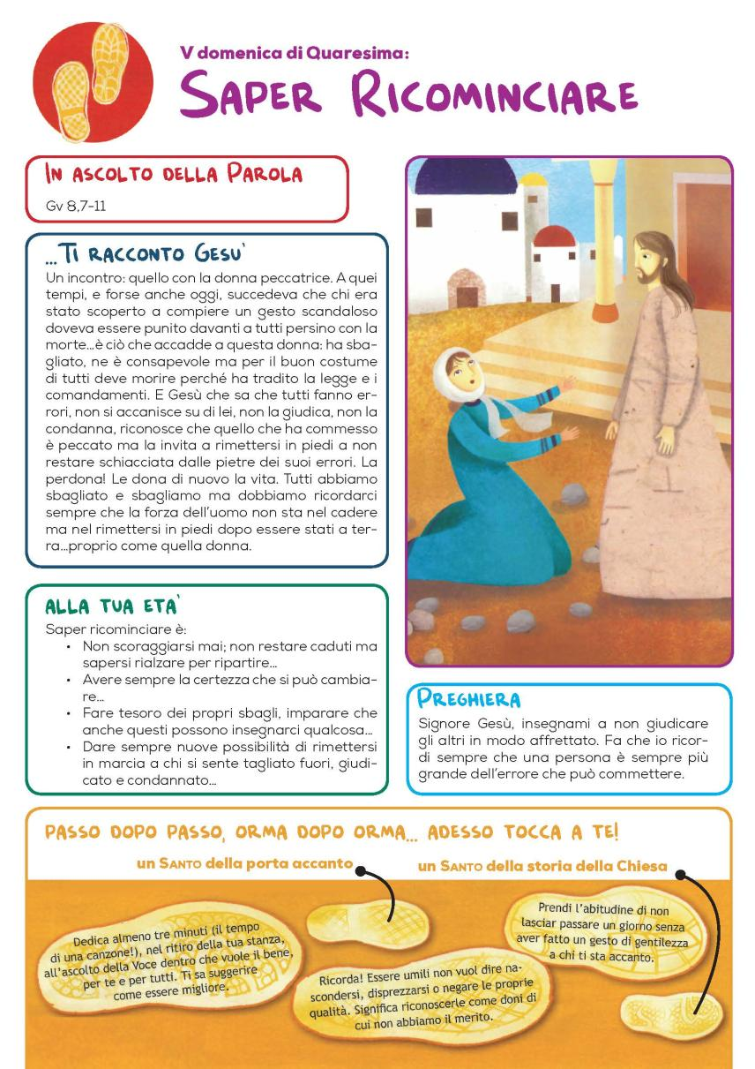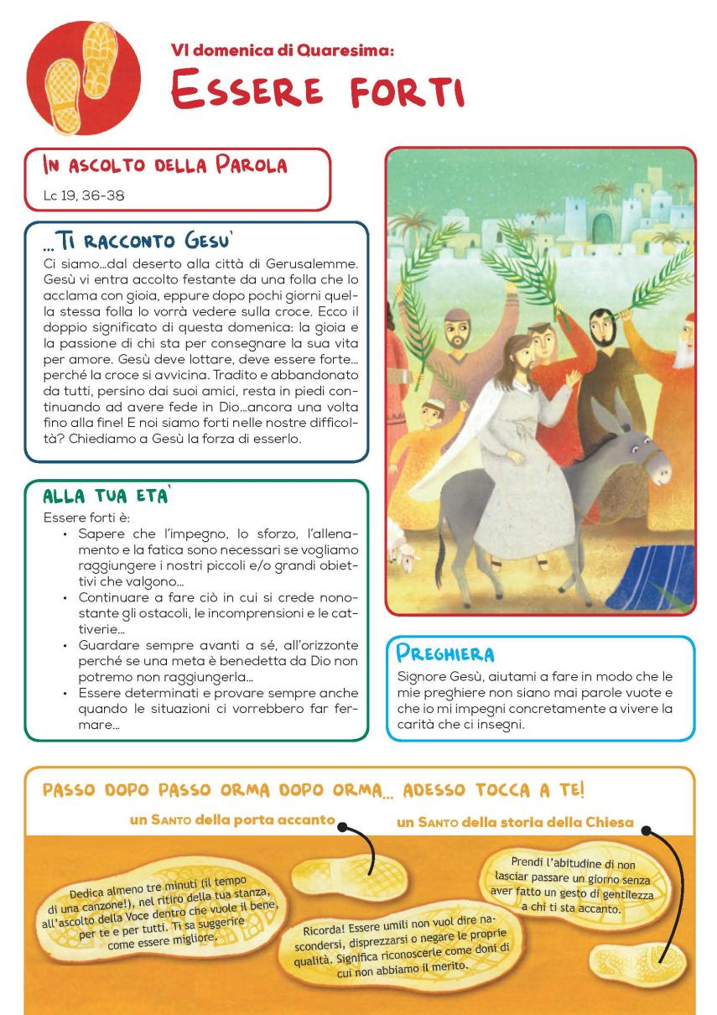

QUARESIMA DI CARITÀ 2019

«Signore, non imputar loro questo peccato»
At 7, 60

E così lapidavano Stefano mentre pregava e diceva: «Signore Gesù, accogli il mio spirito».
Poi piegò le ginocchia e gridò forte: «Signore, non imputar loro questo peccato».
Detto questo, morì. (At 7,59-60)

Questi versetti risuonano particolarmente incisivi in questo tempo storico che stiamo vivendo e soprattutto in questa Quaresima, tempo liturgico forte e denso di significati per la fede.
Stefano muore chiedendo perdono per coloro che gli fanno del male.
Il martire non è un eroe che va coraggiosamente incontro alla morte, ma uno che ama e vive la vita, con tutte le lotte e le contraddizioni che essa comporta. Il martire è colui che vive perdonando e avendo a cuore i fratelli. Nessuno escluso! Neanche i suoi uccisori!
L’esistenza e l’esempio dei martiri, vissuti secondo lo stile di Gesù, convertono i cuori, anche quello indurito del giovane Saulo, innescando in lui quel processo di conversione che lo guiderà a diventare il grande testimone, apostolo che conosciamo.
Non ci capiti di pensare che questo accade solo ai santi!
Contraddiremmo la chiamata alla vita cristiana. Sarebbe inutile celebrare questa Quaresima!
Questo tempo di combattimento spirituale, di scelta concreta di vivere veramente alla maniera di Gesù, possa far scaturire un cambiamento di vita, soprattutto verso chi incontreremo e verso chi ci ritroveremo accanto!

In sintonia col cammino annuale di tutta la Diocesi ci permettiamo di indicare alcune proposte che potranno essere integrate dai percorsi delle Comunità parrocchiali:
- Auspichiamo, innanzitutto, che la Caritas parrocchiale possa promuovere momenti di riflessione su come “tradurre” la proposta pastorale diocesana in segni concreti di carità, tenendo conto del rapporto intergenerazionale dei giovani con le famiglie, non dimenticando che la prima forma di carità è costituita dalle nostre relazioni…
- A partire dalla meravigliosa esperienza di perdono che contempliamo nel martirio di Stefano, sarebbe opportuno che i gruppi giovanili presenti in parrocchia cogliessero l’occasione per incontrare dei “testimoni di perdono”. Nelle nostre Comunità certamente sono presenti fratelli e sorelle che, anche in maniera umile e silenziosa, hanno contribuito perdonando a fermare o rallentare le “spirali” del male. Invitare i testimoni a raccontare la loro storia che ci ricorda la nostra comune chiamata alla santità.
- Sarebbe opportuno che ciascuno, in maniera personale o comunitaria, provasse a conoscere meglio la storia di un martire, specialmente contemporaneo, non solo tra i fratelli cattolici ma anche tra gli ortodossi e i protestanti.
- All’interno del plico contenente questo sussidio liturgico-pastorale troverete un piccola targa indicante alcuni dati di fratelli migranti che spinti dal desiderio di realizzare il sogno di una vita migliore hanno invece trovato sofferenza e morte. Ad ognuna della 126 parrocchie della nostra Diocesi affidiamo in maniera particolare uno di loro.*
Ciascuno di questi fratelli può aiutarci in due modi: innanzitutto chiedendo la loro intercessione e preghiera al Padre, di cui già certamente contemplano il Volto; in secondo luogo, possono essere occasione di provocazione: per i giovani ad osare nella vita; per gli adulti ad essere più accoglienti e miti, consapevoli che ognuno di questi migranti potrebbe essere nostro figlio, e per la Comunità a non
essere chiusa in se stessa. Siamo figli di un solo Dio Padre, che ciascuno chiama come ha imparato e quindi fratelli tra noi, senza distinzione di colore, sesso, religione, nazionalità!
Vi chiediamo di esporre la piccola targa in un luogo visibile presso il quale ciascuno possa sostare per una preghiera personale o per la riflessione di tutta la Comunità. Inoltre, la Caritas parrocchiale in modo particolare, si faccia promotrice all’interno della comunità di un’iniziativa, una proposta di preghiera o un gesto concreto per condividere la memoria di questi fratelli. Vi alleghiamo l’elenco dei 126 fratelli migranti e la causa della loro morte.
- Sarebbe opportuno soffermare su di loro come sui tanti nostri fratelli poveri, disoccupati, detenuti, ammalati, giovani in difficoltà, vittime di dipendenze l’attenzione in un momento della Via Crucis.
- Ci permettiamo anche di darvi alcuni suggerimenti di lettura su alcuni testi del Santo Padre per la riflessione comunitaria:
- Messaggio per la Quaresima 2019
- Documento sulla fratellanza umana per la pace mondiale e la convivenza comune, sottoscritto durante il Viaggio apostolico di Sua Santità Francesco negli Emirati Arabi Uniti 3-5febbraio 2019).
- Discorso preparato per la V Giornata mondiale di preghiera contro la tratta di persone.
Tutti questi testi (disponibili sul sito www.caritasbaribitonto.it) ci indicano temi idonei a scegliere da che parte stare, “alla maniera di Gesù”.
- La IV domenica di Quaresima (31 marzo) in tutta la diocesi celebreremo la Quaresima di Carità. Pur immaginando le tante necessità parrocchiali, vi chiediamo di non trascurare questa forma di partecipazione e di comunione che permette di provvedere, secondo l’indicazione di Padre Arcivescovo, a sostenere le diverse iniziative della Caritas diocesana.
Quanto raccolto potrà giungere nei seguenti modi:
- in Curia presso l’Economato diocesano;
- tramite bonifico: IBAN IT40Z0311104007 00000000 7986 Arcidiocesi Bari-Bitonto/Caritas diocesana – Causale: Quaresima di Carità 2019;
- tramite ccp: 000011938701 Arcidiocesi Bari-Bitonto/Caritas diocesana – Causale: Quaresima di Carità 2019.

Vi chiediamo di raccontarci le diverse iniziative realizzate, anche con testi brevi, scrivendo a opr@caritasbaribitonto.it

Restiamo a disposizione per ogni eventualità e auguriamo a voi e alle vostre realtà ecclesiali un autentico cammino verso la Pasqua.

Un fraterno saluto.

Bari, 13 febbraio 2019

don Vito, sr. Mariarosaria e l’equipe diocesana

*Fonti :
1)Articolo Ilsole24ore, 20 giugno 2018, Immigrazione: scopri quanti sono e dove vivono i rifugiati europei
https://www.infodata.ilsole24ore.com/2018/06/20/immigrazione-scopri-quanti-vivono-rifugiati-europei/?refresh_ce=1
2)Mappa – corriere (2016) https://www.cartadiroma.org/news/leuropa-dei-muri-e-del-filo-spinato-sul-corriere-una-mappa/
3)Lista migranti . http://unitedagainstrefugeedeaths.eu/wp-content/uploads/2014/06/ListofDeathsActual.pdf

Fratelli migranti
che spinti dal desiderio di realizzare il sogno di una vita migliore
hanno invece trovato sofferenza e morte.
Ad ognuna della 126 parrocchie della nostra Diocesi affidiamo in maniera particolare uno di loro.

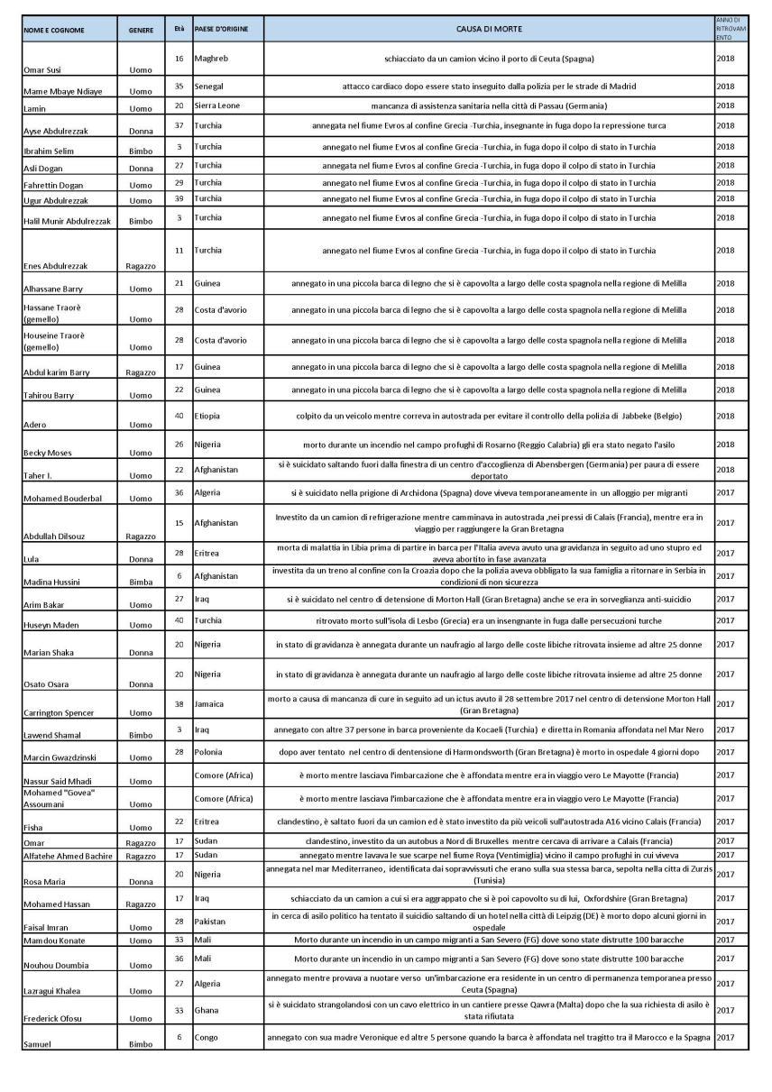



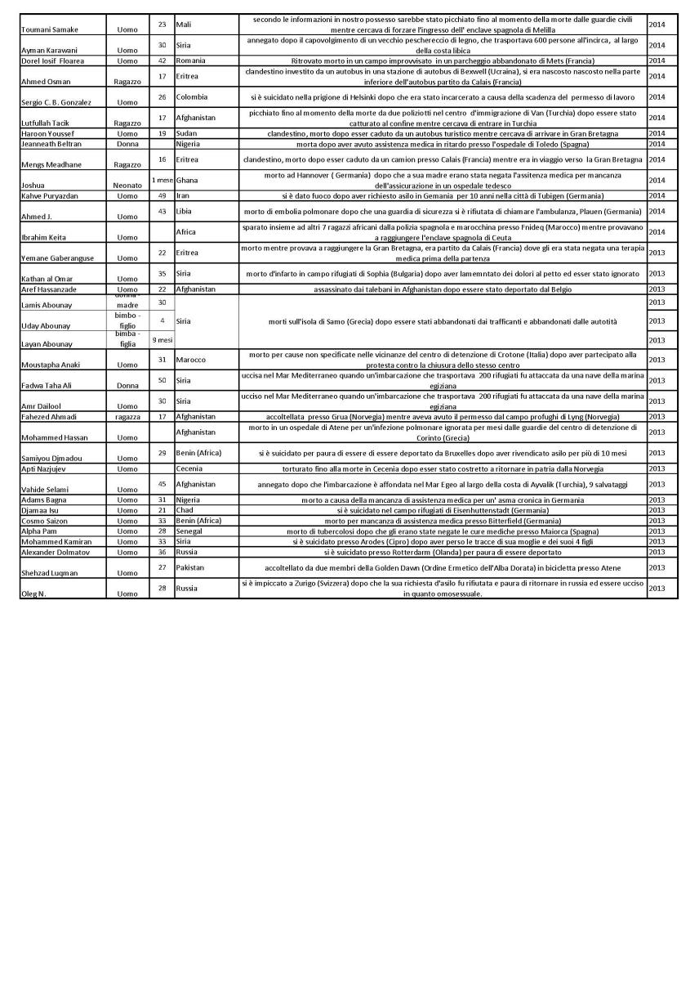

“Camminiamo con Gesù”

Proposta di “Via Crucis” per la Comunità

Introduzione
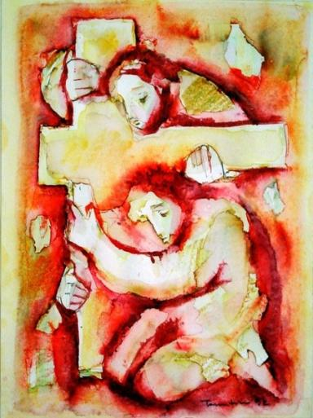
Il pio esercizio della Via Crucis è stato per secoli una forma di devozione molto radicata nel popolo cristiano e continua ad esserlo ancora oggi. Affinché esso non si riduca solo ad una pratica quaresimale da assolvere ma contribuisca, nel modo che le è proprio, alla vita di fede di tutta la Comunità, è opportuno che la sua celebrazione abbia una preparazione accurata e una partecipazione comunitaria.

Il giorno che la tradizione, in modo particolare, le ha riservato è il venerdì, in ricordo della passione e morte di Cristo. Si abbia cura però di non viverla con fretta, inserendola forse tra il rosario e la messa. Le si dedichi invece un tempo ampio, fecendo di essa la preghiera serale comunitaria del venerdì e celebrando in questo giorno, se pastoralmente opportuno, l’Eucaristia al mattino.

La Via Crucis, che di seguito è proposta, chiede un tempo opportuno per la proclamazione della Parola di Dio, la meditazione, la preghiera silenziosa. I testi utilizzati sono liberamente tratti da Henri J.M. Nouwen, Camminiamo con Gesù, stazioni della via crucis. Lo stesso titolo evoca l’immagine del cammino, richiamando in modo eloquente quella della Via. È la Via della Croce percorsa da Gesù, la via dell’umiliazione, dell’incomprensione e della morte, ma è anche la Via della vita dell’umanità di sempre e in particolare la strada che il discepolo è chiamato a percorrere con il suo Maestro, Gesù, come insegnano gli Atti degli Apostoli. È la strada del servizio e della testimonianza che anche noi dobbiamo percorrere per tornare ad annunciare il vangelo con la vita. A riguardo l’Arcivescovo ha scritto: “la testimonianza di Stefano mostra chiaramente il vitale rapporto tra il servizio e il martirio, insegnando che ogni ministero, se vissuto nel suo profondo significato, diventa martirio. In lui si attuano le parole di Gesù, venuto per servire e non per farsi servire (cf. Mc 10,45). Dobbiamo riconoscere come spesso, nelle nostre comunità, il servizio rischia di trasformarsi in una subdola forma di potere, quasi una gratificazione che pensiamo di meritare. La testimonianza di Stefano conferma che chi vive il servizio fino in fondo per amore di Cristo, sa di essere chiamato ad un «martirio quotidiano», a volte provocato dall’incomprensione e dall’ingratitudine”.

Canto iniziale (a scelta tra i canti conosciuti dalla comunità)

Cel. Nel nome del Padre, del Figlio e dello Spirito Santo.
Tutti Amen.

Cel. Il Signore che guida i nostri cuori nell’amore
e nella pazienza di Cristo, sia con tutti voi.
Tutti E con il tuo spirito.
Voce Personalmente, non ho camminato molto nella mia vita. Ho sempre avuto aerei, treni, macchine e autobus per portarmi da un luogo all’altro. I miei piedi non hanno avuto molto contatto con la polvere della strada: c’è sempre stata qualche ruota a farmi evitare ogni disagio. Nel mio mondo non c’è molta gente che cammina…
Gesù invece ha camminato molto, e ancor oggi non smette di camminare. Cammina da un villaggio all’altro e, cammin facendo, incontra i poveri. Incontra mendicanti, ciechi, malati, tristi, disperati. Ha i piedi bene per terra. Sente il caldo del giorno e il freddo della notte. Vede l’erba che appassisce e secca, il terreno roccioso, i cespugli spinosi, gli alberi sterili, i fiori dei campi e la messe abbondante. Vede e conosce tutto questo perché non si stanca di camminare e prova sulla sua pelle l’asprezza e la vitalità delle stagioni. Gesù ascolta con attenzione quelli che camminano insieme a lui, e parla con l’autorità di un vero compagno di viaggio. È un compagno di viaggio severo ma misericordioso, sincero ma gentile, esigente ma indulgente, indagatore ma quanto mai rispettoso. Fa tagli decisi, ma con tagli che guariscono; separa, ma solo per lasciar crescere; nega, ma per poter affermare. Gesù ha relazioni profonde con la terra su cui cammina… rivelando così che il Dio della creazione è lo stesso Dio che lo ha mandato a dare la buona novella ai poveri, la vista ai ciechi, la libertà ai prigionieri.

Cel. Chiediamo al Signore, iniziando il cammino della via crucis,
di poterlo seguire sulla strada della vita,
non fidandoci delle nostre forze ma della grazia
che scaturisce dal suo mistero di morte e di resurrezione
e che si alimenta in noi mediante la continua effusione dello Spirito Santo.

Tutti Signore, uomo dei dolori, che ben conosci il patire,
sostienici nel nostro cammino.

Aiutaci a restare vicini alla terra, al suolo,
a non perderci sognando un mondo migliore,
perché i nostri sogni non diventeranno mai realtà
se dimentichiamo di guardare la terra
e quanti vi compiono il loro lungo, faticoso cammino
invitandoci ad accompagnarli.

Mentre iniziamo il lungo e doloro cammino della croce con te
ricordaci che dobbiamo fermarci come hai fatto tu a lavare i piedi del prossimo.

Insegnaci ad inginocchiarci davanti ai nostri fratelli e alle nostre sorelle
per la lavare i loro piedi e, se li guarderemo negli occhi,
scopriremo che sono proprio loro, nostri compagni di viaggio,
a darci la forza di andare avanti.

Accoglienza della Croce e Antifona
Mentre si accoglie la Croce e dopo ogni stazione si canta un’antifona, un canone o il ritornello di un canto conosciuto dalla comunità

I stazione

Gesù è condannato a morte

Cel. Ti adoriamo Cristo e ti benediciamo.
Tutti Perché con la tua morte e risurrezione
ci hai donato lo Spirito che da la vita.

Dal Vangelo secondo Luca (22, 63-71)
Gli uomini che avevano in custodia Gesù lo deridevano e lo picchiavano, gli bendavano gli occhi e gli dicevano: "Fa' il profeta! Chi è che ti ha colpito?". E molte altre cose dicevano contro di lui, insultandolo. Appena fu giorno, si riunì il consiglio degli anziani del popolo, con i capi dei sacerdoti e gli scribi; lo condussero davanti al loro sinedrio e gli dissero: "Se tu sei il Cristo, dillo a noi". Rispose loro: "Anche se ve lo dico, non mi crederete; se vi interrogo, non mi risponderete. Ma d'ora in poi il Figlio dell'uomo siederà alla destra della potenza di Dio". Allora tutti dissero: "Tu dunque sei il Figlio di Dio?". Ed egli rispose loro: "Voi stessi dite che io lo sono". E quelli dissero: "Che bisogno abbiamo ancora di testimonianza? L'abbiamo udito noi stessi dalla sua bocca".

Meditazione
So che più appartengo a Dio, più corro il rischio di essere condannato. Ma la condanna del mondo rivelerà la verità. «Beati i perseguitati per causa della giustizia, perché di essi è il regno dei cieli» (Mt 5, 10). Devo fidarmi di queste parole. Proprio là dove il mondo mi odia, dove non sono preso sul serio dalle autorità costituite, dove sono messo da parte senza tanti riguardi e sono anzi deriso ed emarginato, proprio là posso scoprire che appartengo ad una comunità diffusa nel mondo intero, imprigionata, recintata, rinchiusa in campi di isolamento.

Preghiera
Sol. In comunione con Gesù
possiamo udire la voce dello Spirito e muoverci come vogliamo,
Tutti perché la verità ci da una libertà
che le potenze delle tenebre non possono toglierci.

Antifona

II stazione

Gesù è caricato della croce

Cel. Ti adoriamo Cristo e ti benediciamo.
Tutti Perché con la tua morte e risurrezione
ci hai donato lo Spirito che da la vita.

Dal Vangelo secondo Luca (23, 20-25)
Pilato parlò loro di nuovo, perché voleva rimettere in libertà Gesù. Ma essi urlavano: "Crocifiggilo! Crocifiggilo!". Ed egli, per la terza volta, disse loro: "Ma che male ha fatto costui? Non ho trovato in lui nulla che meriti la morte. Dunque, lo punirò e lo rimetterò in libertà". Essi però insistevano a gran voce, chiedendo che venisse crocifisso, e le loro grida crescevano. Pilato allora decise che la loro richiesta venisse eseguita. Rimise in libertà colui che era stato messo in prigione per rivolta e omicidio, e che essi richiedevano, e consegnò Gesù al loro volere.

Meditazione
Gesù subisce. Ormai non parla più, non protesta, non rimprovera né ammonisce. È diventato una vittima. Sa che la maggior parte della vita umana è sofferenza. C’è gente che viene fatta morire di fame, sequestrata, torturata, assassinata. C’è gente che è imprigionata, scacciata di casa, separata dalla famiglia. E non sa perché. Quando Gesù si sentì mettere la croce sulle spalle, si sentì anche oppresso dalle sofferenze di tutte le generazioni future. Mi sembra di non poter fare nulla. Eppure voglio, devo fare qualcosa; una cosa difficile: devo portare la mia croce. Finché mi tormento solo per la sofferenza di gente lontana, ma non riesco a sopportare la sofferenza che è tutta mia potrò diventare un difensore dell’umanità ma non sarò un vero seguace di Gesù. I vincoli che mi uniscono alle vittime dell’oppressione diventano, per così dire reali se sono disposto a sopportare la solitudine.

Preghiera
Sol. Solo così potrà nascere una nuova umanità.
Dobbiamo prendere ciascuno la propria croce e seguirlo:
Tutti scopriremo allora che siamo fratelli
e che dobbiamo imparare da lui, umile e mite di cuore.

Antifona

III stazione

Gesù cade per la prima volta

Cel. Ti adoriamo Cristo e ti benediciamo.
Tutti Perché con la tua morte e risurrezione
ci hai donato lo Spirito che da la vita.

Dal libro del profeta Isaia (53, 4-6)
Eppure egli si è caricato delle nostre sofferenze, si è addossato i nostri dolori; e noi lo giudicavamo castigato, percosso da Dio e umiliato. Egli è stato trafitto per le nostre colpe, schiacciato per le nostre iniquità. Il castigo che ci da salvezza si è abbattuto su di lui; per le sue piaghe noi siamo stati guariti.
Noi tutti eravamo sperduti come un gregge, ognuno di noi seguiva la sua strada; il Signore fece ricadere su di lui l'iniquità di noi tutti..

Meditazione
Gesù è caduto sotto la croce. Continua a cadere. Gesù non è un eroe vittorioso che affronta le sofferenze con indomito coraggio e volontà d’acciaio. Quando fu uomo maturo, si umiliò cercando la compagnia di uomini e donne penitenti e ricevendo il battesimo nel fiume Giordano. Fu proprio allora che udì una voce che gli penetrò nel cuore: «Questo è il mio Figlio prediletto in cui mi sono compiaciuto» (Mt 18, 3). Quella voce gli fece superare le difficoltà della vita, proteggendolo da amarezze, gelosie, risentimenti e vendette ed in cuor suo rimase bambino. Gesù è il bambino che cade sotto il peso della croce dell’angoscia umana, inerme, debole e completamente vulnerabile. Ma è proprio qui che ci si rivela il mistero del cuore misericordioso di Dio: cuore, che abbraccia tutti i bambini, intorno e dentro noi.

Preghiera
Sol. Signore facci scoprire che,
al di là di tutte le emozioni che si provano
quando si è respinti e abbandonati, c’è l’amore.
Tutti Amore vero, amore perenne, amore che viene da un Dio
il quale si è fatto uomo e non abbandonerà mai i suoi figli.

Antifona

IV stazione

Gesù incontra sua madre

Cel. Ti adoriamo Cristo e ti benediciamo.
Tutti Perché con la tua morte e risurrezione
ci hai donato lo Spirito che da la vita.

Dal Vangelo secondo Luca (2, 34-35)
Simeone li benedisse e a Maria, sua madre, disse: "Ecco, egli è qui per la caduta e la risurrezione di molti in Israele e come segno di contraddizione - e anche a te una spada trafiggerà l'anima -, affinché siano svelati i pensieri di molti cuori".

Meditazione
Gesù incontrò sua madre lungo la via che conduceva al calvario. Maria non svenne, non sfogò la propria rabbia e disperazione. Lo guardò negli occhi e comprese che quella era l’ora del suo figlio. È stato il dolore a rendere Maria madre non solo di Gesù ma anche di tutti quelli che soffrono. Il dolore ha reso il suo cuore capace di abbracciare tutti i suoi figli, ovunque si trovino, e di offrire loro consolazione e conforto materno. Mentre guardo Maria e tutte le madri affrante dal dolore, mi sorge in cuore una domanda: «Come riesci a startene lì, ai piedi della croce, immersa nel tuo dolore, e a perdonare nel profondo del cuore?». Anche io sono ferito da esperienze di tradimento e di abbandono; sono ferito perché ho rigettato me stesso e anche per la mia incapacità di avvicinarmi a chi mi sta intorno, vicino o lontano, e liberarli dal loro dolore.

Preghiera
Sol. È in questo mistero di unione nella sofferenza
che si nasconde la speranza.
Tutti Gesù entra nel cuore della sofferenza umana,
così come hanno fatto Maria
e tante madri che l’hanno imitata.

Antifona

V stazione
Simone aiuta Gesù a portare la croce

Cel. Ti adoriamo Cristo e ti benediciamo.
Tutti Perché con la tua morte e risurrezione
ci hai donato lo Spirito che da la vita.

Dal Vangelo secondo Luca (23, 26)
Mentre lo conducevano via, fermarono un certo Simone di Cirene, che tornava dai campi, e gli misero addosso la croce, da portare dietro a Gesù.

Meditazione

Quanta debolezza e vulnerabilità in Gesù! Ha bisogno di chi porti la croce con lui e per lui. È venuto in terra ad indicarci la via che conduce alla casa di suo Padre. È venuto ad offrirci una nuova dimora, a darci un nuovo senso di appartenenza, a mostrarci la vera sicurezza. Ma tutto questo non può farlo da solo. Nell’opera faticosa e dolorosa della salvezza, Dio dipende dagli uomini. Certo Dio è pieno di potenza ma… la via percorsa da Gesù è una via di debolezza, dipendenza, passione. Dio diventa così un Dio che aspetta. Per diventare salvatore del mondo, ha bisogno di chi sia disposto a portare la croce con lui. Sento in me una gran voglia di vivere per conto mio, senza dipendere da nessuno. In realtà la società moderna esalta chi si è fatto da sé, chi sa controllare il suo destino… Stento molto a credere che la maturità spirituale consista invece nel lasciarmi guidare da altri, e tanto meno nel lasciarmi condurre dove non vorrei. Eppure, ogni volta che riesco a superare il mio falso bisogno di autosufficienza e oso chiedere aiuto, vedo nascere una nuova comunità – una fratellanza di deboli – basata sulla convinzione che, stando insieme, possiamo essere segno di speranza per il nostro povero mondo.

Preghiera
Sol. Ricevere aiuto, sostegno, guida, affetto e cura
può essere davvero una vocazione più grande
che non dare tutte queste cose.
Tutti Perché nel ricevere riveliamo il dono ai donatori
e possiamo così cominciare una vita nuova.

È stando insieme che possiamo essere
segno di speranza per il nostro povero mondo.

Antifona

VI stazione

Gesù incontra la Veronica

Cel. Ti adoriamo Cristo e ti benediciamo.
Tutti Perché con la tua morte e risurrezione
ci hai donato lo Spirito che da la vita.

Dal libro del profeta Isaia (53, 2-3)
È cresciuto come un virgulto davanti a lui e come una radice in terra arida. Non ha apparenza né bellezza per attirare i nostri sguardi, non splendore per poterci piacere. Disprezzato e reietto dagli uomini, uomo dei dolori che ben conosce il patire, come uno davanti al quale ci si copre la faccia; era disprezzato e non ne avevamo alcuna stima.

Meditazione
La Veronica aveva seguito Gesù quando egli insegnava, guariva i malati e annunciava il regno di Dio. Gesù era diventato il centro della sua vita. Ed ora vedeva che glielo strappavano via con inaudita crudeltà. Era sopraffatta dal dolore e dall’angoscia, voleva fare qualcosa per lui. Si fece largo tra la folla e col suo velo gli asciugò il volto coperto di sudore e di sangue. Gesù rispose a quel gesto di amore e di dolore, lasciando impressa sul velo l’immagine del proprio volto: il volto di un’umanità torturata. Il volto di Gesù è il volto di tanti uomini e donne che sono vittima di separazione, segregazione e tortura. La Veronica personifica la donna immersa in un dolore che le trafigge il cuore, provocandole una sofferenza immensa – lo stesso dolore provato in ogni parte del mondo da donne di ogni nazionalità, razza e condizione sociale. La straziante domanda: «Perché mi hanno strappato il figlio, il marito, l’amico?» echeggia ancora come un urlo disperato in ogni angolo della terra.

Preghiera
Sol. So che devo perdere la vita per ritrovarla,
che devo rinunciare alle mie foto
per incontrare chi vi è rappresentato
e che devo morire ai miei ricordi sentimentali,
se voglio che nasca una nuova comunione
che nemmeno posso immaginare.
Tutti Il mio dolore è una fame, la mia solitudine una sete.

E quando ritroveremo i nostri cari,
vedremo che l’amore che ci fa soffrire
è il seme di una vita felice in eterno.

Antifona

VII stazione

Gesù cade la seconda volta

Cel. Ti adoriamo Cristo e ti benediciamo.
Tutti Perché con la tua morte e risurrezione
ci hai donato lo Spirito che da la vita.

Dal libro del profeta Isaia (53, 7-8)
Maltrattato, si lasciò umiliare e non aprì la sua bocca; era come agnello condotto al macello, come pecora muta di fronte ai suoi tosatori, e non aprì la sua bocca. Con oppressione e ingiusta sentenza fu tolto di mezzo; chi si affligge per la sua posterità? Sì, fu eliminato dalla terra dei viventi, per la colpa del mio popolo fu percosso a morte.

Meditazione
Gesù cade la seconda volta. Non ne può più, in tutto il suo corpo prova un esaurimento totale. Gli anni di lavoro a Nazareth, la vita pubblica, la predicazione da una città all’altra con i suoi discepoli e le grandi folle che lo seguivano l’avevano logorato. Negli ultimi tempi, poi, ha dovuto affrontare una resistenza sempre maggiore ai suoi appelli alla conversione, minacce personali alla sua vita, la defezione di molti seguaci, il tradimento di Giuda e la negazione di Pietro, la flagellazione, la derisione, le urla rabbiose della folla ostile. È troppo: non ce la fa più. Inciampa e cade. Talvolta si può provare in fondo al cuore una fatica enorme che non ci permette più di andare avanti. Tutto ci sembra un grande fallimento. I sogni svaniti, le speranze infrante, le aspirazioni distrutte. Gesù ha sofferto tutto questo con noi quando è caduto, ed ora ci invita ad avere fiducia e a ricordare che la sua e la nostra caduta fanno parte veramente della via della croce.

Preghiera
Sol. Forse tutto quello che possiamo fare quando cadiamo
è ricordare che anche Gesù è caduto,
e cade ancora con noi.
Tutti È un ricordo che può essere già un primo segno
che la speranza in noi non è morta
e può guidarci verso una società più giusta in cui trionfi l’amore.

Antifona

VIII stazione

Gesù incontra le donne di Gerusalemme

Cel. Ti adoriamo Cristo e ti benediciamo.
Tutti Perché con la tua morte e risurrezione
ci hai donato lo Spirito che da la vita.

Dal Vangelo secondo Luca (23, 28-31)
Ma Gesù, voltandosi verso di loro, disse: "Figlie di Gerusalemme, non piangete su di me, ma piangete su voi stesse e sui vostri figli. Ecco, verranno giorni nei quali si dirà: "Beate le sterili, i grembi che non hanno generato e i seni che non hanno allattato". Allora cominceranno a dire ai monti: "Cadete su di noi!", e alle colline: "Copriteci!". Perché, se si tratta così il legno verde, che avverrà del legno secco?".

Meditazione
Se vogliamo piangere su Gesù, dobbiamo piangere sull’umanità sofferente che Gesù è venuto a guarire. Se davvero ci rattristano le sofferenze ed i dolori da lui sopportati, dobbiamo estendere la nostra tristezza a tutti gli uomini, tutte le donne e tutti i bambini che soffrono in ogni parte del mondo. Se piangiamo sulla morte di Gesù innocente, dobbiamo versare lacrime anche per gli innumerevoli innocenti che hanno pianto nella lunga storia dell’umanità. Il pianto ed il lutto sono considerati da molti come segno di debolezza, perché non è piangendo ma agendo che si aiuta il prossimo. Eppure Gesù ha pianto. Le lacrime ci rivelano gli aspetti dolorosi della nostra condizione umana, ci richiamano drammaticamente l’inevitabilità del soffrire umano; ci offrono un modo delicato per esprimere la nostra compassione.

Preghiera
Sol. Le nostre lacrime possono condurci al cuore di Gesù, che ha pianto sul nostro mondo.
Piangendo con lui, siamo condotti al suo cuore
ed è lì che scopriamo la risposta più autentica alle nostre sofferenze.
Tutti Le lacrime delle innumerevoli persone del mondo
potranno allora dare frutti di compassione, di perdono e bontà
e potranno guarire le nostre ferite.

Antifona

IX stazione

Gesù cade per la terza volta

Cel. Ti adoriamo Cristo e ti benediciamo.
Tutti Perché con la tua morte e risurrezione
ci hai donato lo Spirito che da la vita.

Dal libro delle Lamentazioni (3, 27-32)
È bene per l'uomo portare un giogo nella sua giovinezza. Sieda costui solitario e resti in silenzio, poiché egli glielo impone. Ponga nella polvere la bocca, forse c'è ancora speranza. Porga a chi lo percuote la sua guancia, si sazi di umiliazioni. Poiché il Signore non respinge per sempre. Ma, se affligge, avrà anche pietà secondo il suo grande amore.

Meditazione
Cadendo per la terza volta, Gesù provò nel suo cuore e nel suo corpo la solitudine di una umanità senza speranza. Gesù, Dio fatto uomo, cade perché noi possiamo chinarci su di lui e dimostrargli amore e compassione. Dio le cui mani hanno creato l’universo, hanno plasmato Adamo ed Eva, hanno toccato con tenerezza i sofferenti: quel Dio che abbraccia ogni cosa nel suo amore è diventata una persona umana, con mani umane che chiedono l’aiuto di mani umane. Ma quelle stesse mani furono trafitte dai chiodi della croce. È la mano impotente di Dio che viene tesa in ogni parte del mondo: le mani dei poveri che chiedono un po’ di cibo, le mani di chi non ha nessuno e che brama compagnia, le mani dei bimbi che chiedono di essere sollevati ed abbracciati, le mani dei malati che sperano di essere toccati. Tutte queste mani sono le mani di Gesù caduto sotto la croce. E Gesù aspetta che qualcuno gli dia una mano e lo aiuti.

Preghiera
Sol. O mani, avete cercato di stringere
almeno una delle mani che vi erano tese,
per dare un pò di pace, speranza, coraggio e fiducia,
per contribuire a guarire tutto il genere umano.
Tutti Gesù cadendo e cercando qualcuno che lo aiuti a rialzarsi,
ci da la possibilità di toccare Dio e tutta l’umanità
in ogni mano umana, e di sperimentare la vera grazia
della presenza salvifica di Dio in mezzo a noi.

Antifona

X stazione

Gesù è spogliato delle sue vesti

Cel. Ti adoriamo Cristo e ti benediciamo.
Tutti Perché con la tua morte e risurrezione
ci hai donato lo Spirito che da la vita.

Dal Vangelo secondo Luca (23, 33-34)
Quando giunsero sul luogo chiamato Cranio, vi crocifissero lui e i malfattori, uno a destra e l'altro a sinistra. Gesù diceva: "Padre, perdona loro perché non sanno quello che fanno". Poi dividendo le sue vesti, le tirarono a sorte.

Meditazione
Gesù fu spogliato. Non gli rimase nulla. In tal modo ci fu rivelato il più grande mistero di tutti i tempi: è nell’umiliazione che Dio volle rivelarci la gloria divina. Quando tutta la bellezza se n’è andata, l’eloquenza è ormai muta, lo splendore oscurato, l’ammirazione svanita: proprio quello è il momento che Dio ha scelto per manifestarci il suo amore incondizionato. Il suo corpo spogliato delle vesti ci rivela l’immensa degradazione che gli esseri umani subiscono nel mondo intero, in ogni tempo e luogo. Gesù fu spogliato perché noi osassimo abbracciare la nostra povertà e la povertà del nostro prossimo.

Preghiera
Sol. Riflettendo su quanto siamo poveri noi
e quanto lo sono i nostri fratelli
scopriremo l’immensa compassione di Dio per noi.
Tutti E impareremo anche a donare e a perdonare,
a curare e a sanare,
ad aiutare e a creare una comunità di amore,
rivendicando con gioia la nostra comune umanità.

Antifona

XI stazione

Gesù è inchiodato alla croce

Cel. Ti adoriamo Cristo e ti benediciamo.
Tutti Perché con la tua morte e risurrezione
ci hai donato lo Spirito che da la vita.

Dal Vangelo secondo Luca (23, 39-43)
Uno dei malfattori appesi alla croce lo insultava: "Non sei tu il Cristo? Salva te stesso e noi!". L'altro invece lo rimproverava dicendo: "Non hai alcun timore di Dio, tu che sei condannato alla stessa pena? Noi, giustamente, perché riceviamo quello che abbiamo meritato per le nostre azioni; egli invece non ha fatto nulla di male". E disse: "Gesù, ricòrdati di me quando entrerai nel tuo regno". Gli rispose: "In verità io ti dico: oggi con me sarai nel paradiso".

Meditazione
Guardando Gesù che muore, vediamo nella sua morte la morte di tutti noi. Quando fu innalzato in croce, attirò tutti a sé e morì non una sola volta ma milioni di volte. Subì non solo la morte degli emarginati, degli isolati e dei criminali, ma anche quella degli altolocati e potenti, benvoluti e famosi. E soprattutto visse la morte della gente semplice che vive senza far nulla di straordinario, che diventa vecchia e stanca nella fiducia di non aver vissuto invano. Tutti dobbiamo morire. La morte di Gesù ci insegna che non dobbiamo vivere facendo finta che la morte non ci riguardi tutti. Innalzato sulla croce tra cielo e terra, Gesù ci chiede di guardare bene in faccia la nostra mortalità, fiduciosi che non sarà la morte a dire l’ultima parola.

Preghiera
Sol. Potremo allora rivolgerci ai nostri fratelli moribondi e aiutarli a sperare;
potremo stringerli fra le nostre braccia,
nella certezza che altre braccia ben più forti delle nostre li accoglieranno dopo la morte
e daranno loro la pace e la gioia che hanno sempre desiderato
Tutti Nel morire, l’intera umanità è una cosa sola.

E fu appunto in questa umanità morente
che è entrato Dio, per darci speranza.

Antifona

XII stazione

Gesù muore in croce

Cel. Ti adoriamo Cristo e ti benediciamo.
Tutti Perché con la tua morte e risurrezione
ci hai donato lo Spirito che da la vita.

Dal Vangelo secondo Luca (23, 44-46)
Era già verso mezzogiorno e si fece buio su tutta la terra fino alle tre del pomeriggio, perché il sole si era eclissato. Il velo del tempio si squarciò a metà. Gesù, gridando a gran voce, disse: "Padre, nelle tue mani consegno il mio spirito". Detto questo, spirò.

Meditazione
È difficile esaltare la vita di fronte alle trionfanti potenze della morte. Ogni volta che apriamo un giornale con tutte le sue notizie di guerre, delitti, sequestri, torture, violenze ed infinite tragedie che provocano malattie e morte, siamo tentati di credere che, in ultima analisi, è la morte che trionfa. Eppure la morte di Gesù ci invita a scegliere la vita.
La grande sfida cristiana è dire di sì alla vita anche nelle cose più piccole che sembrano insignificanti. Ad ogni istante c’è una scelta da fare: la scelta pro o contro la vita. Spesso viviamo come se le grandi potenze delle tenebre che possono che possono condurci ad un olocausto nucleare avessero nulla a che fare con ciò che pensiamo e sentiamo nel nostro cuore. È un’illusione. Il fascino della morte che proviamo in noi, e le forme più orrende di distruzione umana sono intimamente connessi.

Preghiera
Sol. Il suo cuore trafitto è lo stesso cuore
che vede i nostri pensieri più nascosti
e conosce le nostre azioni dalle conseguenze più imprevedibili.
Tutti La morte di Gesù ha vinto le forze di morte,
liberando così «quelli che per timore della morte
erano tenuti in schiavitù per tutta la vita» (Eb 2,15).

Antifona

XIII stazione

Gesù è deposto dalla croce

Cel. Ti adoriamo Cristo e ti benediciamo.
Tutti Perché con la tua morte e risurrezione
ci hai donato lo Spirito che da la vita.

Dal Vangelo secondo Luca (23, 50-53)
Ed ecco, vi era un uomo di nome Giuseppe, membro del sinedrio, buono e giusto. Egli non aveva aderito alla decisione e all'operato degli altri. Era di Arimatea, una città della Giudea, e aspettava il regno di Dio. Egli si presentò a Pilato e chiese il corpo di Gesù. Lo depose dalla croce, lo avvolse con un lenzuolo e lo mise in un sepolcro scavato nella roccia, nel quale nessuno era stato ancora sepolto.

Meditazione
Maria riceve tra le sue braccia il corpo esanime di Gesù. Il dolore di Maria aveva la stessa profondità del suo amore. Colei che aveva abbracciato col suo amore il Figlio di Dio, abbracciava ora col suo dolore tutta l’umanità. L’unione intima tra amore e dolore, che si formò mentre essa teneva tra le braccia il suo divin figlio, continua ancora oggi in tutti quelli che scelgono di vivere vicino al cuore di Dio. Amare veramente significa essere disposti ad abbracciare il dolore. Non c’è amore senza dolore, dedizione senza sofferenza, impegno senza perdita, così come non si può mai dare senza soffrire, né si può dire di sì alla vita senza che ci siano molti morti. Ogni volta che cerchiamo di evitare il dolore, diventiamo incapaci di amare. Ogni volta che scegliamo l’amore, dobbiamo versare molte lacrime.

Preghiera
Sol. Quando si fece silenzio intorno alla croce e tutto fu compiuto,
il dolore di Maria si estese fino ai confini della terra
Tutti Ma tutti coloro
che provano lo stesso dolore nel proprio cuore
sanno che è inseparabile dall’amore di Dio
e se lo tengono caro
come il mistero nascosto della vita.

Antifona

XIV stazione

Gesù è deposto nel sepolcro

Cel. Ti adoriamo Cristo e ti benediciamo.
Tutti Perché con la tua morte e risurrezione
ci hai donato lo Spirito che da la vita.

Dal Vangelo secondo Luca (23, 54-56)
Era il giorno della Parasceve e già splendevano le luci del sabato. Le donne che erano venute con Gesù dalla Galilea seguivano Giuseppe; esse osservarono il sepolcro e come era stato posto il corpo di Gesù, poi tornarono indietro e prepararono aromi e oli profumati. Il giorno di sabato osservarono il riposo come era prescritto.

Meditazione
Fra tutti i giorni della storia umana, il sabato santo, durante il quale il corpo di Gesù rimase nel silenzio e nell’oscurità del sepolcro dietro la grossa pietra fatta rotolare all’entrata, è il giorno della solitudine di Dio. Il Verbo di Dio, per mezzo del quale ogni cosa è fatta, giace sepolto nell’oscurità della terra. Questo silenzio divino è il silenzio più fecondo che il mondo abbia conosciuto. Ed è rompendo questo silenzio che il Verbo sarà di nuovo proclamato e rinnoverà ogni cosa. Il riposo di Dio è un profondo riposo del cuore che può durare anche quando siamo circondati dalle forze di morte. E’ il riposo della fede che ci incoraggia a continuare a vivere con cuore sereno e lieto, anche quando le cose non migliorano, anche quando le situazioni dolorose non si risolvono.

Preghiera
Sol. Possiamo riposare nel silenzio e nella solitudine di Dio
e lasciare che il silenzio dia in noi i suoi frutti.
Tutti Qualunque cosa facciamo o non facciamo nella nostra vita,
abbiamo sempre bisogno di restare in contatto
col riposo del sabato santo quando Gesù giaceva
nel silenzio del sepolcro e la creazione intera aspettava
che fosse rinnovata ogni cosa.

Antifona

XV stazione

Gesù risorge da morte

Cel. Ti adoriamo Cristo e ti benediciamo.
Tutti Perché con la tua morte e risurrezione
ci hai donato lo Spirito che da la vita.

Dal Vangelo secondo Luca (24, 1-6)
Il primo giorno della settimana, al mattino presto esse si recarono al sepolcro, portando con sé gli aromi che avevano preparato. Trovarono che la pietra era stata rimossa dal sepolcro e, entrate, non trovarono il corpo del Signore Gesù. Mentre si domandavano che senso avesse tutto questo, ecco due uomini presentarsi a loro in abito sfolgorante. Le donne, impaurite, tenevano il volto chinato a terra, ma quelli dissero loro: "Perché cercate tra i morti colui che è vivo? Non è qui, è risorto”.

Meditazione
«È risorto! È davvero risorto!» Non fu un annuncio gridato in cima ai tetti o diffuso con cartelli pubblicitari. Fu invece bisbigliato da orecchio a orecchio come un messaggio segreto, che poteva essere veramente udito e capito solo dai cuori che sospiravano la venuta del regno e ne avevano individuato i primi segni nelle parole e nelle opere del profeta di Nazareth. Tutto è diverso, anche se tutto è lo stesso, per quelli che accolgono la notizia bisbigliata attraverso i secoli da un capo all’altro del mondo. Il figliol prodigo ritrova così l’abbraccio amoroso del Padre, il vero erede la veste migliore ed un prezioso anello, e i fratelli e le sorelle sono invitati alla stessa mensa. Tutto resta identico e tutto si rinnova. Se viviamo con una fede di risurrezione, i nostri pesi diventano leggeri ed i nostri gioghi soavi, perché troviamo riposo nel cuore gentile ed umile di Gesù, che appartiene a Dio per tutta l’umanità.

Preghiera
Sol. Parole nuove emergono dal silenzio.
La buona novella è data ai poveri, la liberazione ai prigionieri,
la vista ai ciechi, la libertà agli oppressi,
e a tutti è annunciata la grazia del Signore risorto.
Tutti E così il sorriso di Dio incontra il sorriso del suo popolo,
diventando una cosa sola nella luce
che mai vien meno e che brilla nelle tenebre.

Breve riflessione del Celebrante

Il celebrante può tenere una breve omelia.

Subito dopo, se lo si ritiene opportuno e spiegandone il senso,
si può esprimere un gesto di carità anche attraverso la raccolta di offerte.

Durante la questua si può eseguire un canto.

Al termine ci si mette in piedi e insieme si recita la preghiera finale:

Preghiera finale

Tutti Signore Gesù,
sei già stato condannato una volta, e lo sei ancora.
Hai portato la croce una volta, e la porti ancora.
Sei già morto una volta, e continui a morire.
Sei risorto dai morti una volta, e continui a risorgere.

Io ti guardo, e tu mi apri gli occhi ai tanti modi
in cui la tua passione, morte e resurrezione
si ripetono ogni giorno in mezzo a noi.

Man mano che entro più profondamente
nella vita dei miei fratelli,
piena di dolore ma anche di speranza,
entro anche più profondamente nel tuo cuore.

E poiché la tua passione, morte e risurrezione
continuano nella storia, dammi la speranza,
il coraggio e la fiducia
di lasciare che il tuo cuore unisca anche il mio cuore
a quello dei tuoi fratelli che soffrono,
sì da diventare per noi
sorgente di vita nuova.

Amen!

Benedizione e congedo

Il Celebrante, se lo ritiene opportuno, può benedire l’assemblea con il legno della croce.

Canto finale (a scelta tra i canti conosciuti dalla comunità)

Benedetto il nostro Redentore,
che ci ha dato la vita con la sua morte

Proposta di Via Crucis per la Comunità
a cura dell’Ufficio diocesano per l’Ecumenismo e il Dialogo interreligioso

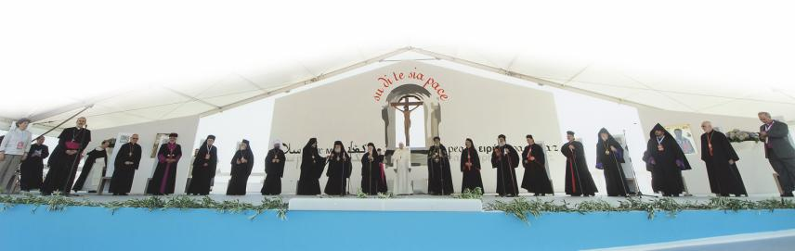
Introduzione

In occasione della Quaresima 2019, in conformità con il cammino pastorale diocesano, “La Chiesa tra realtà e sogno”, l’Ufficio diocesano per l’Ecumenismo e il Dialogo interreligioso è lieto di offrire alle parrocchie un testo di via crucis bene intonato alle sofferenze e alle umiliazioni delle Chiese del Medio Oriente.
Questo aiuterà tutti noi a tener viva, nel nostro cuore, la vocazione ecumenica della nostra diocesi, rinsaldata dallo storico incontro dello scorso 7 luglio con i Capi delle Chiese e delle comunità cristiane di quella regione.
Le meditazioni, richieste dall’allora pontefice Benedetto XVI, sono state composte da 15 giovani libanesi, sotto la guida di Sua Beatitudine Eminentissima il Signor Cardinale Béchara Boutros Raï, per la via crucis al Colosseo nel Venerdì Santo del 2013, alla presenza del neoeletto papa Francesco.

Illustrazioni: Via Crucis, Artigiano francescano palestinese sconosciuto, sec. XIX, Betlemme

Canto iniziale (tratto da quelli conosciuti dalla comunità)

Cel. Nel nome del Padre e del Figlio e dello Spirito Santo.
Tutti Amen.

Cel. «Un tale gli corse incontro e, gettandosi in ginocchio davanti a lui, gli domandò: “Maestro buono, che cosa devo fare per avere in eredità la vita eterna?”» (Mc 10, 17). Gesù ha risposto a questa domanda, che brucia nel più profondo del nostro essere, percorrendo la via della croce.

Tutti Ti contempliamo, Signore, su questa strada che tu, per primo,
hai preso e alla fine della quale «hai gettato la tua croce
come un ponte verso la morte, affinché gli uomini possano passare
dal paese della morte a quello della Vita» (S. Efrem il Siro, Omelia).

Cel. La chiamata a seguirti è rivolta a tutti, in particolare ai giovani
e a quanti sono provati dalle divisioni, dalle guerre o dall’ingiustizia
e che lottano per essere, in mezzo ai loro fratelli, segni di speranza e operatori di pace.

Tutti Ci poniamo dunque davanti a te con amore,
ti presentiamo le nostre sofferenze,
volgiamo i nostri sguardi e i nostri cuori alla tua Santa Croce
e, forti della tua promessa, ti preghiamo:
«Benedetto sia il nostro Redentore,
che ci ha dato la vita con la sua morte.
O Redentore, realizza in noi il mistero della tua redenzione,
per la tua passione, la tua morte e risurrezione» (Liturgia Maronita).

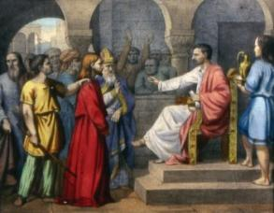
I Stazione
Gesù è condannato a morte

Dal Vangelo secondo Marco (15, 12-13.15)
Pilato disse loro di nuovo: “Che cosa volete dunque che io faccia di quello che voi chiamate il re dei Giudei?”. Ed essi di nuovo gridarono: “Crocifiggilo!”. Pilato, volendo dare soddisfazione alla folla, rimise in libertà per loro Barabba e, dopo aver fatto flagellare Gesù, lo consegnò perché fosse crocifisso.

Meditazione
Davanti a Pilato, detentore del potere, Gesù avrebbe dovuto ottenere giustizia. Pilato aveva in effetti il potere di riconoscere l’innocenza di Gesù e di liberarlo. Ma il governatore romano preferì servire la logica dei suoi interessi personali e si piegò alle pressioni politiche e sociali. Condannò un innocente per piacere alla folla, senza soddisfare la verità. Consegnò Gesù al supplizio della croce, pur sapendolo innocente… prima di lavarsene le mani.
Nel nostro mondo contemporaneo, molti sono i “Pilato” che tengono nelle mani le leve del potere e ne fanno uso al servizio dei più forti. Molti sono coloro che, deboli e vili davanti a queste correnti di potere, impegnano la loro autorità al servizio dell’ingiustizia e calpestano la dignità dell’uomo e il suo diritto alla vita.

Preghiera
Signore Gesù, non permettere che siamo nel numero degli ingiusti.
Non permettere che i forti si compiacciano nel male, nell’ingiustizia e nel dispotismo.
Non permettere che l’ingiustizia conduca gli innocenti alla disperazione e alla morte.
Confermali nella speranza e illumina la coscienza di coloro che hanno autorità in questo mondo, affinché governino nella giustizia. Amen.

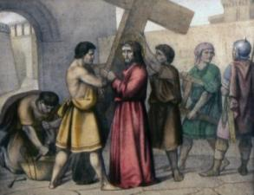
II Stazione
Gesù è caricato della croce

Dal Vangelo secondo Marco (15,20)
Dopo essersi fatti beffe di lui, lo spogliarono della porpora e gli fecero indossare le sue vesti, poi lo condussero fuori per crocifiggerlo.

Meditazione
Gesù Cristo sta davanti a dei soldati che credono di avere ogni potere su di lui, mentre egli è Colui per mezzo del quale «tutto è stato fatto…e senza di lui nulla è stato fatto di ciò che esiste» (Gv 1, 3).
L’uomo, in ogni tempo, ha creduto di potersi sostituire a Dio e determinare da se stesso il bene e il male (cfr Gen 3, 5), senza riferimento al suo Creatore e Salvatore. Si è creduto onnipotente, capace di escludere Dio dalla propria vita e da quella dei suoi simili, in nome della ragione, del potere o del denaro.
Anche oggi il mondo si piega sotto realtà che cercano di espellere Dio dalla vita dell’uomo, come il laicismo cieco che soffoca i valori della fede e della morale in nome di una presunta difesa dell’uomo; o il fondamentalismo violento che prende a pretesto la difesa dei valori religiosi (cfr Esort. ap. Ecclesia in Medio Oriente, 29).

Preghiera
Signore Gesù, tu che hai assunto l’umiliazione e ti sei identificato con i deboli,
ti affidiamo tutti gli uomini e tutti i popoli umiliati e sofferenti,
in particolare quelli dell’Oriente martoriato.
Dona loro di avere, in te, la forza per poter portare con te la loro croce di speranza.
Noi poniamo nelle tue mani tutti coloro che sono smarriti,
perché, grazie a te, trovino la verità e l’amore. Amen.

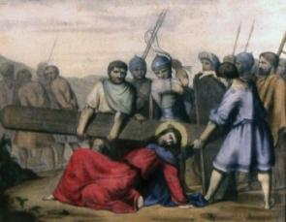
III Stazione
Gesù cade per la prima volta

Dal Libro del profeta Isaia (53,5)
Egli è stato trafitto per le nostre colpe, schiacciato per le nostre iniquità. Il castigo che ci dà salvezza si è abbattuto su di lui; per le sue piaghe noi siamo stati guariti.

Meditazione
Colui che tiene i luminari del cielo nella sua mano divina e davanti al quale tremano le potenze dei cieli, eccolo che cade a terra, senza proteggersi, sotto il giogo pesante della croce.
Colui che ha portato la pace al mondo, ferito dai nostri peccati, cade sotto il fardello delle nostre colpe.
«Guardate, o fedeli, il nostro Salvatore che avanza sulla via del Calvario. Oppresso da amare sofferenze, le forze l’abbandonano. Andiamo a vedere questo incredibile avvenimento che sorpassa la nostra comprensione ed è difficile da descrivere. Le fondamenta della terra furono scosse e una paura terribile s’impadronì dei presenti quando il loro Creatore e Dio fu schiacciato sotto il peso della croce e si lasciò condurre alla morte, per amore di tutta l’umanità» (Liturgia caldea).

Preghiera
Signore Gesù, rialzaci dalle nostre cadute,
riconduci il nostro spirito smarrito alla tua Verità.
Non permettere che la ragione umana, che tu hai creato per te,
si accontenti delle verità parziali della scienza e della tecnologia
senza cercare di porre le domande fondamentali del senso e dell’esistenza (cfr Lett. ap. Porta fidei, 12).
Donaci, Signore, di aprirci all’azione del tuo Santo Spirito,
affinché ci conduca alla pienezza della Verità. Amen.

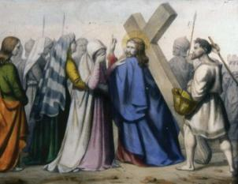
IV Stazione
Gesù incontra la Madre

Dal Vangelo secondo Luca (2,34-35.51b)
Simeone li benedisse e a Maria, sua madre, disse: “Ecco, egli è qui per la caduta e la risurrezione di molti in Israele e come segno di contraddizione – e anche a te una spada trafiggerà l’anima – affinché siano svelati i pensieri di molti cuori”. Sua madre custodiva tutte queste cose nel suo cuore.

Meditazione
Ferito e sofferente, portando la croce dell’umanità, Gesù incontra sua madre e, nel suo volto, tutta l’umanità.
Maria, Madre di Dio, è stata la prima discepola del Maestro. Accogliendo la parola dell’Angelo, ha incontrato, per la prima volta, il Verbo incarnato ed è diventata tempio del Dio vivente. L’ha incontrato senza comprendere come il Creatore del cielo e della terra abbia voluto scegliere una ragazza, una fragile creatura, per incarnarsi in questo mondo. L’ha incontrato in una ricerca costante del suo Volto, nel silenzio del cuore e nella meditazione della Parola. Credeva di essere lei a cercarlo, ma, in verità, era lui che cercava lei. Ora, mentre porta la croce la incontra.
Gesù soffre nel vedere sua madre soffrire, e Maria di veder soffrire suo Figlio. Ma da questa comune sofferenza nasce un’umanità nuova. «Salam a te! Noi ti supplichiamo, o Santa piena di gloria, Vergine perpetua, Madre di Dio, Madre di Cristo. Fai salire la nostra preghiera al cospetto del tuo figlio diletto perché perdoni i nostri peccati» (Theotokion dall’Orologion copto, Al-Aghbia 37).

Preghiera
Signore Gesù, nelle nostre famiglie proviamo anche noi
le sofferenze causate ai figli dai loro genitori e ai genitori dai loro figli.
Signore, fa’ che in questi tempi difficili le nostre famiglie
siano luoghi della tua presenza, affinché le nostre sofferenze si tramutino in gioia.
Sii tu il sostegno delle nostre famiglie e fa’ di esse delle oasi d’amore,
di pace e di serenità, ad immagine della santa Famiglia di Nazaret. Amen.

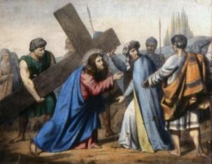
V Stazione
Gesù è aiutato da Simone di Cirene a portare la croce

Dal Vangelo secondo Luca (23,26)
Mentre lo conducevano via, fermarono un certo Simone di Cirene, che tornava dai campi, e gli misero addosso la croce, da portare dietro a Gesù.

Meditazione
L’incontro di Gesù con Simone di Cirene è un incontro silenzioso, una lezione di vita: Dio non vuole la sofferenza e non accetta il male. Lo stesso vale per l’essere umano. Ma la sofferenza, accolta nella fede, si trasforma in via di salvezza. Allora noi l’accettiamo come Gesù e aiutiamo a portarla come Simone di Cirene.
Signore Gesù, tu hai coinvolto l’uomo nel portare la tua croce. Tu ci hai invitati a condividere la tua sofferenza. Simone di Cirene ci assomiglia e ci insegna ad accettare la croce che incontriamo sulle strade della vita.
Sul tuo esempio, Signore, portiamo anche noi oggi la croce della sofferenza e della malattia, ma la accettiamo perché tu sei con noi. Essa può inchiodare alla sedia, ma non impedire di sognare; oscurare lo sguardo, ma non colpire la coscienza; rendere sorde le orecchie, ma non impedire di ascoltare; legare la lingua, ma non sopprimere la sete di verità. Appesantire l’anima, ma non derubare della libertà.

Preghiera
Signore, vogliamo essere tuoi discepoli per portare la tua croce tutti i giorni;
la porteremo con gioia e con speranza perché tu la porti con noi,
perché tu hai trionfato sulla morte per noi.
Ti rendiamo grazie, Signore, per ogni persona malata o sofferente,
che sa essere testimone del tuo amore,
e per ogni «Simone di Cirene» che tu poni sul nostro cammino. Amen.

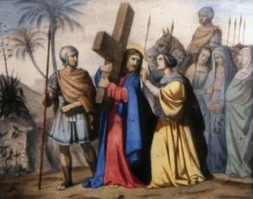
VI Stazione
Veronica asciuga il volto di Gesù

Dal Libro dei Salmi (27,8-9)
Il mio cuore ripete il tuo invito: ‘Cercate il mio volto!’. Il tuo volto, Signore, io cerco. Non nascondermi il tuo volto, non respingere con ira il tuo servo. Sei tu il mio aiuto, non lasciarmi, non abbandonarmi, Dio della mia salvezza.

Meditazione
La Veronica ti ha cercato in mezzo alla folla. Ti ha cercato e infine ti ha trovato. Mentre il tuo dolore era al culmine, lei ha voluto lenirlo asciugandoti il volto con un panno. Un piccolo gesto, ma esprimeva tutto il suo amore per te e tutta la sua fede in te; è rimasto impresso nella memoria della nostra tradizione cristiana.
E’ il tuo volto, Gesù, che noi cerchiamo. La Veronica ci ricorda che tu sei presente in ogni persona che soffre e che avanza sulla sua via del Golgota. Signore, fa’ che ti troviamo nei poveri, i tuoi fratelli piccoli, per asciugare le lacrime di chi piange, prenderci cura di chi soffre e sostenere chi è debole.

Preghiera
Signore, tu ci insegni che una persona ferita e dimenticata
non perde né il suo valore né la sua dignità
e che rimane segno della tua presenza nascosta nel mondo.
Aiutaci ad asciugare dal suo volto le tracce della povertà e dell’ingiustizia,
affinché la tua immagine in essa si riveli e risplenda.
Preghiamo per quanti cercano il tuo Volto e lo trovano in quello dei senza dimora,
dei poveri e dei bambini esposti alla violenza e allo sfruttamento. Amen.

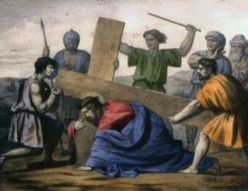
VII Stazione
Gesù cade per la seconda volta

Dal Libro dei Salmi (8,12)
Si fanno beffe di me quelli che mi vedono, storcono le labbra, scuotono il capo. Non stare lontano da me, perché l’angoscia è vicina e non c’è chi mi aiuti.

Meditazione
Gesù è solo sotto il peso interiore ed esteriore della croce. E’ la caduta, quando il peso del male si fa troppo grande e sembra non esserci più limite all’ingiustizia e alla violenza.
Ma egli si rialza un’altra volta forte della fiducia infinita che ha nel Padre suo. Di fronte agli uomini che l’abbandonano alla sua sorte, la forza dello Spirito lo rialza; lo unisce interamente alla volontà del Padre, quella dell’amore che può tutto.
Signore Gesù, nella tua seconda caduta, riconosciamo tante nostre situazioni che sembrano senza via d’uscita. Tra queste, quelle derivanti dai pregiudizi e dall’odio, che induriscono i nostri cuori e conducono ai conflitti religiosi.
Illumina le nostre coscienze affinché riconoscano, nonostante «le divergenze umane e religiose», che «un raggio di verità illumina tutti gli uomini», chiamati a camminare insieme - nel rispetto della libertà religiosa – verso la verità che è in Dio solo. Così, le diverse religioni potranno «mettersi insieme per servire il bene comune e contribuire allo sviluppo di ogni persona e alla edificazione della società» (Esort. ap. Ecclesia in Medio Oriente, 27-28).

Preghiera
Vieni, Santo Spirito, a consolare e fortificare i cristiani,
in particolare quelli del Medio Oriente, affinché uniti a Cristo siano,
su una terra lacerata dall’ingiustizia e dai conflitti, i testimoni del suo amore universale. Amen.

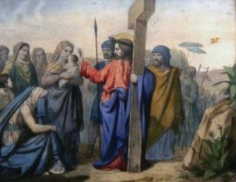
VIII Stazione
Gesù incontra le donne di Gerusalemme
che piangono su di Lui

Dal Vangelo secondo Luca (23,27-28)
Lo seguiva una grande moltitudine di popolo e di donne, che si battevano il petto e facevano lamenti su di lui. Ma Gesù, voltandosi verso di loro, disse: “Figlie di Gerusalemme, non piangete su di me, ma piangete su voi stesse e sui vostri figli”.

Meditazione
Sulla via del Calvario, il Signore incontra le donne di Gerusalemme. Queste donne piangono la sofferenza del Signore come se si trattasse di una sofferenza senza speranza. Della croce, esse non vedono che il legno, segno di maledizione (cfr Dt 21, 23), mentre il Signore l’ha voluta come mezzo di Redenzione e di Salvezza.
Nella Passione e nella Crocifissione, Gesù dona la sua vita in riscatto per molti. Così egli diede sollievo a quanti erano oppressi sotto il giogo e consolò gli afflitti. Asciugò le lacrime delle donne di Gerusalemme e aprì loro gli occhi alla verità pasquale.
Il nostro mondo è pieno di madri afflitte, di donne ferite nella loro dignità, violentate dalle discriminazioni, dall’ingiustizia e dalla sofferenza (cfr Esort. ap. Ecclesia in Medio Oriente, 60). O Cristo sofferente, sii la loro pace e il balsamo delle loro ferite.

Preghiera
Signore Gesù, con la tua incarnazione da Maria «benedetta tra le donne» (Lc 1, 42),
tu hai elevato la dignità di ogni donna.
Con l’Incarnazione hai unificato il genere umano (cfr Gal 3, 26-28).
Signore, l’incontro con te sia il desiderio dei nostri cuori.
Il nostro percorso colmo di sofferenze sia sempre un percorso di speranza,
con te e verso di te che sei il rifugio della nostra vita e la nostra Salvezza. Amen.

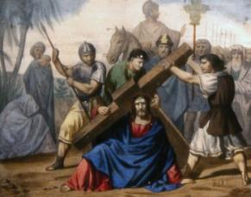
IX Stazione
Gesù cade per la terza volta

Dalla Seconda Lettera di san Paolo ai Corinzi (5,14-15)
L’amore del Cristo infatti ci possiede; e noi sappiamo bene che uno è morto per tutti, dunque tutti sono morti. Ed egli è morto per tutti, perché quelli che vivono non vivano più per se stessi, ma per colui che è morto e risorto per loro.

Meditazione
Per la terza volta Gesù cade sotto la croce, caricato dei nostri peccati, e per la terza volta cerca di rialzarsi raccogliendo le forze che gli restano, per proseguire il cammino verso il Golgota, rifiutando di lasciarsi schiacciare e di soccombere alla tentazione.
A partire dalla sua Incarnazione, Gesù porta la croce della sofferenza umana e del peccato. Ha pienamente ed eternamente assunto la natura umana, mostrando agli uomini che la vittoria è possibile e che la via della filiazione divina è aperta.

Preghiera
Signore Gesù, la Chiesa, nata dal tuo fianco aperto,
è oppressa sotto la croce delle divisioni che allontanano i cristiani gli uni dagli altri
e dall’unità che tu hai voluto per loro; essi deviano dal tuo desiderio «che tutti siano una cosa sola» (Gv 17, 21) come il Padre con te.
Questa croce grava con tutto il suo peso sulla loro vita e sulla loro comune testimonianza.
Concedici, Signore, la saggezza e l’umiltà, per rialzarci e avanzare sulla via dell’unità,
nella verità e nell’amore, senza soccombere alla tentazione del ricorso ai soli criteri degli interessi personali o settari, davanti alle divisioni nelle quali ci imbattiamo
(cfr Esort. ap. Ecclesia in Medio Oriente, 11).
Donaci di rinunciare alla mentalità di divisione «perché non venga resa vana la croce di Cristo»
(1 Cor 1, 17). Amen.

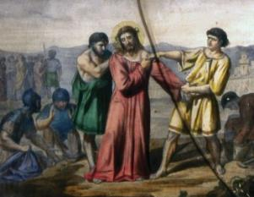
X Stazione
Gesù è spogliato delle vesti

Dal Libro dei Salmi (22,19)
Si dividono le mie vesti, sulla mia tunica gettano la sorte.

Meditazione
Nella pienezza dei tempi, tu hai rivestito, Signore Gesù, la nostra umanità, tu del quale «i lembi del manto riempivano il tempio» (Is 6, 1); ormai, tu cammini in mezzo a noi, e quanti toccano il lembo dei tuoi abiti guariscono. Ma tu sei stato spogliato anche di questo vestito, Signore! Ti abbiamo rubato l’abito e tu ci hai dato anche la tunica (cfr Mt 5, 40). Hai permesso che il velo della tua carne si strappasse affinché di nuovo fossimo ammessi alla presenza del Padre (cfr Eb 10, 19-20).
Pensavamo di poterci realizzare da noi stessi, indipendentemente da te (cfr Gen 3, 4-7). Ci siamo ritrovati nudi, ma nel tuo amore infinito tu ci hai rivestiti della dignità di figli e figlie di Dio e della tua grazia santificante.
Accorda, Signore, ai figli delle Chiese orientali – spogliati da varie difficoltà, a volte perfino dalla persecuzione, e indeboliti dall’emigrazione – il coraggio di restare nei loro Paesi per annunciare la Buona Novella.

Preghiera
O Gesù, Figlio dell’uomo, che ti sei svestito
al fine di rivelarci la creatura nuova risuscitata dai morti,
strappa in noi il velo che ci separa da Dio e tessi in noi la tua presenza divina.
Donaci di vincere la paura di fronte agli avvenimenti della vita
che ci spogliano e ci mettono a nudo, e di rivestire l’uomo nuovo del nostro Battesimo,
al fine di annunciare la Buona Novella,
proclamando che tu sei il solo vero Dio che guida la storia. Amen.

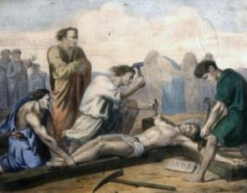
XI Stazione
Gesù è inchiodato sulla croce

Dal Vangelo secondo Giovanni (19,16a.19)
Allora lo consegnò loro perché fosse crocifisso. Pilato compose anche l’iscrizione e la fece porre sulla croce; vi era scritto: “Gesù il Nazareno, il re dei Giudei”.

Meditazione
Ecco il Messia atteso, sospeso sul legno della croce tra due briganti. Le due mani che hanno benedetto l’umanità sono trafitte. I due piedi che hanno calpestato la nostra terra per annunciare la Buona Novella sono sospesi tra terra e cielo. Gli occhi pieni d’amore che, con uno sguardo, hanno guarito i malati e perdonato i nostri peccati non fissano più che il Cielo.
Signore Gesù, tu sei stato crocifisso per le nostre iniquità. Tu preghi Dio Padre e intercedi per l’umanità. Ogni colpo di martello risuona come un battito del tuo cuore immolato.
Come sono belli sul monte Calvario i piedi di Colui che annuncia la Buona Novella della Salvezza. Il tuo Amore, Gesù, ha riempito l’universo. Le tue mani trafitte sono il nostro rifugio nell’angoscia. Esse ci accolgono ogni volta che l’abisso del peccato ci minaccia, e noi troviamo nelle tue piaghe la guarigione e il perdono.

Preghiera
O Gesù, noi ti preghiamo per tutti i giovani che sono oppressi dalla disperazione,
per i giovani vittime della droga, delle sette e delle perversioni.
Liberali dalla loro schiavitù. Alzino gli occhi e accolgano l’Amore.
Scoprano la felicità in te e salvali tu, nostro Salvatore. Amen.

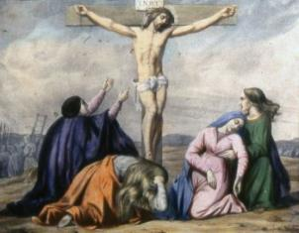
XII Stazione
Gesù muore sulla croce

Dal Vangelo secondo Luca (23,46)
Gesù, gridando a gran voce, disse: “Padre, nelle tue mani consegno il mio spirito”. Detto questo, spirò.

Meditazione
Dall’alto della croce, un grido: grido di abbandono nel momento della morte, grido di fiducia nella sofferenza, grido del parto di una vita nuova. Eccoti sospeso all’Albero della Vita, consegnare il tuo spirito nelle mani del Padre, facendo zampillare la vita in abbondanza e modellando la nuova creatura. Anche noi affrontiamo oggi le sfide di questo mondo: sentiamo che le onde delle preoccupazioni ci sommergono e fanno vacillare la nostra fiducia. Donaci, Signore, la forza di sapere intimamente che nessuna morte ci vincerà, finché noi riposeremo tra le mani che ci hanno formato e ci accompagnano.
E che ognuno di noi possa esclamare:
«Ieri, ero crocifisso con Cristo, oggi, sono glorificato con lui.
Ieri, ero morto con lui, oggi, sono vivo con lui.
Ieri, ero sepolto con lui, oggi, sono risuscitato con lui» (Gregorio Nazianzeno).

Preghiera
Nelle tenebre delle nostre notti, noi ti contempliamo.
Insegnaci a rivolgerci verso l’Altissimo, il tuo Padre celeste.
Oggi preghiamo perché tutti coloro che promuovono l’aborto
prendano coscienza che l’amore non può essere che sorgente di vita.
Pensiamo anche ai difensori dell’eutanasia
e a coloro che incoraggiano tecniche e procedimenti che mettono in pericolo la vita umana.
Apri i loro cuori, perché ti conoscano nella verità,
perché si impegnino nell’edificazione della civiltà della vita e dell’amore. Amen.

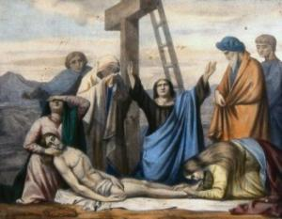
XIII Stazione
Gesù è deposto dalla croce e consegnato alla Madre

Dal Vangelo secondo Giovanni (19,26-27a)
Gesù allora, vedendo la madre e accanto a lei il discepolo che egli amava, disse alla madre: “Donna, ecco tuo figlio!”. Poi disse al discepolo: “Ecco tua madre!”.

Meditazione
Signore Gesù, coloro che ti amano restano accanto a te e conservano la fede. Nell’ora dell’agonia e della morte, quando il mondo crede che il male trionfi e che la voce della verità e dell’amore, della giustizia e della pace taccia, la loro fede non viene meno.
O Maria, tra le tue mani noi poniamo la nostra terra. «Come è triste vedere questa terra benedetta soffrire nei suoi figli che si sbranano tra loro con accanimento, e muoiono!» (Esort. ap. Ecclesia in Medio Oriente, 8). Sembra che nulla possa sopprimere il male, il terrorismo, l’omicidio e l’odio. «Dinanzi alla croce sulla quale tuo figlio stese le sue mani immacolate per la nostra salvezza, o Vergine, noi ci prostriamo in questo giorno: concedici la pace» (Liturgia bizantina).

Preghiera
Preghiamo per le vittime delle guerre e della violenza che devastano,
in questo nostro tempo, vari Paesi del Medio Oriente,
come pure altre parti del mondo.
Preghiamo perché gli sfollati e i migranti forzati possano tornare al più presto
nelle loro case e nelle loro terre.
Fa’, Signore, che il sangue delle vittime innocenti sia il seme di un nuovo Oriente più fraterno,
più pacifico e più giusto, e che questo Oriente recuperi lo splendore della sua vocazione
di culla di civiltà e di valori spirituali ed umani.
Stella dell’Oriente, indicaci la venuta dell’Alba! Amen.

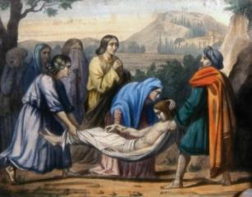
XIV Stazione: Gesù è deposto nel sepolcro

Dal Vangelo secondo Giovanni (19,39-40)
Vi andò anche Nicodemo – quello che in precedenza era andato da lui di notte – e portò circa trenta chili di una mistura di mirra e di aloe. Essi presero allora il corpo di Gesù e lo avvolsero con teli, insieme ad aromi, come usano fare i Giudei per preparare la sepoltura.

Meditazione
Nicodemo riceve il corpo di Cristo, se ne prende cura e lo depone in un sepolcro, in mezzo a un giardino che ricorda quello della Creazione. Gesù si lascia seppellire come si è lasciato crocifiggere, nello stesso abbandono, interamente «consegnato» nelle mani degli uomini e «perfettamente unito» ad essi «fino al sonno sotto la lastra della tomba» (S. Gregorio di Narek).
Accettare le difficoltà, gli avvenimenti dolorosi, la morte, esige una speranza salda, una fede viva.
La pietra posta all’ingresso della tomba sarà ribaltata e una nuova vita sorgerà.
Infatti, «per mezzo del battesimo siamo stati sepolti insieme a lui nella morte affinché, come Cristo fu risuscitato dai morti per mezzo della gloria del Padre, così anche noi possiamo camminare in una vita nuova» (Rm 6, 4).
Abbiamo ricevuto la libertà di figli di Dio per non ritornare alla schiavitù; la vita ci è stata data in abbondanza, per non accontentarci più di una vita priva di bellezza e di significato.

Preghiera
Signore Gesù, fa’ di noi dei figli della luce che non temono le tenebre.
Ti preghiamo oggi per tutti coloro che cercano il senso della vita
e per quanti hanno perso la speranza, affinché credano nella tua vittoria sul peccato e sulla morte. Amen.

Con Gesù in cammino…

sulle strade della Vita

Via crucis vocazionale per i ragazzi
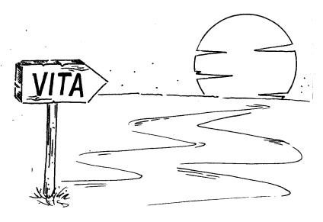

Introduzione

La celebrazione di questa Via Crucis è stata pensata ed è presentata per i ragazzi delle nostre comunità parrocchiali. Tutta la preghiera è dialogata, per cui sarà necessario procurare i testi ad ogni partecipante. Può essere vissuta in un qualsiasi giorno della Quaresima oppure anche la mattina del Venerdì santo. La parte del Sacerdote può essere affidata anche a un catechista.

Canto (a scelta tra i canti conosciuti dalla comunità)

Sac. Nel nome del Padre, del Figlio e dello Spirito Santo.
Tutti Amen.

1° Rag. Gesù, rivolgendosi al popolo che lo seguiva, disse:

Sac. “Se qualcuno vuol venire dietro a me smetta di pensare a se stesso, prenda la sua croce ogni giorno e mi segua. Perché, colui che vorrà salvare la propria vita la perderà; ma chi perderà la propria vita per me, la ritroverà”.

Tutti La via crucis, o Gesù,
è una strada che io percorro tutti i giorni
lungo le strade che circondano la vita.
Una strada piena di critiche, di condanne,
di cadute, di sofferenze, di incontri con piccoli atti d’amore.
Ad ogni passo una fermata, un impegno,
qualcosa che mi obbliga a rivedere me stesso.
Ma la mia strada è anche la tua,
la percorriamo insieme, tra migliaia di mani che si tendono,
che urlano, che soffrono, che amano.
Saprò resistere al tuo fianco?
Se mi vedi in difficoltà, aiutami!
Se sono in ritardo, aspettami!
Se dovessi perdermi, cercami!
Perché non potrò mai raggiungere la vetta senza di te.

Canto (si può eseguire ora e dopo ogni stazione il ritornello di un canto o un canone)

1 ª Stazione

Gesù è condannato a morte

Sac. Ti adoriamo, o Cristo, e ti benediciamo.
Tutti Perché con la tua santa croce hai redento il mondo.

1° Rag. I grandi sacerdoti e tutto il sinedrio cercavano false testimonianze contro Gesù.
Allora si alzò il Sommo Sacerdote e gli disse:

2° Rag. “Ti scongiuro per il Dio vivente di dirci se tu sei il Cristo, il Figlio di Dio”.

Sac. “Tu l’hai detto: anzi io vi dico: d’ora in avanti voi vedrete il figlio dell’ uomo seduto alla destra dell’Onnipotente”.

2° Rag. “Ha bestemmiato! Che ve ne pare?”.

Tutti: “È reo di morte”.

Sac. Essere veri uomini e veri cristiani vuol dire essere come Gesù: non nascondere mai la verità, neppure quando gli altri ci giudicano male ingiustamente. Chiediamo perdono a Gesù per averlo anche noi tradito come Giuda, o rinnegato come Pietro con il nostro comportamento non sincero.

Breve pausa di riflessione

3° Rag. Perché non ho voluto difendere un amico.
Tutti Perdonami, o Gesù.

4° Rag. Perché non ho avuto il coraggio di dire la verità.
Tutti Perdonami, o Gesù.

5° Rag. Perché ho avuto paura del giudizio degli altri.
Tutti Perdonami, o Gesù.

Canto

2 ª Stazione

Gesù riceve la croce sulle spalle

Sac. Ti adoriamo, o Cristo e ti benediciamo,
Tutti perché con la tua santa croce hai redento il mondo.

1° Rag. Pilato, dopo aver interrogato Gesù,
cercava di liberarlo ma i giudei gridavano dicendo:

Tutti “Se lo liberi non sei amico di Cesare;
chi infatti si fa re, va contro Cesare”.

1° Rag. Pilato, udite queste parole, si lavò le mani dicendo:

2° Rag. “Io sono innocente del sangue di questo giusto. Pensateci voi!”

1° Rag. E lo consegnò nelle loro mani perché fosse crocifisso.
Sac. Se qualcuno vuole seguirmi rinunci a se stesso, prenda la sua croce e mi segua.

Breve pausa di riflessione

Tutti Non è facile, Gesù,
accettarci con i propri difetti.
Non è facile
compiere ogni giorno il proprio dovere.
Non è facile
seguire il cammino, che ci porta a stare al tuo fianco.
Vorremmo fare sempre ciò che più ci piace.
Ciò che più ci diverte,
ciò che non costa fatica e sacrificio.
Ma quella croce posta sulle tue spalle,
sulle nostre spalle ci invita ad essere forti e coraggiosi.
Gesù, aiutaci ad essere come tu ci vuoi.

Canto

3 ª Stazione

Gesù cade la prima volta

Sac. Ti adoriamo, o Cristo, e ti benediciamo,
Tutti perché con la tua santa croce hai redento il mondo.

1° Rag. “Vegliate e pregate per non cadere in tentazione.
Lo Spirito è pronto, ma la carne è debole”.

2° Rag. “Nessuna tentazione vi ha finora sorpresi. Dio è fedele e non permetterà che siate tentati oltre le vostre forze; ma con la tentazione vi darà anche la via d’uscita e la forza per sopportarla”.

Sac. Quante volte abbiamo promesso che saremmo stati più buoni, più ubbidienti e più caritatevoli con tutti? Eppure non siamo stati capaci di mantenere l’impegno. Siamo venuti meno alla promessa fatta, siamo caduti sotto il peso della nostra debole volontà.

Breve pausa di riflessione

3° Rag. Per essermi impegnato poco nello studio.
Tutti Perdonami, o Gesù.

4° Rag. Per aver disubbidito ai miei genitori.
Tutti Perdonami, o Gesù.

5° Rag. Per essermi arrabbiato con gli amici.
Tutti Perdonami, o Gesù.

Canto

4 ª stazione
Gesù incontra sua madre

Sac. Ti adoriamo, o Cristo e ti benediciamo,
Tutti perché con la tua santa croce hai redento il mondo.

1° Rag. “Voi tutti che passate per la via
considerate e osservate se c’è un dolore simile al mio”.

2° Rag. “Ecco, egli è posto per la caduta e la risurrezione di molti in Israele: e anche a te, o donna, una spada trapasserà l’anima”.

Sac. Ogni mamma segue il proprio figlio con amore e trepidazione in tutti i momenti della sua vita. Ella è là dove il figlio soffre e combatte per superare e vincere le prove e le battaglie predisposte dalla volontà di Dio.
Impariamo da Maria e dalla nostra mamma a saper amare Dio e i nostri fratelli.

Breve pausa di riflessione

Tutti Gesù, ti ringrazio
per il dono che hai fatto a ciascuno di noi: la mamma.
Ci sentiremmo soli, nei momenti di tristezza
senza il suo sorriso;
saremmo davvero perduti, nelle stanche giornate,
senza il suo abbraccio;
e i nostri occhi continuerebbero a piangere,
nei momenti di dolore, senza le sue carezze.
Aiutaci a volerle più bene.

Canto

5 ª stazione
Gesù è aiutato dal cireneo

Sac. Ti adoriamo, o Cristo e ti benediciamo,
Tutti perché con la tua santa croce hai redento il mondo.

1° Rag. Mentre lo conducevano, presero un certo Simone di Cirene, che tornava dai campi
e lo costrinsero a portare la croce di Gesù.

Sac. Spesso incontriamo qualcuno che ha bisogno del nostro piccolo aiuto: un povero che ha bisogno di sentirci vicini; un compagno di scuola, che chiede di essere aiutato nei compiti. Questo vuol dire che ognuno di noi ha bisogno di qualcuno nella vita; che è necessario aiutarsi nel portare la croce, per saper camminare e costruire il mondo insieme.

Breve pausa di riflessione

2° Rag. Gesù, fammi capire che non sono solo sulla terra.
Tutti Anch’io ho bisogno degli altri.

3° Rag. Gesù, che io sappia accogliere tutte le mani che vogliono stringere la mia.
Tutti Anch’io ho bisogno degli altri.

4° Rag. Gesù, aiutami nell’impegno di considerare tutti come miei fratelli.
Tutti Anch’io ho bisogno degli altri.

Canto
6 ª stazione
La Veronica asciuga il volto di Gesù

Sac. Ti adoriamo, o Cristo e ti benediciamo,
Tutti perché con la tua santa croce hai redento il mondo.

1° Rag. “Non ha apparenza, né bellezza per attirare i nostri sguardi,
non splendore per provare in lui diletto”.

2° Rag. “Uomo dei dolori che ben conosce la sofferenza; uno davanti al quale ci si copre la faccia, era disprezzato e non ne avevano alcuna stima”.

Sac. “Venite, benedetti dal Padre mio, perché ho avuto fame e mi avete dato da mangiare; ho avuto sete e mi avete dato da bere; ero nudo e mi avete vestito; ero ammalato e siete venuti a trovarmi. Ogni volta che avete fatto queste cose a uno solo dei miei fratelli più bisognosi l’avete fatto a me”.

Breve pausa di riflessione

Tutti Gesù, perdonaci,
quando gli altri non scoprono nei nostri occhi il tuo sorriso;
quando frettolosi e distratti,
non ci accorgiamo che tu sei lì, all’angolo di quella strada,
in attesa che qualcuno ti doni qualcosa;
quando nel nostro cuore,
pieno di altre immagini
e incapace di voler bene veramente,
non vediamo il tuo volto.
Ecco: ti apro la porta, VIENI!

Canto

7 ª stazione
Gesù cade la seconda volta

Sac. Ti adoriamo, o Cristo e ti benediciamo,
Tutti perché con la tua santa croce hai redento il mondo.

1° Rag. “Mi angustiavo come per l’amico, per il fratello,
come in lutto per la madre mi prostravo nel dolore”.

2° Rag. “Ma essi godono della mia caduta, si radunano contro di me
per colpirmi all’improvviso. Mi mettono alla prova.

Sac. Gli uomini che avevano in custodia Gesù lo schernivano e lo percuotevano, lo bendavano e gli dicevano: Indovina chi ti ha colpito? Il popolo stava a vedere mentre i capi lo deridevano dicendo: ha salvato gli altri, salvi se stesso, se è il Cristo di Dio, il suo eletto.

Breve pausa di riflessione

3° Rag. Per lottare e vincere nelle tentazioni e nei percoli.
Tutti Dacci la forza, o Gesù.

4° Rag. Nelle ore della tristezza e della solitudine.
Tutti Dacci la forza, o Gesù.

5° Rag. Quando siamo incompresi dagli altri.
Tutti Dacci la forza, o Gesù.

Canto

8 ª stazione
Gesù incontra alcune donne che piangono

Sac. Ti adoriamo, o Cristo e ti benediciamo,
Tutti perché con la tua santa croce hai redento il mondo.

1° Rag. Lo seguiva una gran folla di gente e di donne che si battevano il petto e si lamentavano su di lui. Gesù, allora, si voltò verso di loro e disse:

2° Rag. “Figlie di Gerusalemme, non piangete per me, ma piangete per voi stesse e per i vostri figli. Perché se tali cose vengono fatte al legno verde, che avverrà del legno secco?”.

Breve pausa di riflessione

Tutti È vero, Gesù, sono molto bravo a parlar male dei miei fratelli,
di quelli che tu mi hai messo vicino.
È difficile accettarli così come sono, tutti diversi
e perché mi obbligano a fare qualcosa che mi urta:
ognuno di loro mi impone qualcosa da capire,
da amare anche quando non mi va.
È duro amarli così come sono.
Ma tu aiutami a capire che anch’io ho i miei difetti da correggere;
aiutami a saper stare loro accanto.

Canto

9 ª stazione
Gesù cade la terza volta

Sac. Ti adoriamo, o Cristo e ti benediciamo,
Tutti perché con la tua santa croce hai redento il mondo.

1° Rag. “Salvami, o Dio: sono caduto in acque profonde e l’onda mi travolge.
Sono sfinito dal gridare, i miei occhi si consumano nell’attesa del mio Dio”.

2° Rag. “Mi alzerò e andrò da mio padre e gli dirò: Padre, ho peccato contro il cielo e contro di te; non sono più degno di essere chiamato tuo figlio”.

Sac. Amico, dov’è finito il tuo coraggio? A chi hai donato il tuo amore?
Ognuno di noi è chiamato a contribuire in modo serio ed efficace ad un preciso progetto di Dio. E tu?

Breve pausa di riflessione

3° Rag. Gesù, aiutami ad essere più generoso.
Tutti E narrerò le tue meraviglie.

4° Rag. Gesù, aiutami ad essere più coerente.
Tutti E narrerò le tue meraviglie.

5° Rag. Gesù, aiutami ad esser un testimone convinto.
Tutti E narrerò le tue meraviglie.

Canto

10 ª stazione
Gesù è spogliato delle vesti

Sac. Ti adoriamo, o Cristo e ti benediciamo,
Tutti perché con la tua santa croce hai redento il mondo.

1° Rag. I soldati presero le sue vesti e ne fecero quattro parti, una per ciascun soldato.
Poi presero la tunica, tessuta tutta d’un pezzo, e dissero:

2° Rag. “Non stracciamola, ma tiriamola a sorte a chi tocca”.

Sac. “Se vuoi essere perfetto và, vendi tutto quello che hai,
dallo ai poveri poi vieni e seguimi”.

Breve pausa di riflessione

Tutti Di quante cose sento il bisogno di avere nella mia vita!
A volte ho l’impressione di non essere mai contento
di ciò che già possiedo.
Cerco di avere sempre di più,
e non m’accorgo che pian piano
mi allontano da te e dagli altri quasi in punta di piedi.
Gesù, insegnami a cercare solo il tuo amore;
guidami lungo il sentiero della semplicità,
e fa’ che la mia vita sia piena solo di te.

Canto

11 ª stazione
Gesù è inchiodato sulla croce

Sac. Ti adoriamo, o Cristo e ti benediciamo,
Tutti perché con la tua santa croce hai redento il mondo.

1° Rag. Giunto sul luogo detto Golgota, lo crocifissero, e con lui due ladroni, uno a destra e uno a sinistra. Gesù diceva:

2° Rag. “Padre, perdonali, perché non sanno quello che fanno”.

Sac. La crocifissione di Gesù è l’opera di un insieme di mani. Mani che spogliano, inchiodano, spingono, strappano o giocano a dadi. Fra tutte quelle mani ci sono anche le nostre piene di ingratitudini, di bugie, di capricci. Portiamo queste mani a Gesù, perché le purifichi e le prenda nelle sue mani.

Breve pausa di riflessione

3° Rag. Quando sembro vacillare e cadere sotto il peso dei miei difetti.
Tutti Prendimi per mano, o Gesù.

4° Rag. Quando non ho il coraggio di donare tutto me stesso.
Tutti Prendimi per mano, o Gesù.

5° Rag. Quando mi sento stanco di fare la tua volontà.
Tutti Prendimi per mano, o Gesù.

Canto

12 ª stazione
Gesù muore in croce

Sac. Ti adoriamo, o Cristo e ti benediciamo,
Tutti: perché con la tua santa croce hai redento il mondo.

1° Rag. Era verso mezzogiorno, quando il sole si eclissò e si fece buio su tutta la terra fino alle tre del pomeriggio. Gesù, gridando a gran voce, disse:

2° Rag. “Padre, nelle tue mani consegno il mio spirito”.

1° Rag. Detto questo, spirò.

Sac. La mia vita amico, io te la offro. E’ tutto ciò che ho. Prendila! E cerca di farne qualcosa. Venni nel mondo per creare e ho acceso nel cuore degli uomini l’Amore: prendi la mia vita, crea anche tu! Perché una vita che non crea, non serve e non ha senso. Prendila, dunque, io te la dono.

Breve pausa di riflessione

Tutti Signore, fa di me uno strumento della tua pace!
Dove c’è l’odio, io porti l’amore!
Dove c’è l’offesa, io porti il perdono!
Dove c’è l’errore, io porti la verità!
Dove c’è la disperazione, io porti la speranza!
Dove c’è tristezza, io porti la gioia!

Canto

13 ª stazione
Gesù è deposto dalla croce

Sac. Ti adoriamo, o Cristo e ti benediciamo,
Tutti perché con la tua santa croce hai redento il mondo.

1° Rag. Giuseppe d’Arimatea e Nicodemo andarono da Pilato e chiesero di poter prendere il corpo di Gesù.

2° Rag. Essi, depostolo dalla croce, lo avvolsero in bende insieme ad olii aromatici, come è usanza seppellire per i Giudei.

Sac. La vita terrena di Gesù si chiude così come era iniziata: tra le braccia della Madre. Gli uomini non hanno potuto offrire altro a chi era sceso a salvarli. Chiediamo anche noi a Gesù che la sua mamma ci assista sempre.

Breve pausa di riflessione

3° Rag. Quando il tuo sorriso cerca un volto su cui posarsi.
Tutti Eccomi, o Maria.

4° Rag. Quando la tua stanchezza ti fa desiderare una carezza d’amore.
Tutti Eccomi, o Maria.

5° Rag. Quando m’addormento e le tue labbra si posano sulla mia fronte
a dirmi tutto il tuo amore.
Tutti Eccomi, o Maria.

Canto

14 ª stazione
Gesù è deposto nel sepolcro

Sac. Ti adoriamo, o Cristo e ti benediciamo,
Tutti perché con la tua santa croce hai redento il mondo.

1° Rag. Nel luogo dov’era stato crocifisso vi era un giardino e, in questo un sepolcro nuovo, nel quale ancora nessuno era stato sepolto. Là, dunque deposero Gesù.

Sac. Se il chicco di grano caduto in terra non muore, rimane solo; se invece muore, produce molto frutto. Se uno mi vuol servire mi segua, e dove sono io, là sarà anche il mio servo.

Breve pausa di riflessione

Tutti Gesù, Tu hai messo nelle nostre mani
la costruzione del tuo regno.
Di fronte a noi si aprono molte strade
e tante voci fanno pressione sul nostro animo.
La tua chiamata è un invito forte e docile.
Non permettere che persone, idee o altro
impediscano la nostra scelta e decisione.
Rendi più grande la nostra generosità
e libera la nostra libertà:
perché ognuno di noi al suo posto
voglia donarsi con amore fino alla fine.

Canto

15 ª stazione
Gesù risorge

Sac. Ti adoriamo, o Cristo e ti benediciamo,
Tutti perché con la tua santa croce hai redento il mondo.

1° Rag. Di buon mattino, il primo giorno dopo il sabato, alcune donne vennero al sepolcro. Appena giunte trovarono il corpo di Gesù; videro un giovane seduto sulla destra, vestito d’una veste bianca ed ebbero paura. Ma egli disse loro:

2° Rag. “Non abbiate paura! Voi cercate Gesù Nazareno, il Crocifisso. E’ risorto, non è qui. Ora andate e dite ai suoi discepoli e a Pietro che egli vi precede in Galilea”.

Sac. Il cammino che porta alla vita è lungo e pieno di tante difficoltà. Non avremmo alcuna speranza di farcela se qualcuno non lo avesse percorso prima di noi e ci illuminasse la strada.

Breve pausa di riflessione

Tutti Gesù, lotterò per poter vincere la mia pigrizia,
per poter superare i continui scoraggiamenti,
per uscire dalla mia solitudine e raggiungere la luce: Te che sei risorto.
Non avrò più paura: metterò fiducioso la mia mano nella tua
sarò certo che con te vivrò.

Può seguire una breve riflessione del sacerdote
Al termine tutti insieme, tenendosi per mano, recitano il PADRE NOSTRO…

Quindi, il Sacerdote da la benedizione e si conclude con la preghiera finale

Tutti Sei risorto, Gesù. Ed è vero perché io ti vedo nelle persone che ti amano;
ti incontro nelle pagine dei quotidiani;
ti leggo nelle storie dell’umanità;
ti ascolto in chi vuole vuotare il sacco;
ti prendo per mano con chi è ai margini della vita;
mi sento preso in braccio quando sono sfiduciato.

Sac. Hai dato scacco matto alla morte vincendola in quella tomba vuota.
Hai scelto la vita perché tu sei la via, la verità e la vita.
Hai deciso di lasciare vuota quella tomba,
per riempire la nostra vita e quella di tanti nostri amici,
soprattutto di coloro che non ti conoscono.

Tutti Ora tocca a me correre,
è ora di lasciare il vuoto per scegliere ciò che riempie,
ciò che dà senso e spessore alla vita.
Ora scelgo te, Signore dell’aurora che mai tramonta. Amen.

Canto finale (a scelta tra i canti conosciuti dalla comunità)

“Chiamati per Donare”

ADORAZIONE EUCARISTICA VOCAZIONALE GIOVEDI SANTO 2019
A cura del Centro Diocesano Vocazioni

Presso l’altare della reposizione si rappresenti una strada o più strade che conducono a Cristo sulle quali hanno camminato i discepoli di tutti i tempi come viandanti e pellegrini alla ricerca di senso, di un progetto, della VOCAZIONE.

Guida Nel cammino che vogliamo ripercorrere stasera, avvertiamo come il martire Stefano, di essere anche noi CHIAMATI, ELETTI dallo Spirito Santo per ANNUNCIARE CON CORAGGIO e testimoniare con il DONO DELLA NOSTRA VITA la gioia dell’incontro con Cristo, modello di ogni chiamato, che questa sera DONA TUTTO SE STESSO per AMORE nostro.

In piedi
Canto iniziale

Sac. Nel nome del Padre, del Figlio e dello Spirito Santo
Tutti Amen.

Sac. Fratelli, eletti secondo la prescienza di Dio Padre,
mediante la santificazione dello Spirito per obbedire a Gesù Cristo
e per essere aspersi del suo sangue, grazia e pace in abbondanza a tutti voi.
Tutti E con il tuo spirito.

Preghiamo insieme
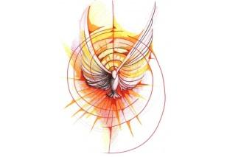
Vieni, Santo Spirito! Vieni!
Irrompa il tuo Amore
con la ricchezza della sua fecondità.
Diventi in me sorgente di Vita, la tua Vita immortale.
Ma come presentarmi a te
senza rendermi totalmente disponibile,
docile, aperto alla tua effusione?
Signore, parlami tu: cosa vuoi che io faccia?
Sto attento al sussurro leggero del tuo Spirito
per comprendere quali sono i tuoi disegni,
per aprirmi alla misteriosa invasione
della tua misericordia.
Aiutami a consegnarti la vita
senza domandarti spiegazioni.
È un gesto d’amore, un gesto di fiducia
che ti muova a irrompere nella mia esistenza
da quel munifico Signore che tu sei.

Anastasio Ballestrero

Canone Olio che consacra

Seduti
I MOMENTO
L’ELEZIONE

Guida Come nella storia della salvezza Dio chiamò alcuni uomini, li consacrò come suoi messaggeri e li inviò ad annunciare, cosi anche oggi Dio CHIAMA E CONSACRA alcuni per il Regno. Il Sacro Crisma, benedetto questa mattina in Cattedrale ci ricorda che tutti siamo stati CHIAMATI E CONSACRATI il giorno del nostro battesimo come Sacerdoti, Re e Profeti.

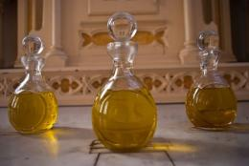
Sol. Spirito che infondi in noi l’Amore
Spirito che manifesti la nostra carità
Spirito che fai portare ogni peso
Spirito, profumo effuso dell’Amore
Spirito, che custodisci la nostra fedeltà

Tutti Vieni a compiere ciò che hai promesso

Lett. Dagli Atti degli Apostoli (6,1-7)
In quei giorni, mentre aumentava il numero dei discepoli, sorse un malcontento fra gli ellenisti verso gli Ebrei, perché venivano trascurate le loro vedove nella distribuzione quotidiana. Allora i Dodici convocarono il gruppo dei discepoli e dissero: «Non è giusto che noi trascuriamo la parola di Dio per il servizio delle mense. Cercate dunque, fratelli, tra di voi sette uomini di buona reputazione, pieni di Spirito e di saggezza, ai quali affideremo quest'incarico. Noi, invece, ci dedicheremo alla preghiera e al ministero della parola». Piacque questa proposta a tutto il gruppo ed elessero Stefano, uomo pieno di fede e di Spirito Santo, Filippo, Pròcoro, Nicànore, Timòne, Parmenàs e Nicola, un proselito di Antiochia. Li presentarono quindi agli apostoli i quali, dopo aver pregato, imposero loro le mani. Intanto la parola di Dio si diffondeva e si moltiplicava grandemente il numero dei discepoli a Gerusalemme; anche un gran numero di sacerdoti aderiva alla fede.

Silenzio

PER RIFLETTERE… (la riflessione potrebbe essere tagliata secondo le esigenze della comunità)
Dalla catechesi di papa Francesco (udienza generale - Mercoledì, 11 aprile 2018)
…Siamo cristiani nella misura in cui lasciamo vivere Gesù Cristo in noi. Da dove partire allora per ravvivare questa coscienza se non dal principio, dal Sacramento che ha acceso in noi la vita cristiana? Questo è il Battesimo. La Pasqua di Cristo, con la sua carica di novità, ci raggiunge attraverso il Battesimo per trasformarci a sua immagine: i battezzati sono di Gesù Cristo, è Lui il Signore della loro esistenza. Il Battesimo è il «fondamento di tutta la vita cristiana» (Catechismo della Chiesa Cattolica, 1213). E’ il primo dei Sacramenti, in quanto è la porta che permette a Cristo Signore di prendere dimora nella nostra persona e a noi di immergerci nel suo Mistero.
Il verbo greco “battezzare” significa “immergere” (cfr CCC, 1214). Il bagno con l’acqua è un rito comune a varie credenze per esprimere il passaggio da una condizione a un’altra, segno di purificazione per un nuovo inizio. Ma per noi cristiani non deve sfuggire che se è il corpo ad essere immerso nell’acqua, è l’anima ad essere immersa in Cristo per ricevere il perdono dal peccato e risplendere di luce divina (cfr Tertulliano, Sulla risurrezione dei morti, VIII, 3: CCL 2, 931; PL 2, 806). In virtù dello Spirito Santo, il Battesimo ci immerge nella morte e risurrezione del Signore, affogando nel fonte battesimale l’uomo vecchio, dominato dal peccato che divide da Dio, e facendo nascere l’uomo nuovo, ricreato in Gesù. In Lui, tutti i figli di Adamo sono chiamati a vita nuova. Il Battesimo, cioè, è una rinascita. Sono sicuro, sicurissimo che tutti noi ricordiamo la data della nostra nascita: sicuro. Ma mi domando io, un po’ dubbioso, e domando a voi: ognuno di voi ricorda qual è stata la data del suo battesimo? Alcuni dicono di sì – sta bene. Ma è un sì un po’ debole, perché forse tanti non ricordano questo. Ma se noi festeggiamo il giorno della nascita, come non festeggiare – almeno ricordare – il giorno della rinascita. (…) Tutti dobbiamo sapere la data del nostro battesimo. E’ un altro compleanno: il compleanno della rinascita. Non dimenticatevi di fare questo, per favore.
Ricordiamo le ultime parole del Risorto agli Apostoli; sono un mandato preciso: «Andate e fate discepoli tutti i popoli, battezzandoli nel nome del Padre e del Figlio e dello Spirito Santo» (Mt 28,19). Attraverso il lavacro battesimale, chi crede in Cristo viene immerso nella vita stessa della Trinità. Non è infatti un’acqua qualsiasi quella del Battesimo, ma l’acqua su cui è invocato lo Spirito che «dà la vita» (Credo). Pensiamo a ciò che Gesù disse a Nicodemo per spiegargli la nascita alla vita divina: «Se uno non nasce da acqua e Spirito, non può entrare nel regno di Dio. Quello che è nato dalla carne è carne, e quello che è nato dallo Spirito è spirito» (Gv 3,5-6). Perciò il Battesimo è chiamato anche “rigenerazione”: crediamo che Dio ci ha salvati «per la sua misericordia, con un’acqua che rigenera e rinnova nello Spirito» (Tt 3,5).
Il Battesimo è perciò segno efficace di rinascita, per camminare in novità di vita. Immergendoci in Cristo, il Battesimo ci rende anche membra del suo Corpo, che è la Chiesa, e partecipi della sua missione nel mondo (cfr CCC, 1213). Noi battezzati non siamo isolati: siamo membra del Corpo di Cristo. La vitalità che scaturisce dal fonte battesimale è illustrata da queste parole di Gesù: «Io sono la vite, voi i tralci. Chi rimane in me, e io in lui, porta molto frutto» (cfr Gv 15,5). Una stessa vita, quella dello Spirito Santo, scorre dal Cristo ai battezzati, unendoli in un solo Corpo (cfr 1 Cor 12,13), crismato dalla santa unzione e alimentato alla mensa eucaristica.
Il Battesimo permette a Cristo di vivere in noi e a noi di vivere uniti a Lui, per collaborare nella Chiesa, ciascuno secondo la propria condizione, alla trasformazione del mondo. Ricevuto una sola volta, il lavacro battesimale illumina tutta la nostra vita, guidando i nostri passi fino alla Gerusalemme del Cielo. C’è un prima e un dopo il Battesimo. Il Sacramento suppone un cammino di fede, che chiamiamo catecumenato, evidente quando è un adulto a chiedere il Battesimo. Ma anche i bambini, fin dall’antichità, sono battezzati nella fede dei genitori (cfr Rito del Battesimo dei bambini, Introduzione, 2). E su questo io vorrei dirvi una cosa. Alcuni pensano: ma perché battezzare un bambino che non capisce? Speriamo che cresca, che capisca e sia lui stesso a chiedere il Battesimo. Ma questo significa non avere fiducia nello Spirito Santo, perché quando noi battezziamo un bambino, in quel bambino entra lo Spirito Santo, e lo Spirito Santo fa crescere in quel bambino, da bambino, delle virtù cristiane che poi fioriranno. Sempre si deve dare questa opportunità a tutti, a tutti i bambini, di avere dentro di loro lo Spirito Santo che li guidi durante la vita. Non dimenticate di battezzare i bambini! Nessuno merita il Battesimo, che è sempre dono gratuito per tutti, adulti e neonati. Ma come accade per un seme pieno di vita, questo dono attecchisce e porta frutto in un terreno alimentato dalla fede. Le promesse battesimali che ogni anno rinnoviamo nella Veglia Pasquale devono essere ravvivate ogni giorno affinché il Battesimo “cristifichi”: non dobbiamo avere paura di questa parola; il Battesimo ci “cristifica”, chi ha ricevuto il Battesimo e va “cristificato”, assomiglia a Cristo, si trasforma in Cristo e lo rende davvero un altro Cristo.
Silenzio e preghiera personale
In piedi
Canto di meditazione (scelto dal repertorio della comunità)
Seduti

II MOMENTO
L’ANNUNCIO
Guida Come Cristo, il Messia, l’unto del Signore fu mandato ad annunciare l’Amore di Dio, cosi Stefano non viene meno a questa azione profetica di annunciare con fermezza il bisogno di conversione. Il Libro dei Vangeli, ci ricordi che la parola di Dio seminata nei nostri cuori, fruttifichi e sia annunciata a tutti.
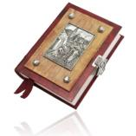
Sol. Spirito, che fai entrare nella vita, Spirito, perseveranza sulla via, Spirito, benedizione del Padre e del Figlio Spirito che inizi ogni conversione
Tutti Vieni e rendici tua dimora
Lett. Dagli Atti degli Apostoli (6,8-15)
Stefano intanto, pieno di grazia e di fortezza, faceva grandi prodigi e miracoli tra il popolo. Sorsero allora alcuni della sinagoga detta dei «liberti» comprendente anche i Cirenei, gli Alessandrini e altri della Cilicia e dell'Asia, a disputare con Stefano, ma non riuscivano a resistere alla sapienza ispirata con cui egli parlava. Perciò sobillarono alcuni che dissero: «Lo abbiamo udito pronunziare espressioni blasfeme contro Mosè e contro Dio». E così sollevarono il popolo, gli anziani e gli scribi, gli piombarono addosso, lo catturarono e lo trascinarono davanti al sinedrio. Presentarono quindi dei falsi testimoni, che dissero: «Costui non cessa di proferire parole contro questo luogo sacro e contro la legge. Lo abbiamo udito dichiarare che Gesù il Nazareno distruggerà questo luogo e sovvertirà i costumi tramandatici da Mosè». E tutti quelli che sedevano nel sinedrio, fissando gli occhi su di lui, videro il suo volto come quello di un angelo.

PER RIFLETTERE…
(la riflessione potrebbe essere tagliata secondo le esigenze della comunità)
Dalla catechesi di papa Francesco (udienza generale – mercoledì 31 gennaio 2018)
…consideriamo ora la Liturgia della Parola, che è una parte costitutiva perché ci raduniamo proprio per ascoltare quello che Dio ha fatto e intende ancora fare per noi. E’ un’esperienza che avviene “in diretta” e non per sentito dire, perché «quando nella Chiesa si legge la sacra Scrittura, Dio stesso parla al suo popolo e Cristo, presente nella parola, annunzia il Vangelo» (Ordinamento Generale del Messale Romano, 29; cfr Cost. Sacrosanctum Concilium, 7; 33). E quante volte, mentre viene letta la Parola di Dio, si commenta: “Guarda quello…, guarda quella…, guarda il cappello che ha portato quella: è ridicolo…”. E si cominciano a fare dei commenti. Non è vero? Si devono fare dei commenti mentre si legge la Parola di Dio? No, perché se tu fai delle chiacchiere con la gente non ascolti la Parola di Dio. Quando si legge la Parola di Dio nella Bibbia – la prima Lettura, la seconda, il Salmo responsoriale e il Vangelo – dobbiamo ascoltare, aprire il cuore, perché è Dio stesso che ci parla e non pensare ad altre cose o parlare di altre cose. Capito?... Vi spiegherò che cosa succede in questa Liturgia della Parola.
Le pagine della Bibbia cessano di essere uno scritto per diventare parola viva, pronunciata da Dio. È Dio che, tramite la persona che legge, ci parla e interpella noi che ascoltiamo con fede. Lo Spirito «che ha parlato per mezzo dei profeti» (Credo) e ha ispirato gli autori sacri, fa sì che «la parola di Dio operi davvero nei cuori ciò che fa risuonare negli orecchi» (Lezionario, Introd., 9). Ma per ascoltare la Parola di Dio bisogna avere anche il cuore aperto per ricevere le parole nel cuore. Dio parla e noi gli porgiamo ascolto, per poi mettere in pratica quanto abbiamo ascoltato. È molto importante ascoltare. Alcune volte forse non capiamo bene perché ci sono alcune letture un po’ difficili. Ma Dio ci parla lo stesso in un altro modo. [Bisogna stare] in silenzio e ascoltare la Parola di Dio. … Abbiamo bisogno di ascoltarlo! E’ infatti una questione di vita, come ben ricorda l’incisiva espressione che «non di solo pane vivrà l’uomo, ma di ogni parola che esce dalla bocca di Dio» (Mt 4,4). La vita che ci dà la Parola di Dio. In questo senso, parliamo della Liturgia della Parola come della “mensa” che il Signore imbandisce per alimentare la nostra vita spirituale. E’ una mensa abbondante quella della liturgia, che attinge largamente ai tesori della Bibbia (cfr SC, 51), sia dell’Antico che del Nuovo Testamento, perché in essi è annunciato dalla Chiesa l’unico e identico mistero di Cristo (cfr Lezionario, Introd., 5). …
La proclamazione liturgica delle medesime letture, con i canti desunti dalla Sacra Scrittura, esprime e favorisce la comunione ecclesiale, accompagnando il cammino di tutti e di ciascuno. Si capisce pertanto perché alcune scelte soggettive, come l’omissione di letture o la loro sostituzione con testi non biblici, siano proibite. Ho sentito che qualcuno, se c’è una notizia, legge il giornale, perché è la notizia del giorno. No! La Parola di Dio è la Parola di Dio! Il giornale lo possiamo leggere dopo. Ma lì si legge la Parola di Dio. È il Signore che ci parla. Sostituire quella Parola con altre cose impoverisce e compromette il dialogo tra Dio e il suo popolo in preghiera. Al contrario, [si richiede] la dignità dell’ambone e l’uso del Lezionario, la disponibilità di buoni lettori e salmisti. Ma bisogna cercare dei buoni lettori!, quelli che sappiano leggere, non quelli che leggono [storpiando le parole] e non si capisce nulla. E’ così. Buoni lettori. Si devono preparare e fare la prova prima della Messa per leggere bene. E questo crea un clima di silenzio ricettivo. Sappiamo che la parola del Signore è un aiuto indispensabile per non smarrirci, come ben riconosce il Salmista che, rivolto al Signore, confessa: «Lampada per i miei passi è la tua parola, luce sul mio cammino» (Sal 119,105). Come potremmo affrontare il nostro pellegrinaggio terreno, con le sue fatiche e le sue prove, senza essere regolarmente nutriti e illuminati dalla Parola di Dio che risuona nella liturgia?
Certo non basta udire con gli orecchi, senza accogliere nel cuore il seme della divina Parola, permettendole di portare frutto. Ricordiamoci della parabola del seminatore e dei diversi risultati a seconda dei diversi tipi di terreno (cfr Mc 4,14-20). L’azione dello Spirito, che rende efficace la risposta, ha bisogno di cuori che si lascino lavorare e coltivare, in modo che quanto ascoltato a Messa passi nella vita quotidiana, secondo l’ammonimento dell’apostolo Giacomo: «Siate di quelli che mettono in pratica la Parola e non ascoltatori soltanto, illudendo voi stessi» (Gc 1,22). La Parola di Dio fa un cammino dentro di noi. La ascoltiamo con le orecchie e passa al cuore; non rimane nelle orecchie, deve andare al cuore; e dal cuore passa alle mani, alle opere buone. Questo è il percorso che fa la Parola di Dio: dalle orecchie al cuore e alle mani. Impariamo queste cose.
Silenzio e preghiera personale
In piedi
Canto di meditazione (scelto dal repertorio della comunità)
Seduti

III MOMENTO
PER-DONO
Guida Dopo essere stato proclamato Figlio prediletto del Padre, Cristo inizia la sua missione annunciando un Dio che Ama. Questo amore di Dio per gli uomini passa non solo attraverso la sua Parola, ma anche con la vita donata e spesa al servizio di tutti. Il catino utilizzato questa sera durante la lavanda dei piedi, ci ricorda la strada della carità che tutti quanti dobbiamo intraprendere per essere discepoli del Signore e suo riflesso nel mondo come il martire Stefano.
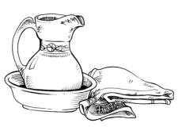
Sol. Spirito, fecondità di ogni madre, Spirito, che ci rendi figli nel Figlio, Spirito umile che fai di noi una sola cosa, Spirito che ispiri la nostra vocazione, Spirito che moltiplichi il talento ricevuto
Tutti Vieni e facci dono per gli altri
Lett. Dagli Atti degli Apostoli (7,55-60)
Ma Stefano, pieno di Spirito Santo, fissando gli occhi al cielo, vide la gloria di Dio e Gesù che stava alla sua destra e disse: «Ecco, io contemplo i cieli aperti e il Figlio dell'uomo che sta alla destra di Dio». Proruppero allora in grida altissime turandosi gli orecchi; poi si scagliarono tutti insieme contro di lui, lo trascinarono fuori della città e si misero a lapidarlo. E i testimoni deposero il loro mantello ai piedi di un giovane, chiamato Saulo. E così lapidavano Stefano mentre pregava e diceva: «Signore Gesù, accogli il mio spirito». Poi piegò le ginocchia e gridò forte: «Signore, non imputar loro questo peccato». Detto questo, morì.
PER RIFLETTERE…
Dai «Discorsi» di san Fulgenzio di Ruspe, vescovo, nella festa di santo Stefano (Disc. 3, 1-3. 5-6)
Ieri abbiamo celebrato la nascita nel tempo del nostro Re eterno, oggi celebriamo la passione trionfale del soldato. Ieri infatti il nostro Re, rivestito della nostra carne e uscendo dal seno della Vergine, si è degnato di visitare il mondo; oggi il soldato uscendo dalla tenda del corpo, è entrato trionfante nel cielo.
Il nostro Re, l’Altissimo, venne per noi umile, ma non poté venire a mani vuote; infatti portò un grande dono ai suoi soldati, con cui non solo li arricchì abbondantemente, ma nello stesso tempo li rinvigorì perché combattessero con forza invitta. Portò il dono della carità, che conduce gli uomini alla comunione con Dio.
Quel che ha portato, lo ha distribuito, senza subire menomazioni; arricchì invece mirabilmente la miseria del suoi fedeli, ed egli rimase pieno di tesori inesauribili. La carità dunque che fece scendere Cristo dal cielo sulla terra, innalzò Stefano dalla terra al cielo. La carità che fu prima nel Re, rifulse poi nel soldato. Stefano quindi, per meritare la corona che il suo nome significa, aveva per armi la carità e con essa vinceva ovunque. Per mezzo della carità non cedette ai Giudei che infierivano contro di lui; per la carità verso il prossimo pregò per quanti lo lapidavano. Con la carità confutava gli erranti perché si ravvedessero; con la carità pregava per i lapidatori perché non fossero puniti. Sostenuto dalla forza della carità vinse Saulo che infieriva crudelmente, e meritò di avere compagno in cielo colui che ebbe in terra persecutore. La stessa carità santa e instancabile desiderava di conquistare con la preghiera coloro che non poté convertire con le parole.
Ed ecco che ora Paolo è felice con Stefano, con Stefano gode della gloria di Cristo, con Stefano esulta, con Stefano regna. Dove Stefano, ucciso dalle pietre di Paolo, lo ha preceduto, là Paolo lo ha seguito per le preghiere di Stefano. Quanto è verace quella vita, fratelli, dove Paolo non resta confuso per l’uccisione di Stefano, ma Stefano si rallegra della compagnia di Paolo, perché la carità esulta in tutt’e due. Si, la carità di Stefano ha superato la crudeltà dei giudei, la carità di Paolo ha coperto la moltitudine del peccati, per la carità entrambi hanno meritato di possedere insieme il regno dei cieli. La carità dunque è la sorgente e l’origine di tutti i beni, ottima difesa, via che conduce al cielo. Colui che cammina nella carità non può errare, né aver timore. Essa guida, essa protegge, essa fa arrivare al termine. Perciò, fratelli, poiché Cristo ci ha dato la scala della carità per mezzo della quale ogni cristiano può giungere al cielo, conservate vigorosamente integra la carità, dimostratevela a vicenda e crescete continuamente in essa.
In piedi
Canto di meditazione (scelto dal repertorio della comunità)
Seduti
Riflessione del celebrante

In piedi

Sac. Sostenuti dalla testimonianza di Stefano che, come Cristo ha dato tutto se stesso per il regno fino al martirio, rivolgiamo al Signore la nostra preghiera per tutta la Chiesa e per le necessità del mondo. Poniamo sulla strada che ci conduce a Cristo, Pane vivo, i desideri del cuore e il grido dell’umanità:
Facci un dono d’amore per te, signore

- Pastore e guida delle nostre anime, assisti il nostro papa Francesco, il nostro vescovo Francesco, il nostro parroco…, tutti i sacerdoti, i diaconi e le comunità che hai loro affidato, perché non manchi al gregge la sollecitudine dei pastori e al pastore la docilità del gregge. Ti preghiamo

- Aiuta i genitori cristiani a vivere il loro matrimonio come una chiamata a riprodurre, nella concretezza degli affetti umani, l’amore forte e fedele che unisce Te alla tua Chiesa. Ti preghiamo

- Conferma nella vocazione i religiosi e tutti i consacrati, che hanno abbandonato ogni cosa per seguire il Cristo tuo Figlio, fa che siano un Vangelo vivente, una prova autentica della santità della Chiesa. Ti preghiamo

- Dona a tutti i laici di collaborare con Te per trasformare il mondo con il tuo amore, perché la nostra città terrena progredisca nella giustizia, nella fraternità e nella pace.
Ti preghiamo

- Sostieni i giovani, ai quali rivolgi l’invito a seguirti più da vicino, affinché non siano distolti dalle cose di questo mondo, ma aprano il loro cuore alla voce amica che li chiama, credano che la grazia da loro la forza per una totale donazione e vedano la bellezza e la grandezza della vita sacerdotale, religiosa e missionaria. Ti preghiamo

Padre nostro
canto di adorazione (mentre tutti si inginocchiano, il sacerdote fa l’offerta dell’incenso)

Preghiamo insieme

Gesù, Figlio di Dio, in cui dimora la pienezza della divinità, Tu chiami tutti battezzati "a prendere il largo", percorrendo la via della santità. Suscita nel cuore dei giovani il desiderio di essere nel mondo di oggi testimoni della potenza del tuo amore. Riempili con il tuo Spirito di fortezza e di prudenza
che li conduca nel profondo del mistero umano
perché siano capaci di scoprire la piena verità di sé e della propria vocazione. Salvatore nostro, mandato dal Padre per rivelarne l'amore misericordioso, fa' alla tua Chiesa il dono di giovani pronti a prendere il largo, per essere tra i fratelli manifestazione della tua presenza che rinnova e salva. Vergine Santa, Madre dei Redentore, guida sicura nel cammino verso Dio e il prossimo, Tu che hai conservato le sue parole nell'intimo del cuore, sostieni con la tua materna intercessione le famiglie e le comunità ecclesiali, affinché aiutino gli adolescenti e i giovani
a rispondere generosamente alla chiamata del Signore.
Amen.

san Giovanni Paolo II
Canto finale

ARCIDIOCESI DI BARI-BITONTO
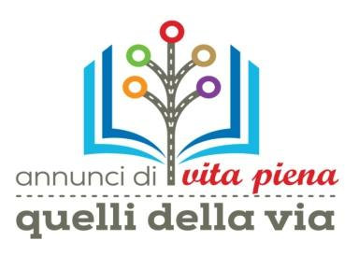

IDEA
La prima comunità di cristiani è caratterizzata nel senso dell’evangelizzazione, dell’annuncio che in Gesù morto e risorto c’è vita e salvezza. Annuncio e Via sono le direttrici attraverso cui passa la Parola e la Vita. L’annuncio si realizza lungo la via, quella che da Gerusalemme si snoda verso le strade dell’umanità. Annuncio perché veniamo da una Parola che ci ha chiamati, ci ha creati. Via perché siamo alla sequela del Maestro, tanto che i primi cristiani erano denominati “quelli della via”. Vita perché è nel quotidiano che rivela e si svela la forza generativa dell’amore.
Proviamo, allora, a far parlare il Vangelo alla vita lungo la via.
Durante il tempo di Pasqua daremo voce e forma ad Annunci di Vita piena. La Risurrezione di Gesù ci consegna alla vita nuova, bella, buona, vera, quella illuminata dall’Amore infinito del Padre che sconfigge le tenebre della morte, la notte del male. E’ la chiamata della vita e per la vita, l’anelito profondo che fa vibrare la gioia, la forza che sostiene il cammino, la consapevolezza del dono ricevuto che abilita alla testimonianza. Come è avvenuto per Filippo verso l’etiope e come sarà per Paolo che dalla via di Damasco attraverserà le strade del mondo. Gesù, la Vita, ci invita ad essere vivi per davvero, protagonisti nelle vicende dell’esistenza, costruttori della civiltà dell’amore con segni e gesti di accoglienza, giustizia, prossimità che rimettano in piedi la vita laddove è più in emergenza.
Siamo nella terza fase del cammino sinodale, quella attuativa, in cui “la comunità cristiana è chiamata a uscire dall’autoreferenzialità dell’io della propria autoconservazione verso il servizio alla costruzione di un noi inclusivo nei confronti di tutta la famiglia umana e dell’intera creazione” (Documento finale del Sinodo, n. 125).
Si tratta, pertanto di intitolare vie, di chiamarle, nominarle, e di far correre, lungo queste strade individuate nei diversi territori della nostra diocesi, la gioia del Vangelo che raggiunge tutti e rinnova i dinamismi esistenziali delle generazioni in contesto.
Annunci di vita piena è il tentativo della nostra Chiesa locale di lavorare insieme “passando da un lavoro per uffici a un lavoro per progetti” (Documento finale del Sinodo, n. 141), dalle singole parrocchie al vicariato, zona pastorale, paese.
Annunci di vita piena è un’esperienza da realizzare mettendo insieme le diverse generazioni, in modo particolare favorendo e accompagnando il protagonismo giovanile e la testimonianza di adulti nella fede.
Si propone di attivare e consolidare processi, buone prassi ordinati alla promozione della vita in tutti gli ambiti e a tutti i livelli, nella collaborazione con le agenzie educative presenti sul territorio. I giovani ci chiedono di non essere lasciati soli ad affrontare le sfide del mondo sociale per trovare attraverso la forma del dialogo nuove vie di partecipazione.

CRITERIO
Assumiamo come criterio quello della sinodalità. “In un mondo segnato dalla diversità dei popoli e dalla varietà delle culture, camminare insieme è fondamentale per dare credibilità ed efficacia alle iniziative di solidarietà, di integrazione, di promozione della giustizia, e per mostrare in che cosa consista una cultura dell’incontro e della gratuità” (Documento finale del Sinodo, n. 126). Abbiamo la responsabilità di testimoniare il nostro essere discepoli di Gesù dentro la forma della comunione tra di noi e con il mondo, per essere sim-patici, profondamente umani, anzi fino in cima, contestualizzati nella complessità della storia, inseriti nel tempo presente. Nulla di ciò che è l’uomo di oggi può esserci estraneo.
Ci lasciamo guidare anche da un altro criterio, quello della profezia. Il Vangelo è profetico, riguarda le cose della vita ma offre una nuova prospettiva, affida le questioni del vissuto al futuro ancora tutto da scrivere ma possibile, innalza le realtà umane alla pienezza dell’amore vero. Cerca soluzioni e attiva prassi virtuose orientate al bene comune, “inserendo nei processi sociali l’ispirazione dei principi della dottrina sociale: la dignità della persona, la destinazione universale dei beni, l’opzione preferenziale per i poveri, il primato della solidarietà, l’attenzione alla sussidiarietà, la cura della casa comune” (Documento finale del Sinodo, n. 127).

RIFERIMENTI
L’incontro vissuto a Bari il sette luglio 2018, quel cerchio, quell’abbraccio ha segnato in modo provvidenziale il cammino della nostra Chiesa diocesana, lasciando una traccia che non possiamo dimenticare. E’ stata una grande lezione di ecclesialità, che ha richiamato alla nostra mente il cammino della Chiesa raccontato dal libro degli Atti degli Apostoli. Una Chiesa aperta alle sorprese dello Spirito, che sprona anche noi a vivere un nuovo anno alla luce di quel soffio di Pentecoste che ha scombinato i nostri programmi e ha orientato le nostre comunità a ripensare il proprio cammino pastorale. Non possiamo restare chiusi nel cenacolo per difenderci dal timore della novità, ma dobbiamo lasciare che l’azione dello Spirito ci conduca su nuove strade.
(Francesco Cacucci, La Chiesa tra sogno e realtà, EDB, Bologna 2018, p. 5)

La consapevolezza del dono ricevuto abilita alla testimonianza. Sarebbe bello, durante il tempo pasquale, dare voce e forma ad Annunci di vita piena. Famiglie e giovani con le loro comunità parrocchiali potrebbero, in ogni vicariato, proporre momenti di annuncio, incontro, confronto ed esperienze di servizio in cui manifestare la pienezza della vita risorta.
(Francesco Cacucci, La Chiesa tra sogno e realtà, EDB, Bologna 2018, p. 53)

OBIETTIVO
Aiutare a riconoscere e indicare, segni di vita nei dinamismi esistenziali del territorio in cui si abita; annunciare e testimoniare la vita piena, quella redenta dall’Amore di Dio, per trasformare le vie accecate dall’egoismo in strade illuminate dall’incontro con Gesù e che portano al bene verso il prossimo.

METODOLOGIA
La strada, luogo dove si incrocia e scorre la vita, sarà il segno che guida l’esperienza.
Ogni giorno della settimana verrà individuata una via del proprio territorio. Sarà nominata a seconda del tema che si intende affrontare. E’ possibile anche trattare un unico tema e declinarlo in modo differente per i giorni della settimana. Si curi la visibilità del nome della strada.
Questo sarà il luogo dell’annuncio: si potranno predisporre manifesti, striscioni; i negozi e gli esercizi ivi ubicati recheranno il logo dell’evento e a tutti coloro che si serviranno del loro servizio consegneranno un biglietto con una frase, o una domanda, o uno slogan che parla del tema del giorno. Questo biglietto rimanderà alla pagina fb della settimana dove ogni giorno si potrà intervenire, interagire. E’ bene curare molto bene questo ambito per favorire il clima sereno e di scambio. Inoltre il biglietto darà la posizione del LIBRO che ogni giorno sarà tenuto a disposizione in un ambiente diverso (chiesa, circolo, bar, ecc …). Sul LIBRO ciascuno potrà scrivere la propria idea, ciò che si propone di fare in merito al tema. Bisognerà specificare sul biglietto che l’idea da scrivere può essere il risultato di dialoghi e scambi avvenuti nella giornata tra più persone. Il LIBRO sarà realizzato con cura, nella forma estetica e contenutistica … ogni giorno ci sia un brano della scrittura, meglio del Vangelo. Il risultato è che proveremo a scrivere il Vangelo con la vita.
Si curi ogni giorno una striscia di informazione che chiameremo SPOT&GO da pubblicare sulla pagina fb dedicata. E ciascun giovane si impegnerà a pubblicare su instagram una storia inerente al tema giornaliero.
La strada scelta di giorno in giorno sarà il luogo di incontri e manifestazioni: giochi di squadra, oratorio di strada, percorsi artistici, mostre fotografiche, mercatini, cenacoli della parola, tavole conviviali, flash mob, maratona lenta, percorsi con la fiamma (dello Spirito), festival di musica, esibizioni di danza, spazio di co-working in cui le imprese del territorio si incontrano e decidono percorsi condivisi. Particolare attenzione si dedichi ai luoghi della povertà e della sofferenza, agli anziani soli. Si potranno allestire delle edicole con immagini e brani scelti, i balconi della strada scelta potranno essere addobbati con fiori.
Si potrebbe decidere di organizzare gruppi di persone che si occupino durante la settimana della pulizia e risistemazione di alcuni luoghi in disuso o peggio oggetto di atti vandalici.
Si penserà ad artisti di strada, bande/band che animeranno le strade. Dovrà essere un’esplosione di vita. Dibattiti a tema, incontri, potranno essere svolti in luoghi adatti, nelle vicinanze della strada scelta. Così come nella chiesa più vicina si curi l’adorazione o tempi di riflessione durante l’arco della giornata. Sarà bello vedere le strade senza auto parcheggiate, pronte ad aiutare la gente a incontrarsi. Sarà altresì necessario progettare la settimana in sinergia con le istituzioni civili e le diverse associazioni e enti che animano la vita del proprio territorio.
Le idee segnalate, le prassi sperimentate, diventeranno processi che la comunità avrà la responsabilità di promuovere in futuro.

TEMPI
da sabato 11 a venerdì 17 maggio 2019.
Sabato 16 marzo 2019 in Cattedrale celebrazione del mandato e affidamento alla Vergine Maria Odegitria.
Sabato 18 maggio Festa Diocesana conclusiva.

«Quello che abbiamo veduto e udito,
noi lo annunciamo anche a voi»
(1Gv 1,3)

Celebrazione della Via Lucis in 7 passi

Introduzione

In sintonia con il cammino di questo anno e la proposta pastorale Annunci di Vita piena, si offre una celebrazione comunitaria della Via Lucis per il tempo di Pasqua.
Come gli apostoli insieme a Maria nel cenacolo, anche noi riuniti in preghiera facciamo la gioiosa esperienza dell’incontro con il Risorto. Illuminati dalla luce del Cero pasquale che dalla notte di Pasqua occupa un posto particolare sul presbiterio, meditiamo le pagine evangeliche delle apparizioni di Gesù ai suoi amici. La preghiera si fa speranza e la gioia, scaldandoci il cuore, si trasforma nell’impegno di annunciare a tutti la bella notizia della risurrezione di Cristo perché la vita di tutti diventi piena, bella e luminosa.
Le meditazioni e le preghiere sono state preparate da suor Noemi Vilasi, Francescana Alcantarina.

Canto (scelto tra quelli conosciuti dalla comunità)

Saluto iniziale

Cel. Nel nome del Padre e del Figlio e dello Spirito Santo.
Tutti Amen

Mentre viene introdotto il cero pasquale acceso da collocare al centro del presbiterio, colui che presiede si alterna all’assemblea nella preghiera iniziale.

Cel. Ricordatevi di Gesù Cristo
Tutti Il risorto dai morti.

Cel. Se noi moriamo con Cristo
Tutti Con lui anche vivremo.

Cel. Se noi perseveriamo con lui
Tutti Con lui anche regneremo.

Cel. Se noi rinneghiamo Cristo
Tutti Anch’egli ci rinnegherà.

Cel. Se noi diventiamo infedeli
Tutti Egli rimane fedele.

Cel. Egli non può rinnegare se stesso
Tutti Questa parola è veritiera! (cf 2Tm 2, 8.11-13)

Quindi mentre si attinge la luce dal cero pasquale per accendere le candele dei partecipanti, alternandosi al testo di S. Agostino, si canta il ritornello seguente o un altro simile.

Canto Sei luce splendida che il cuore illumina Signore Gesù,
sei luce splendida che guida i popoli, Signore Gesù.

Lett. Signore, Parola e nostro Dio
sei la luce attraverso la quale fu fatta la luce
sei la via, la verità e la vita
sei la luce in cui non c’e tenebra.

Canto Sei luce splendida che il cuore illumina Signore Gesù,
sei luce splendida che guida i popoli, Signore Gesù.

Lett. Di’, o Signore: «Sia fatta la luce»
io veda la via ed eviti di smarrirmi
veda la verità ed eviti la menzogna
veda la vita ed eviti la morte.

Canto Sei luce splendida che il cuore illumina Signore Gesù,
sei luce splendida che guida i popoli, Signore Gesù.

Lett. Risplendi, o luce, per me povero e cieco
dirigi i miei passi sulla via della pace
ritornerò a te, vita e verità
verrò alla tua presenza con canti di gioia.

Canto Sei luce splendida che il cuore illumina Signore Gesù,
sei luce splendida che guida i popoli, Signore Gesù.

Cel. Signore nostro Dio tu che dai la luce per la gioia dei nostri occhi:
la gloria del tuo Figlio risorto illumini i nostri cuori
e susciti in noi il desiderio di compiere questo cammino.
Canteremo così la tua lode in Gesù Cristo nostro Signore.

Tutti Amen

Antifona (l’antifona o il ritornello di un canto si può ripetere dopo ogni stazione9

I - Le lacrime di Maria

Lettura
Dal Vangelo secondo Giovanni (20, 11-18)
Maria invece stava all'esterno, vicino al sepolcro, e piangeva. Mentre piangeva, si chinò verso il sepolcro e vide due angeli in bianche vesti, seduti l'uno dalla parte del capo e l'altro dei piedi, dove era stato posto il corpo di Gesù. Ed essi le dissero: "Donna, perché piangi?". Rispose loro: "Hanno portato via il mio Signore e non so dove l'hanno posto". Detto questo, si voltò indietro e vide Gesù, in piedi; ma non sapeva che fosse Gesù. Le disse Gesù: "Donna, perché piangi? Chi cerchi?". Ella, pensando che fosse il custode del giardino, gli disse: "Signore, se l'hai portato via tu, dimmi dove l'hai posto e io andrò a prenderlo". Gesù le disse: "Maria!". Ella si voltò e gli disse in ebraico: "Rabbunì!" - che significa: "Maestro!". Gesù le disse: "Non mi trattenere, perché non sono ancora salito al Padre; ma va' dai miei fratelli e di' loro: "Salgo al Padre mio e Padre vostro, Dio mio e Dio vostro". Maria di Màgdala andò ad annunciare ai discepoli: "Ho visto il Signore!" e ciò che le aveva detto.

Meditazione
Se una pietra potesse parlare!
Cosa avrebbe da raccontarci, Maria, il masso del sepolcro, di quella mattina di Pasqua? Lui, silenzioso testimone del tuo duplice grido. Dolore immenso e immensa gioia che si rincorrono, fino a confondersi nel misterioso abbraccio della Resurrezione. “La vita e la morte si sono affrontate in un prodigioso duello…”
E tu, chinandoti sulla soglia di quella tomba, hai trovato ad attenderti una novità inaspettata.
Eh si, Maria, per intuire lo splendore della Resurrezione hai dovuto compiere quel gesto coraggioso (vedi com’è audace una donna innamorata!) di affacciarti sulla morte, di chinarti a guardare dentro quello che sembra essere il confine estremo della speranza.
Confidavi almeno nella certezza di un corpo morto sul quale riversare le tue lacrime. Hai trovato ad accoglierti l’inaspettato, che non solo ti “spiazza”, ma ti inchioda ad una domanda di senso, precisa: “Perché… cosa cerchi?” Cosa cerchi, veramente, quale desiderio ha mosso la tua corsa?
E, voltandoti, un’altra domanda viene incontro alla tua inquietudine: “Chi cerchi, donna?” Perché l’amore ha sete di un Volto, di uno Sguardo nel quale immergersi e trovare pace.
Vedi il Signore, eppure ancora non lo riconosci!
Che bello questo voltarsi due volte. Dice al nostro cuore in ricerca che l’amore non stringe mai la verità tra le mani, ma si nutre di una speranza che sa di non potersi fermare, nemmeno di fronte alla gelida evidenza della morte. “Maria”: amata oltre e dentro il dolore, dentro e oltre il peccato… Non trattenere il tuo Signore. Non è ancora il momento del ritorno: ora è il tempo di andare, perché torni lo Spirito ad aleggiare su questa nuova creazione, su questo terreno di morte che già inizia a sentire il sorriso di gemme nuove…

Preghiera

Tutti Signore Gesù,
quando ci sorprendi, smarriti,
sulla soglia dei nostri piccoli o grandi sepolcri,
donaci il coraggio delle domande importanti
e un cuore aperto che sappia accogliere la novità della tua Resurrezione.
Quando ci trovi ripiegati sulle nostre lacrime e incapaci di riconoscerti,
continua a chiamarci per nome, a scuoterci dai nostri rimpianti.
Mettici le ali ai piedi, perché sappiamo raggiungere,
senza esitazione, i nostri fratelli.

II - Il cuore che arde nei due discepoli

Lettura
Dal vangelo secondo Luca (24, 13-35)
Ed ecco, in quello stesso giorno due di loro erano in cammino per un villaggio di nome Èmmaus, distante circa undici chilometri da Gerusalemme, e conversavano tra loro di tutto quello che era accaduto. Mentre conversavano e discutevano insieme, Gesù in persona si avvicinò e camminava con loro. Ma i loro occhi erano impediti a riconoscerlo. Ed egli disse loro: "Che cosa sono questi discorsi che state facendo tra voi lungo il cammino?". Si fermarono, col volto triste; uno di loro, di nome Clèopa, gli rispose: "Solo tu sei forestiero a Gerusalemme! Non sai ciò che vi è accaduto in questi giorni?". Domandò loro: "Che cosa?". Gli risposero: "Ciò che riguarda Gesù, il Nazareno, che fu profeta potente in opere e in parole, davanti a Dio e a tutto il popolo; come i capi dei sacerdoti e le nostre autorità lo hanno consegnato per farlo condannare a morte e lo hanno crocifisso. Noi speravamo che egli fosse colui che avrebbe liberato Israele; con tutto ciò, sono passati tre giorni da quando queste cose sono accadute. Ma alcune donne, delle nostre, ci hanno sconvolti; si sono recate al mattino alla tomba e, non avendo trovato il suo corpo, sono venute a dirci di aver avuto anche una visione di angeli, i quali affermano che egli è vivo. Alcuni dei nostri sono andati alla tomba e hanno trovato come avevano detto le donne, ma lui non l'hanno visto". Disse loro: "Stolti e lenti di cuore a credere in tutto ciò che hanno detto i profeti! Non bisognava che il Cristo patisse queste sofferenze per entrare nella sua gloria?". E, cominciando da Mosè e da tutti i profeti, spiegò loro in tutte le Scritture ciò che si riferiva a lui. Quando furono vicini al villaggio dove erano diretti, egli fece come se dovesse andare più lontano. Ma essi insistettero: "Resta con noi, perché si fa sera e il giorno è ormai al tramonto". Egli entrò per rimanere con loro. Quando fu a tavola con loro, prese il pane, recitò la benedizione, lo spezzò e lo diede loro. Allora si aprirono loro gli occhi e lo riconobbero. Ma egli sparì dalla loro vista. Ed essi dissero l'un l'altro: "Non ardeva forse in noi il nostro cuore mentre egli conversava con noi lungo la via, quando ci spiegava le Scritture?". Partirono senza indugio e fecero ritorno a Gerusalemme, dove trovarono riuniti gli Undici e gli altri che erano con loro, i quali dicevano: "Davvero il Signore è risorto ed è apparso a Simone!". Ed essi narravano ciò che era accaduto lungo la via e come l'avevano riconosciuto nello spezzare il pane.

Meditazione
Com’è singolare, Cleopa carissimo, il modo in cui una persona “interessante” riesca a calamitare la nostra attenzione, il nostro tempo, le nostre energie, senza che questo venga a stancarci, ad appesantirci il passo! Anzi, sembra proprio che certi incontri abbiano il misterioso potere di rimettere in moto, dentro di noi, risorse inaspettate!
Nemmeno dobbiamo pensarci su: è il cuore a registrare tutto, prima che la testa riesca a cogliere una qualsivoglia logica.
Sguardi, parole, gesti… nulla è sprecato di quanto questo “altro” ci dona.
Non è forse, Cleopa, ciò che è accaduto quel giorno mentre, confusi e delusi da quello strano avvicendarsi di eventi, scendevate alla volta di Emmaus?
In gamba davvero, il Misterioso Viandante, a farvi sciorinare tutta la scarna litania dei fatti.
Fatti: realtà oggettive, esperienze attraversate con dolore, blocchi granitici, incontestabili, che portano a coniugare al passato il verbo della speranza. Ed anche di fronte allo sprazzo di luce che promana dal sepolcro vuoto, l’amara constatazione: “ma Lui non l’hanno visto”.
Che strano compagno di cammino. Ora si anima, e invece di assecondarli, i fatti, vi affonda, da vero maestro, l’arma tagliente della Parola, rivestita del mistero della Croce.
Di fronte ai “fatti”, la vita; di fronte alla disillusione, la forza di una promessa!
Cleopa, non comprendi ancora, ma percepisci che il silenzio di questo giorno che muore chiede di essere abitato, visitato dall’aria pulita e fresca della Resurrezione.
“Resta”. Non staccarti da noi come gli eventi che ci hanno travolto, come le persone che ci hanno deluso, lasciandoci vuoti, con l’amaro in bocca. “Resta” nella sera della nostra insicurezza, nel chiaro-scuro delle nostre mal celate fughe. “Resta”. E Lui, Signore obbediente, rimane.
Ma solo per liberare nello spezzare del pane, in questo memoriale dell’amore totalmente donato, quella scintilla di luce, di calore, che nel fondo del cuore, coperta e dimenticata, piccola e ostinata fiammella, non ha cessato di ardere.

Preghiera

Tutti Ti preghiamo, Signore, di liberarci dalla tentazione
di cedere l’ultima parola alle nostre attese deluse.
Non ci capiti mai, come ai due di Emmaus,
di coniugare al passato la speranza e,
se mai questo ci dovesse accadere,
vieni a ricordarci che siamo eredi di una promessa più grande.
Resta con noi, non lasciarci soli al tramonto del sole,
perché il nostro cuore sempre custodisca
il calore della tua presenza.

III - La buona notizia… oltre le soglie della paura

Lettura
Dal vangelo secondo Giovanni (20, 19-23)
La sera di quel giorno, il primo della settimana, mentre erano chiuse le porte del luogo dove si trovavano i discepoli per timore dei Giudei, venne Gesù, stette in mezzo e disse loro: "Pace a voi!". Detto questo, mostrò loro le mani e il fianco. E i discepoli gioirono al vedere il Signore. Gesù disse loro di nuovo: "Pace a voi! Come il Padre ha mandato me, anche io mando voi". Detto questo, soffiò e disse loro: "Ricevete lo Spirito Santo. A coloro a cui perdonerete i peccati, saranno perdonati; a coloro a cui non perdonerete, non saranno perdonati".

Meditazione
Sera del primo giorno dopo il sabato.
Che fine hanno fatto i “figli del tuono”? Anche voi, Giovanni, Giacomo; anche tu, Andrea, tra quegli sguardi tristi, impauriti, delusi. Anche voi a sussultare per ogni fremito di vento che interrompa il silenzio, per ogni inatteso rumore che possa significare la venuta dei Giudei. Paura della morte, del fallimento, del non-senso.
Quante volte ci hanno consigliato di non volare troppo in alto, di non osare, di non costruire sui nostri sogni, per limitare (visto che evitare del tutto non si può!) l’impatto della caduta. Ed è così.
Tre anni al seguito del Nazareno, del Messia atteso, desiderato, immaginato chissà quante volte. Tre anni a lavorare, mangiare, camminare con Lui. Tre anni di domande, di incomprensioni, di stupore… di figuracce, anche, placate nella tenerezza di quello sguardo d’uomo…Perché?
Per una porta sprangata dalla paura. Per dare ragione alle argomentazioni dei farisei, alle risate di scherno dei Romani.
“Pace a voi”. Gesù entra sfidando, ancora una volta, quelle porte chiuse e si ferma in mezzo, ritto, come l’altare al quale il valoroso Gedeone, regalandoci una splendida profezia, aveva dato nome “Il Signore è Pace”. La Buona Notizia ora varca le soglie della paura come compimento di una promessa: “vi do la mia pace”. Non più oggetto di desiderio, ma realtà che restituisce ai cuori la gioia. Non un’immagine ideale, per darsi coraggio, ma Gesù, vivo e vero. Proprio lo stesso Gesù, con addosso i segni della passione vissuta.
“Pace a voi”: lo ripete perché ne siate ricolmi, perché la consolazione riscaldi e guarisca le tante ferite… perché la gioia irrompa e torni a colorare di nuovo l’esistenza.
Ora, col soffio dello Spirito Santo, trasfigurati dalla bellezza della Vita divina, anche voi, fuggitivi del Venerdi Santo, siete mandati a liberare il cuore dei fratelli, a raccontare lo splendore di quel Volto che è “pietà e tenerezza”, e nel quale ogni nostra sera riacquista il sapore della comunione, della condivisione, del perdersi dello sguardo in un orizzonte gravido di speranza.

Preghiera

Tutti Principe della Pace,
tu che sei venuto a scioglierci dai vincoli delle nostre paure,
che troppe volte ci paralizzano, impedendoci di camminare,
manda anche oggi su di noi il soffio dello Spirito Santo,
che ci trasformi dal di dentro, nella profondità del nostro essere,
rendendoci portatori della gioia della Resurrezione.

IV - Il dubbio di Tommaso e la beatitudine della fede

Lettura
Dal vangelo secondo Giovanni (20, 24-29)
Tommaso, uno dei Dodici, chiamato Dìdimo, non era con loro quando venne Gesù. Gli dicevano gli altri discepoli: "Abbiamo visto il Signore!". Ma egli disse loro: "Se non vedo nelle sue mani il segno dei chiodi e non metto il mio dito nel segno dei chiodi e non metto la mia mano nel suo fianco, io non credo". Otto giorni dopo i discepoli erano di nuovo in casa e c'era con loro anche Tommaso. Venne Gesù, a porte chiuse, stette in mezzo e disse: "Pace a voi!". Poi disse a Tommaso: "Metti qui il tuo dito e guarda le mie mani; tendi la tua mano e mettila nel mio fianco; e non essere incredulo, ma credente!". Gli rispose Tommaso: "Mio Signore e mio Dio!". Gesù gli disse: "Perché mi hai veduto, tu hai creduto; beati quelli che non hanno visto e hanno creduto!".

Meditazione
Povero Tommaso.
Da un paio di millenni, ormai, ti hanno dipinto come l’emblema del dubbio di fede.
Tre volte ti sei espresso, nel Vangelo, e sono state tre pennellate a conferma di questo ritratto: Tommaso l’incredulo. È così. Non si può negare che hai sempre voluto mettere il dito nelle pieghe della storia, quasi a volerne toccare il senso cercando, ostinatamente, di scoprire le carte del gioco.
Ma siccome sappiamo che ogni moneta autentica ha sempre due facce, ci piace vedere dietro questo tuo dubitare lo slancio di un cuore in ricerca, il tentativo sincero, anche se a volte maldestro, di far emergere la verità.
Ed è bello pensare che anche Gesù abbia colto in te questo desiderio pulito, questa voglia di capire le cose “tuffandotici dentro”. Non lascia cadere nel vuoto le tue domande, ma le orienta ad uno sfondo più ampio, le incastona in una cornice più preziosa. Così quel Suo tono quasi di rimprovero forse vuole ridarti le coordinate giuste per indagare la storia, aiutarti a cambiare prospettiva per riconoscere, attraverso la realtà nuda di quelle ferite, la presenza viva del Dio e Signore di tutte le cose. Allora, beato anche tu, Tommaso, perché hai saputo dubitare… tenendo aperta la porta; perché hai saputo arrenderti lasciando finalmente dipanare ad un Altro la matassa intricata delle tue obiezioni; perché hai aperto le mani a ricevere il dono, immensamente più grande, della relazione con il Vivente: “mio Signore e mio Dio”.
Noi pure ci mettiamo in fila dietro di te ogni volta che ci facciamo prendere dalla forza dei nostri dubbi. Ci mettiamo in fila insieme a tanti fratelli lontani, ora che abbiamo intuito - come già un’altra “figlia di Israele” del nostro tempo - che “chi cerca la verità cerca Dio, anche se non lo sa” (E. Stein)

Preghiera

Tutti Vogliamo affidarti, Signore, i nostri dubbi,
la nostra fatica a credere nella tua promessa di vita.
Guarda al nostro desiderio autentico di ricercare la verità
e converti le nostre durezze, le nostre ostinazioni,
le prese di posizione che non lasciano spazio.
Donaci uno sguardo limpido,
perché al cuore del nostro cercare
possiamo incontrare te,
unico Signore nostro e Maestro.

V - La Passione di Pietro

Lettura
Dal vangelo secondo Giovanni (21, 1-19)
Dopo questi fatti, Gesù si manifestò di nuovo ai discepoli sul mare di Tiberìade. E si manifestò così: si trovavano insieme Simon Pietro, Tommaso detto Dìdimo, Natanaele di Cana di Galilea, i figli di Zebedeo e altri due discepoli. Disse loro Simon Pietro: "Io vado a pescare". Gli dissero: "Veniamo anche noi con te". Allora uscirono e salirono sulla barca; ma quella notte non presero nulla.
Quando già era l'alba, Gesù stette sulla riva, ma i discepoli non si erano accorti che era Gesù. Gesù disse loro: "Figlioli, non avete nulla da mangiare?". Gli risposero: "No". Allora egli disse loro: "Gettate la rete dalla parte destra della barca e troverete". La gettarono e non riuscivano più a tirarla su per la grande quantità di pesci. Allora quel discepolo che Gesù amava disse a Pietro: "È il Signore!". Simon Pietro, appena udì che era il Signore, si strinse la veste attorno ai fianchi, perché era svestito, e si gettò in mare. Gli altri discepoli invece vennero con la barca, trascinando la rete piena di pesci: non erano infatti lontani da terra se non un centinaio di metri.
Appena scesi a terra, videro un fuoco di brace con del pesce sopra, e del pane. Disse loro Gesù: "Portate un po' del pesce che avete preso ora". ¹¹Allora Simon Pietro salì nella barca e trasse a terra la rete piena di centocinquantatré grossi pesci. E benché fossero tanti, la rete non si squarciò. Gesù disse loro: "Venite a mangiare". E nessuno dei discepoli osava domandargli: "Chi sei?", perché sapevano bene che era il Signore. Gesù si avvicinò, prese il pane e lo diede loro, e così pure il pesce. Era la terza volta che Gesù si manifestava ai discepoli, dopo essere risorto dai morti.
Quand'ebbero mangiato, Gesù disse a Simon Pietro: "Simone, figlio di Giovanni, mi ami più di costoro?". Gli rispose: "Certo, Signore, tu lo sai che ti voglio bene". Gli disse: "Pasci i miei agnelli". Gli disse di nuovo, per la seconda volta: "Simone, figlio di Giovanni, mi ami?". Gli rispose: "Certo, Signore, tu lo sai che ti voglio bene". Gli disse: "Pascola le mie pecore". Gli disse per la terza volta: "Simone, figlio di Giovanni, mi vuoi bene?". Pietro rimase addolorato che per la terza volta gli domandasse: "Mi vuoi bene?", e gli disse: "Signore, tu conosci tutto; tu sai che ti voglio bene". Gli rispose Gesù: "Pasci le mie pecore. In verità, in verità io ti dico: quando eri più giovane ti vestivi da solo e andavi dove volevi; ma quando sarai vecchio tenderai le tue mani, e un altro ti vestirà e ti porterà dove tu non vuoi". Questo disse per indicare con quale morte egli avrebbe glorificato Dio. E, detto questo, aggiunse: "Seguimi".

Meditazione
“È il Signore!” Un grido e un tuffo nell’acqua gelata, che marchi il confine tra il sonno e la veglia, che annulli finalmente la distanza tra la speranza e la realtà di una presenza, tra la fede e l’incontenibile gioia dell’incontro.
“È il Signore!” Che senso di libertà avrai provato, Pietro, nel lasciare scivolare le tue lacrime a confondersi col fluire del lago. Memoria di una pesca che, pure, ti aveva lasciato le reti traboccanti e il cuore in subbuglio. Inizio di una sfida forse mai compresa fino in fondo, ma non per questo meno impegnativa ed entusiasmante. Passione dello slancio, passione del tradimento, passione della violenza e delle lacrime. Passione che ora dà la forza alle tue braccia, fino alla riva.
Ci pensi mai, Pietro? Le reti, le tue reti di sempre non si sono spezzate, non hanno ceduto, eppure sono state capaci di portare un peso moltiplicato.
È il mistero della tua povera vita che, consegnata, fino al punto di essere portato dove non vuoi, diventerà nutrimento per una moltitudine. Non importa se oggi non sei capace di rispondere all’Amore sulla sua stessa lunghezza d’onda. Coraggio. Fidati di Lui, più che di te stesso.
Viene il momento di legare in maniera totale la tua passione alla Sua, per divenire canto della gloria di Dio, per spalancare anche ai tuoi fratelli le porte della gioia piena, della felicità senza fine!

Preghiera

Tutti Signore Gesù, tu che sei Dio, Onnipotente,
ci chiedi di essere collaboratori generosi e audaci
della tua opera di salvezza.
Custodisci in noi la passione ardente per la vita,
perché quanti incrociano le nostre strade
trovino cuori disposti ad amare fino al dono totale di sé,
uomini radicati nella realtà
ma capaci di fissare lo sguardo nell’ “oltre” della promessa.

VI - L’illuminazione di Paolo

Lettura
Dagli Atti degli Apostoli (26, 12-16)
In tali circostanze, mentre stavo andando a Damasco con il potere e l'autorizzazione dei capi dei sacerdoti, verso mezzogiorno vidi sulla strada, o re, una luce dal cielo, più splendente del sole, che avvolse me e i miei compagni di viaggio. Tutti cademmo a terra e io udii una voce che mi diceva in lingua ebraica: "Saulo, Saulo, perché mi perséguiti? È duro per te rivoltarti contro il pungolo". E io dissi: "Chi sei, o Signore?". E il Signore rispose: "Io sono Gesù, che tu perséguiti. Ma ora àlzati e sta' in piedi; io ti sono apparso infatti per costituirti ministro e testimone di quelle cose che hai visto di me e di quelle per cui ti apparirò.

Meditazione
Quanta fatica, Paolo, confrontarci con la tua storia. Eppure quanta vita attraversa quella polverosa strada di Damasco, e quanta luce nei tuoi occhi dopo quell’incontro!
Anche a noi capita spesso di stare accomodati sulle poltrone dei giusti, di coloro che lavorano instancabilmente, con impegno generoso, per le cose di Dio. Noi pure ci troviamo, a volte, ad ingrossare le fila degli irreprensibili, di quanti, in buona fede, s’intende, rischiano di confondere il metro con la misura. Ma poi, ad un certo punto, i conti non tornano più. Arriva il momento in cui ci si fa incontro una luce talmente potente da far crollare al suolo tutte le nostre certezze.
È lo scarto che passa tra l’osservare una legge e il fissare lo sguardo su una persona, tra l’adempiere dei precetti e il doverti misurare con un altro che ti sta davanti.
“Duro è per te recalcitrare contro il pungolo”. Questo Gesù che tu perseguiti in nome della giustizia, ora ti mette con le spalle al muro, ti costringe ad una scelta, a fare sul serio. Cadere a terra e non vederci più, perdere il controllo delle situazioni ed essere costretti a prendere contatto con le nostre tenebre. Non siamo Dio. Ed è un’ammissione difficile da conquistare, a volte.
Ma la tua esperienza ancora ci interpella e ci incoraggia. Non c’è tempo per rimanere a crogiolarsi seduti sul proprio fallimento.
“Alzati, rimettiti in piedi”, ora inizia la tua missione autentica, quella di servo e testimone della verità, del Vangelo che ti è stato affidato. Perché proprio ora che tutto è in discussione? Perché proprio ora che mancano le forze? Per gridare con la nostra debolezza che Dio è Dio, per testimoniare, dalle macerie delle nostre false sicurezze, la potenza della Resurrezione!

Preghiera

Tutti Quando i nostri calcoli si rifiutano di quadrare,
quando percepiamo il limite dei nostri progetti e delle nostre forze,
donaci di comprendere, Signore,
che lì ha inizio il tempo della grazia.
Toglici dalle spalle il giogo della nostra stessa presunzione
e regalaci la libertà della piccolezza,
la gioia della restituzione.
Quando siamo poveri, allora siamo ricchi.
Quando siamo al culmine della debolezza,
allora siamo forti in Te, Via, Verità e Vita.

VII - La speranza della Madre di Dio

Lettura
Dal vangelo di Luca (2, 19)

Maria, da parte sua, custodiva tutte queste cose, meditandole nel suo cuore.

Meditazione
Com’è possibile, Madre, che quella mattina sia partito senza nemmeno venirti a salutare!
Certo, non sta scritto nel Vangelo, e noi, rispettosi, dobbiamo fermarci sulla soglia del non-detto.
Ma regalaci almeno, con quel tuo sorriso riservato e solare al tempo stesso, il beneficio del dubbio.
Non possiamo impedirci di immaginarlo, all’alba del terzo giorno, radioso come il mattino, mentre ti si avvicina, teneramente, rischiarando il tuo viso ancora rigato di pianto. Cosa non hai condiviso con Lui! Il fremito del parto, l’emozione del primo pianto, la profezia di Simeone, tutte le conquiste della sua crescita, l’ansia dello smarrimento, la gioia delle nozze… fino a raccoglierne l’ultimo gemito, appena due giorni prima di quel primo giorno dopo il sabato.
Come si può non pensare che sia venuto da te, prima ancora che manifestarsi alla Maddalena e ai due viandanti di Emmaus? Con la differenza che loro non l’hanno riconosciuto, ma tu, Madre, come avresti potuto non riconoscere immediatamente i tratti di quel Volto, così simile al tuo?
Finalmente, in questo mattino di Pasqua, tutte quelle “cose” che, anche senza comprenderle appieno, hai custodito in cuore, trovano il loro spazio nel compimento della salvezza. Ora sei custode della gioia e della speranza del mondo. Ora fissi il tuo sguardo su di noi, perché possiamo scorgervi, in trasparenza, la bellezza di quella Vita eterna che già si compie nella storia, di quel Regno che è venuto e rimane a illuminare di senso i nostri giorni di uomini in cammino.

Preghiera

Tutti Signore Gesù,
tra i tanti appellativi che la Chiesa ha dato a tua Madre,
c’è quello, splendido, di Porta del Paradiso.
Mettiamo tra le tue mani,
affidandoci alla sua intercessione,
quell’anelito profondo alla bellezza e alla felicità
che ciascuno di noi sente vivo dentro di sé.
Accompagnaci, attraverso la storia,
come profeti di speranza,
come testimoni di salvezza,
come costruttori di pace.
Al nostro passaggio i nostri fratelli
possano sentire il luminoso presagio
della novità del tuo Regno.

Breve riflessione
Colui che presiede può tenere una breve omelia.

Preghiera finale

Tutti Stai con me e io inizierò a risplendere come tu risplendi;
a risplendere fino ad essere luce per gli altri.
La luce, o Gesù, verrà tutta da te: nulla sarà merito mio.
Sarai tu a risplendere, attraverso di me, sugli altri.
Fa che io ti lodi così, nel modo che più tu gradisci,
risplendendo sopra tutti coloro che sono intorno a me.
Dà luce a loro e dà luce a me;
illumina loro insieme a me, attraverso di me.
Insegnami a diffondere la tua lode, la tua verità, la tua volontà.
Fa che io ti annunci non con le parole ma con l’esempio,
con quella forza attraente, quella influenza solidale,
che proviene da ciò che faccio,
con la mia visibile somiglianza ai tuoi santi,
e con la chiara pienezza dell’amore che il mio cuore nutre per te.

(Preghiera di John Henry Newman)
Benedizione e congedo

Canto finale (a scelta tra i canti conosciuti dalla comunità)
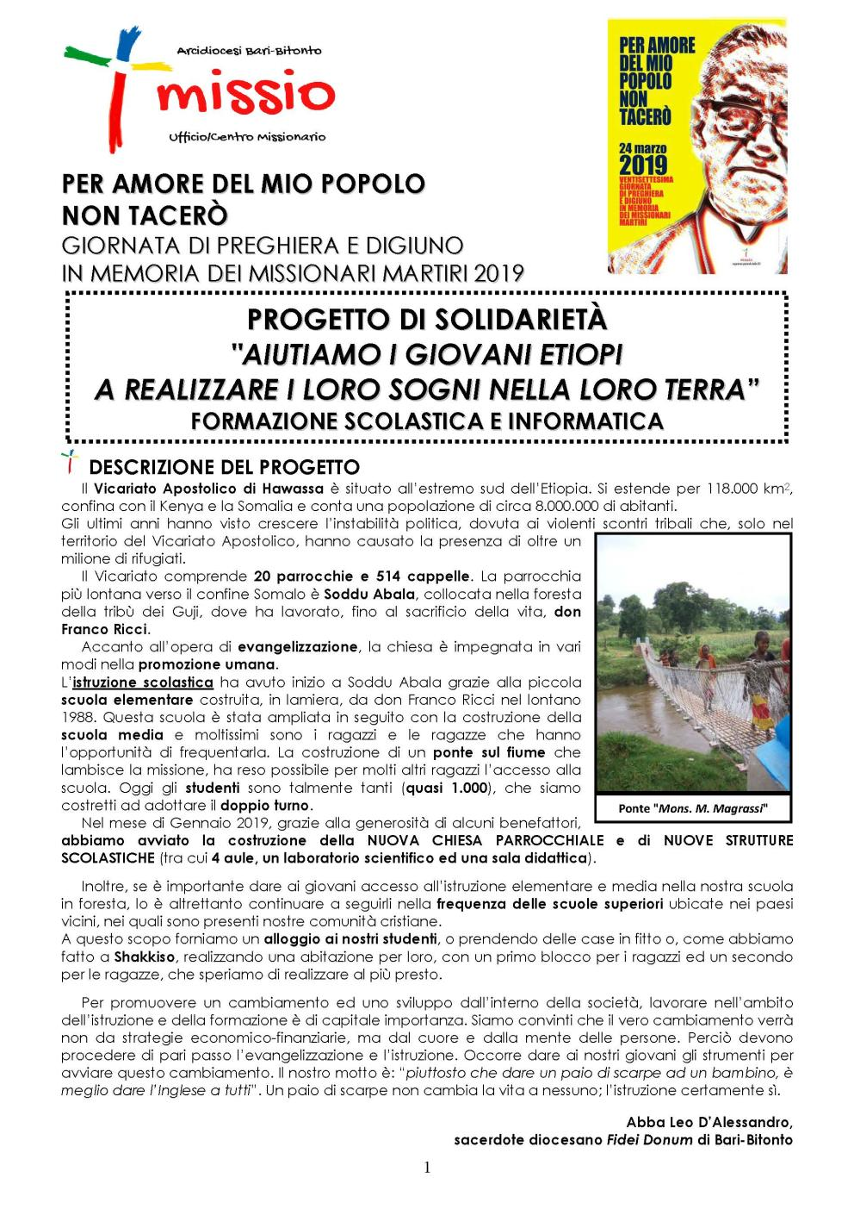
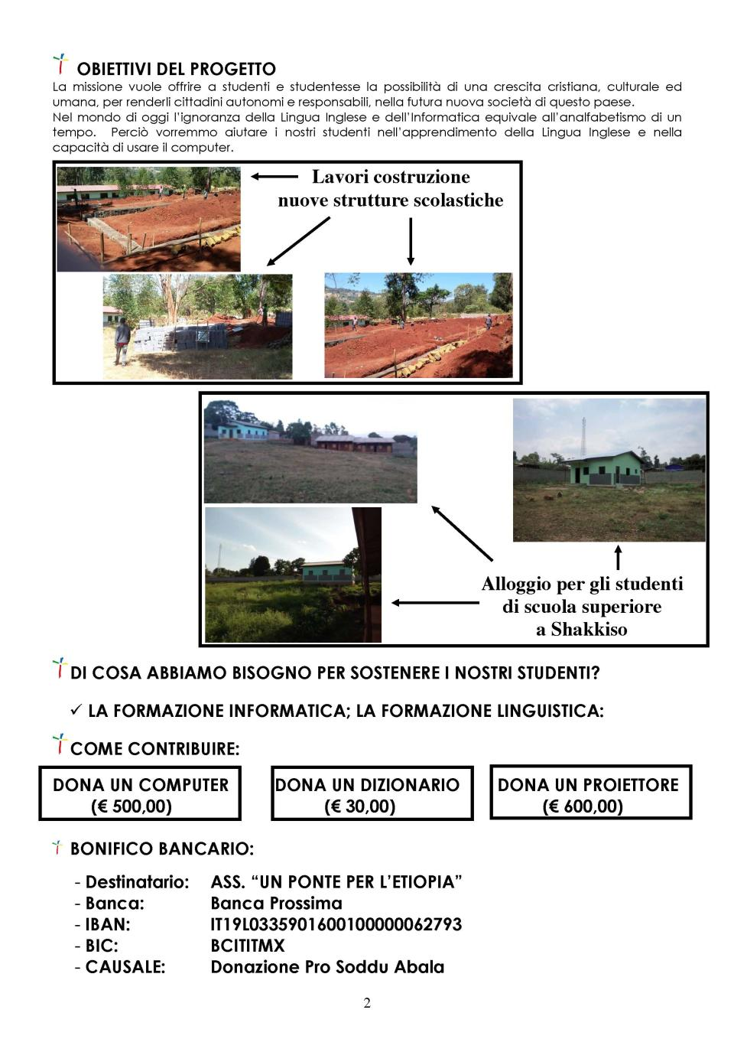

Canti per la liturgia

A cura dell’Ufficio Musica sacra

Questi testi desiderano accompagnare il cammino quaresimale delle nostre comunità che si preparano a celebrare il mistero pasquale di Cristo.

Il primo canto ci pone nel tempo dei 40 giorni e nello spazio del deserto dove Gesù combattendo le insidiose lusinghe del Maligno ci insegna a vincerle con la fiducia nella Parola che siamo chiamati ad ascoltare e a vivere più intensamente certi che anche nei deserti della nostra vita si può annidare il male, ma con Cristo possiamo sempre riportare la vittoria.

Il secondo canto ci fa sostare con Cristo sulla radura del monte Tabor dove Gesù viene trasfigurato e il suo corpo grondante di luce emana già i bagliori della Pasqua; invito rivolto a noi a non lasciarci opprimere dalle difficoltà della vita ma a guardare sempre in alto, sempre avanti, sempre a Cristo, il Signore Risorto e Glorioso.

Sono due canti adatti per la prima e la seconda domenica di Quaresima; le tentazioni e la trasfigurazione di Gesù. Vorremmo proporre una collocazione all’interno della Messa alquanto insolita. Si potrebbero cantare subito dopo l’omelia a mo’ di riflessione e suggestione poetica, dopo le parole ascoltate dal sacerdote. Si avrebbe così una risonanza interiore del tema ascoltato.
Oppure possono benissimo essere eseguiti all’inizio della celebrazione, come canto che introduce in modo immediato al tema della liturgia della Parola.

Il canto: Mostraci Signore la tua misericordia è pensato per l’atto penitenziale utilizzando la seconda formula del Messale.

Il canto: Amore senza misura è un canto quaresimale per i bambini sui vangeli delle domeniche quaresimali dei tre cicli A/B/C

Il canto: Dolce Respiro di Dio è canto allo Spirito Santo.

Don Antonio Parisi e Don Maurizio Lieggi

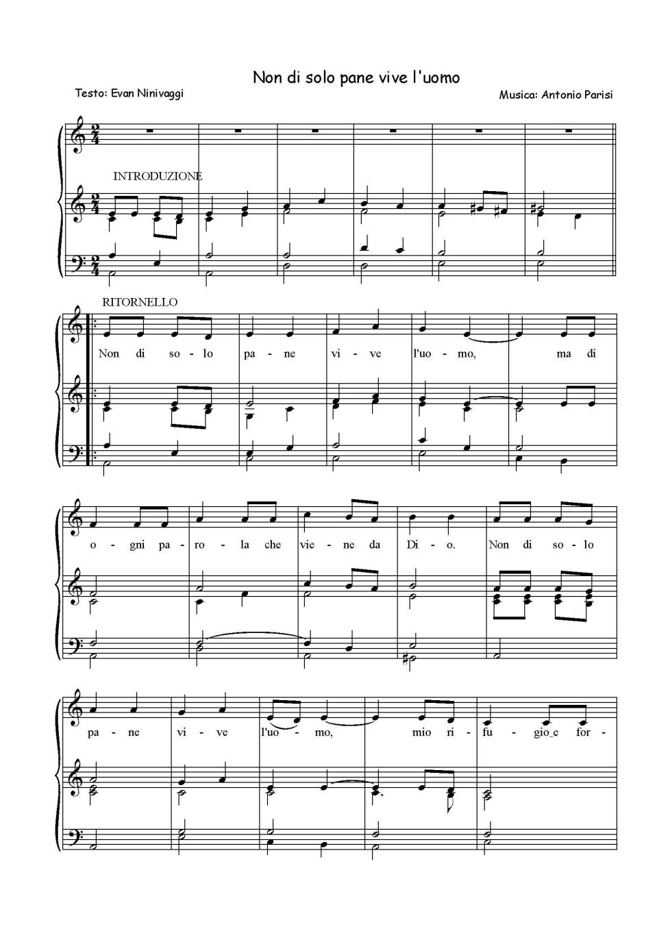
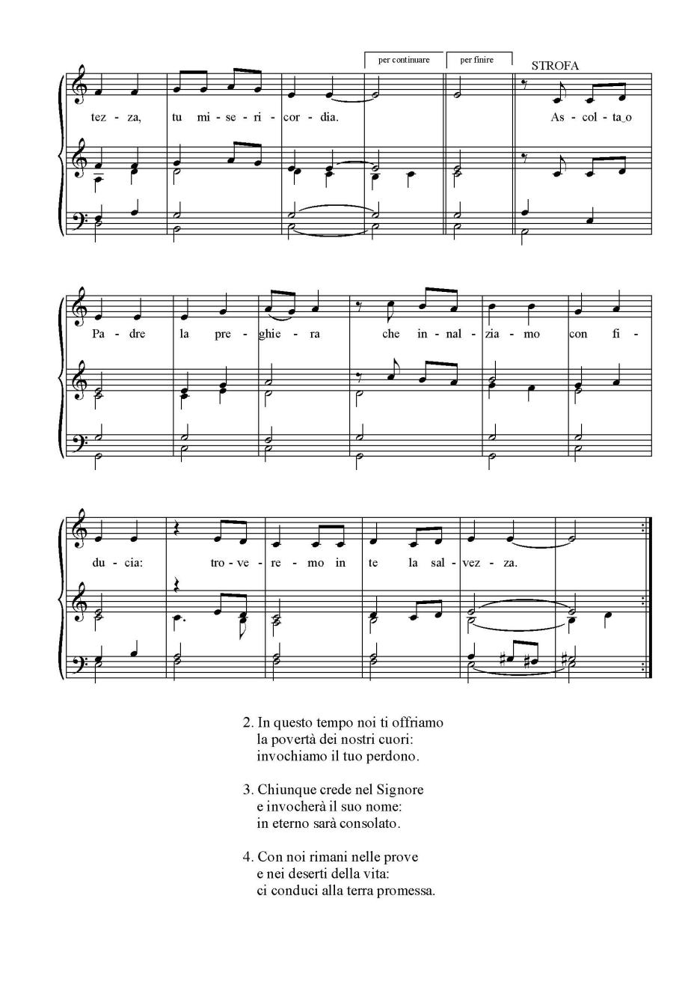
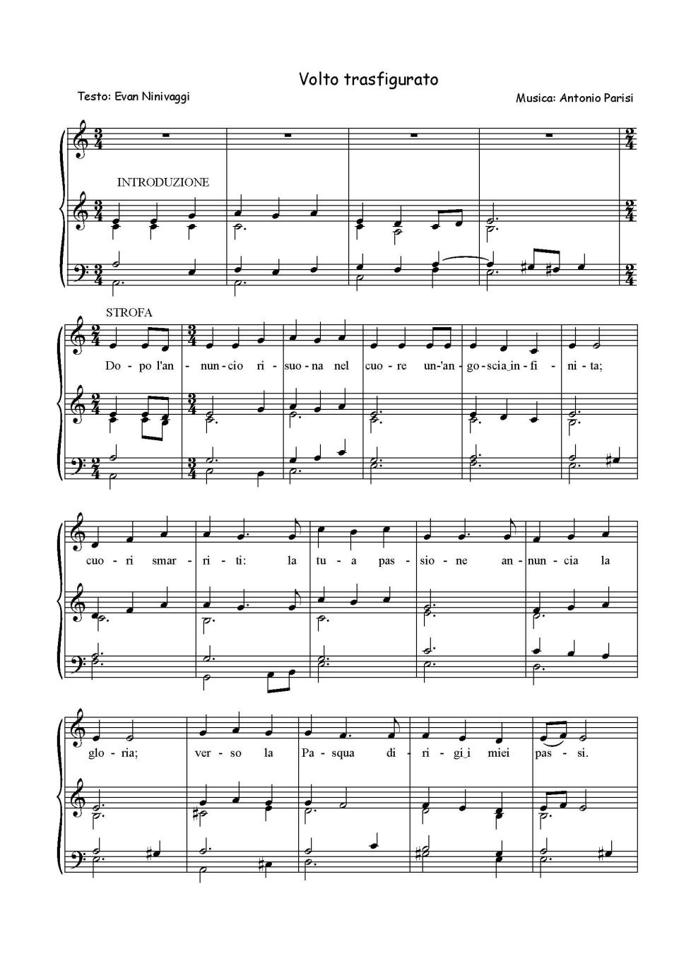
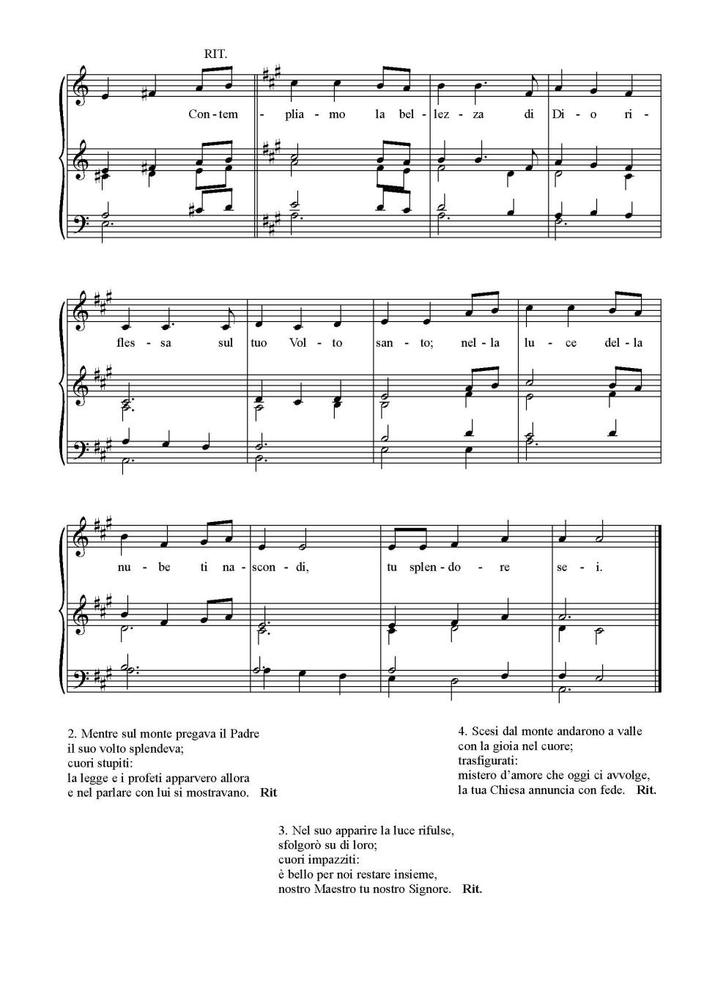

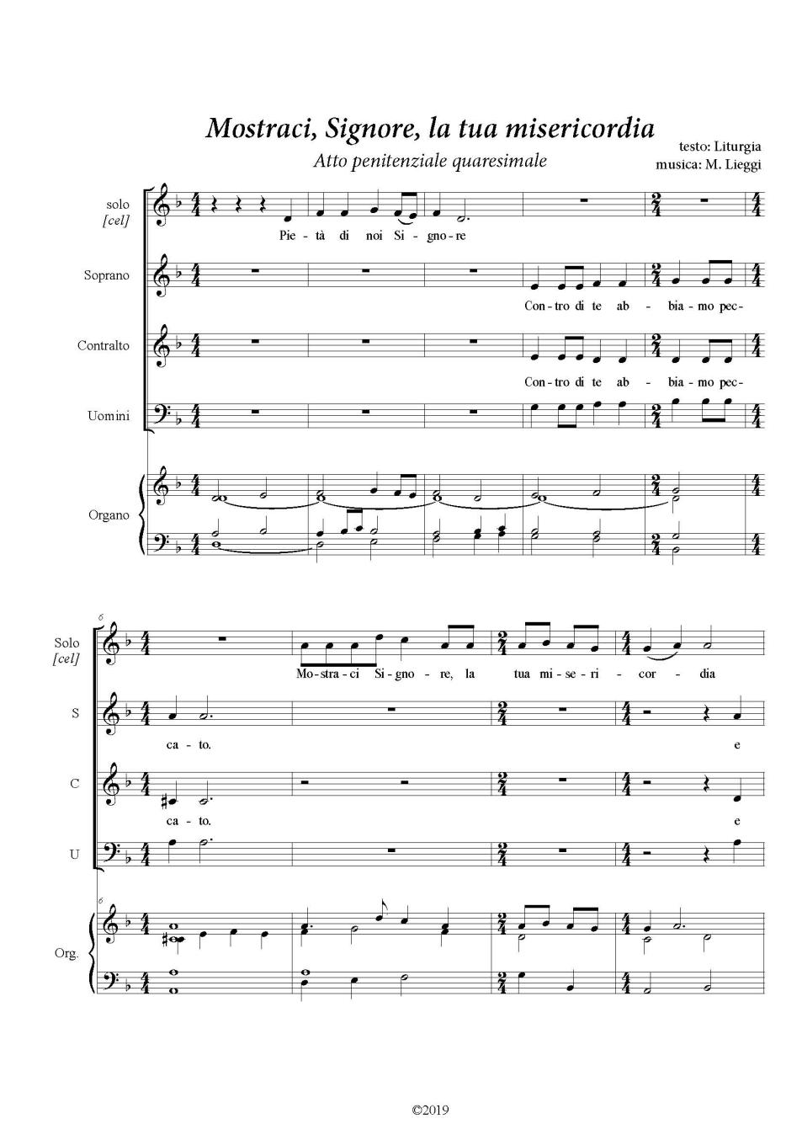
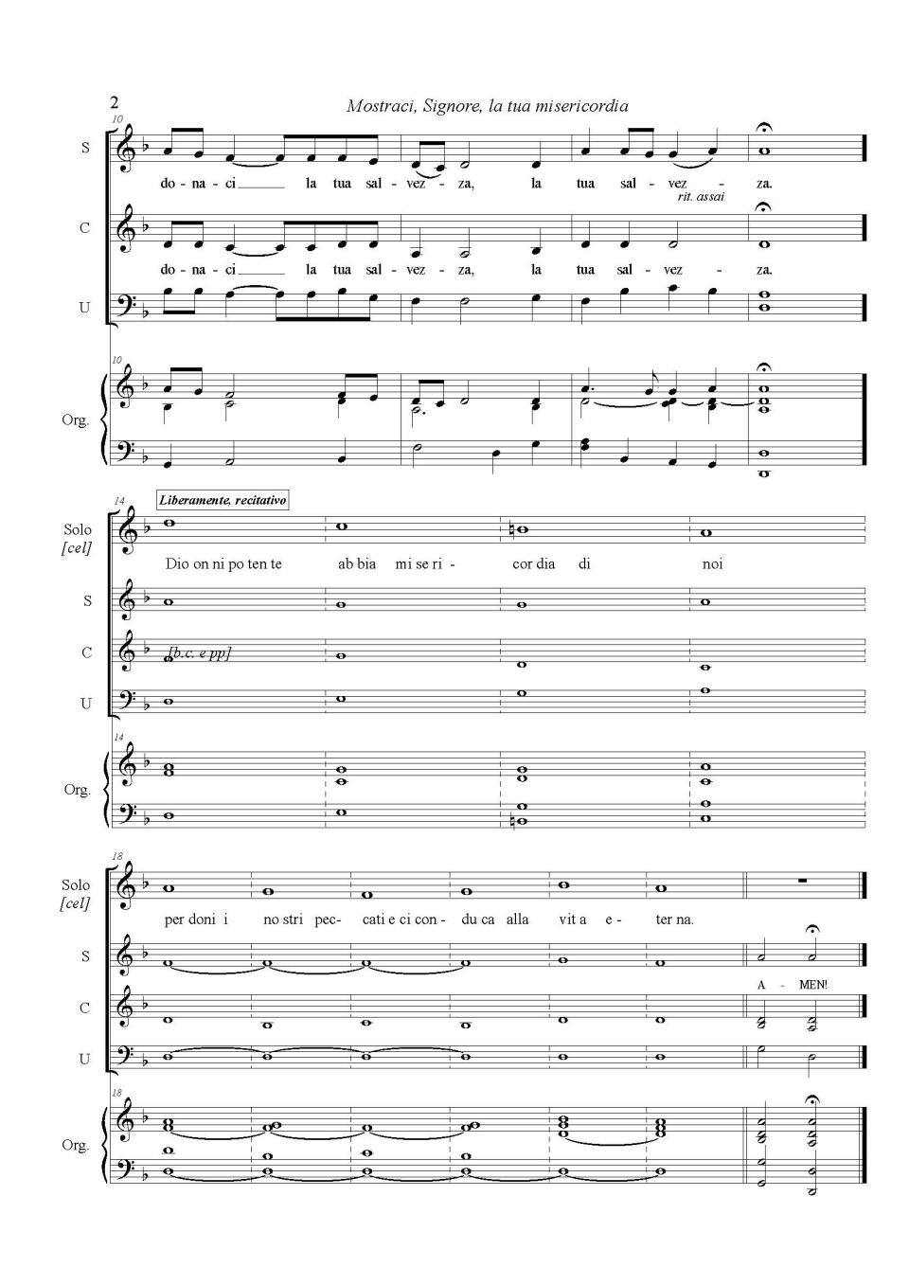

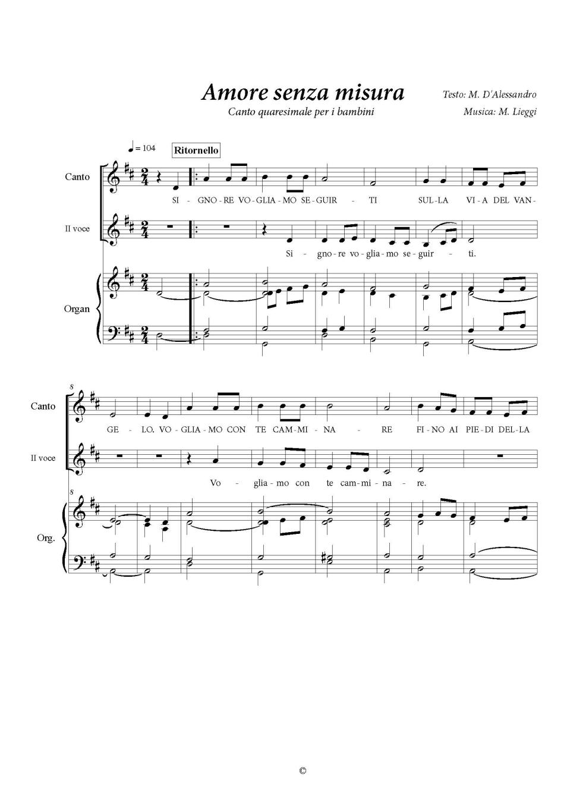
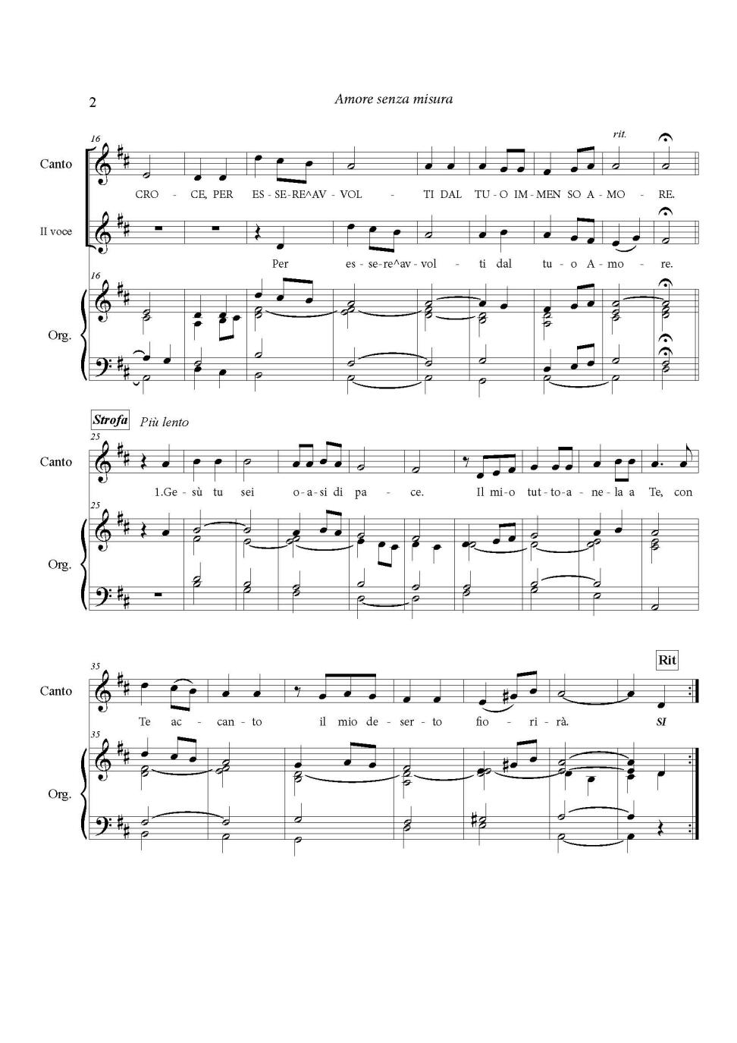

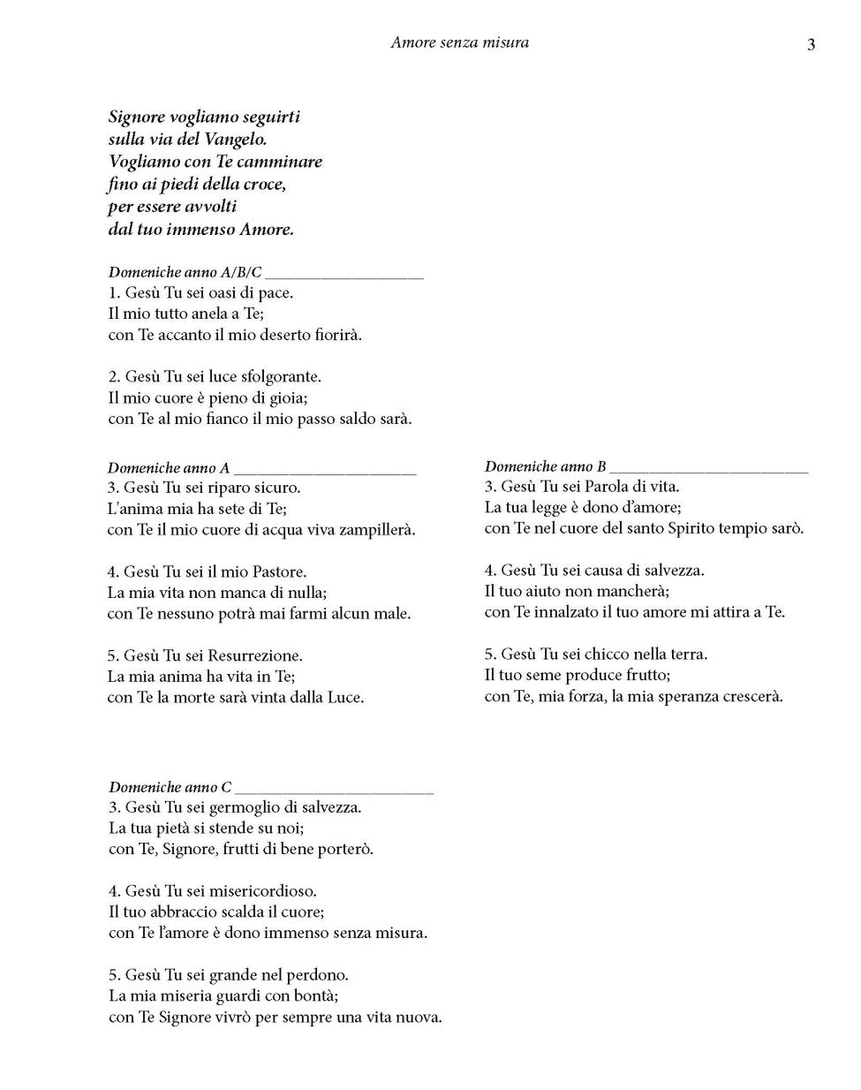

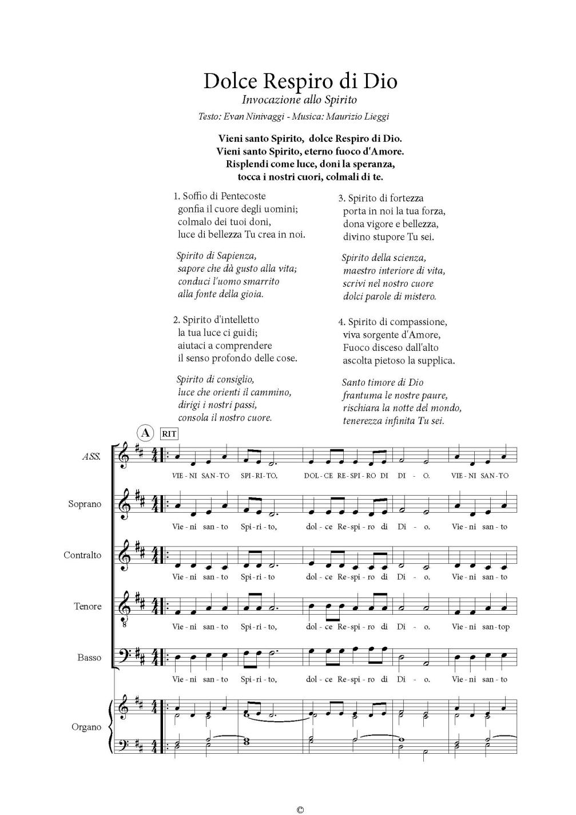
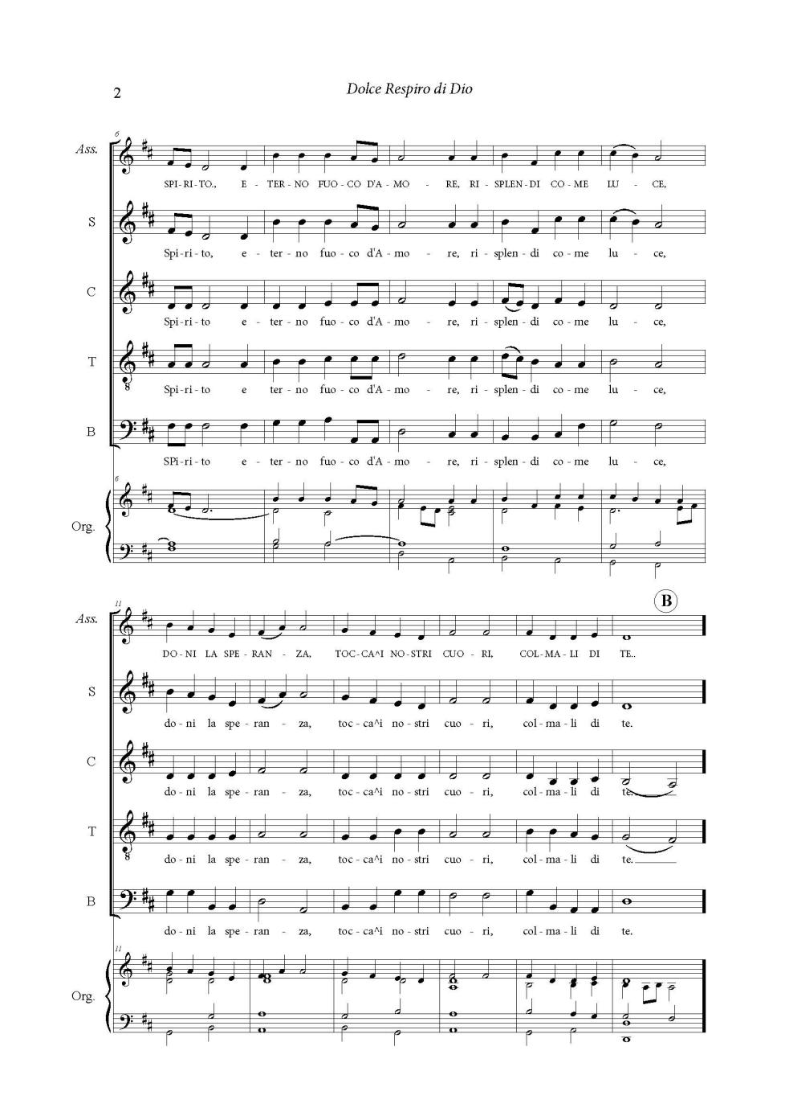
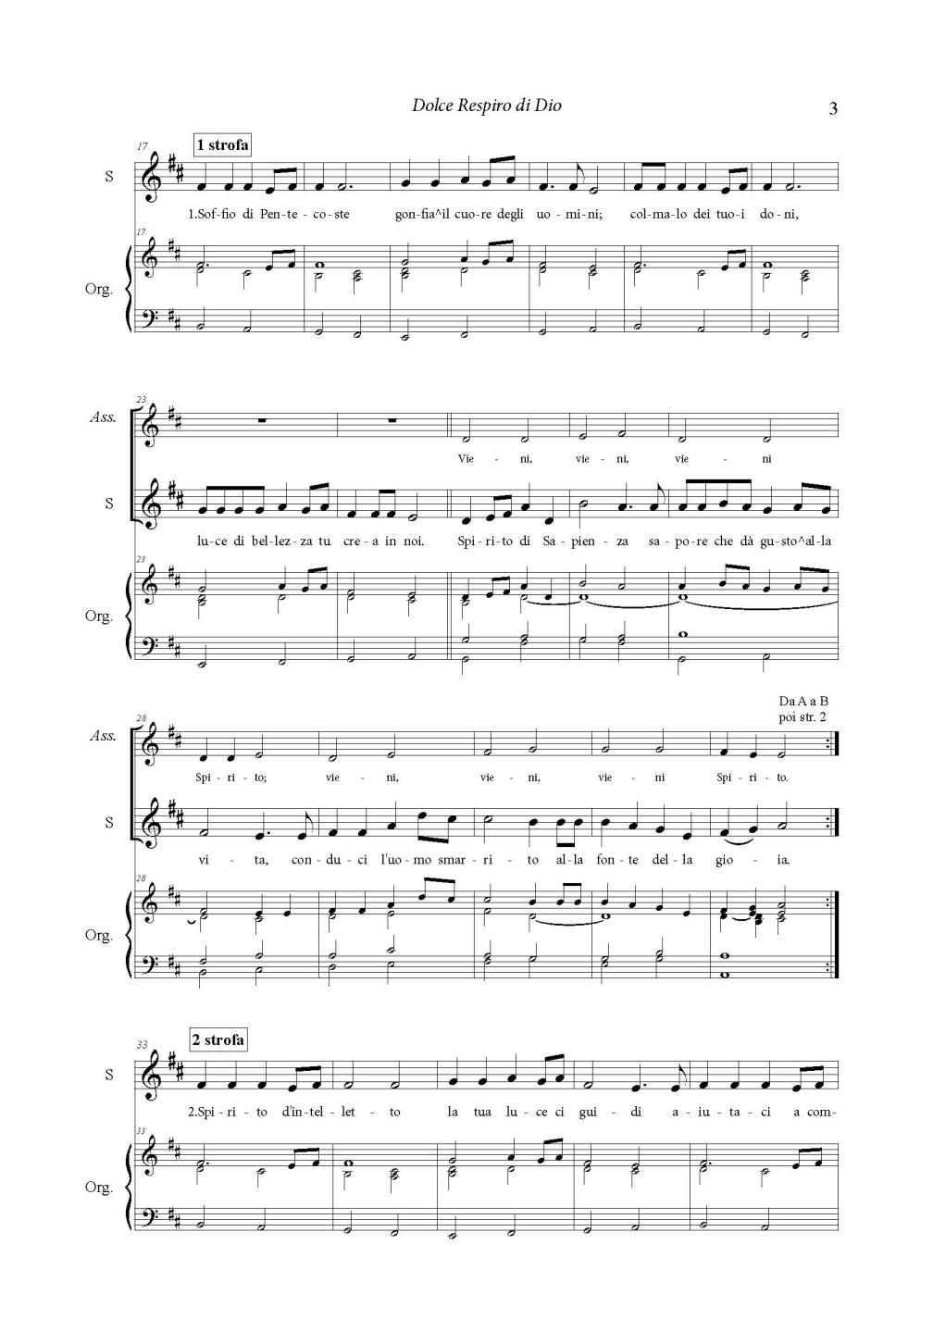
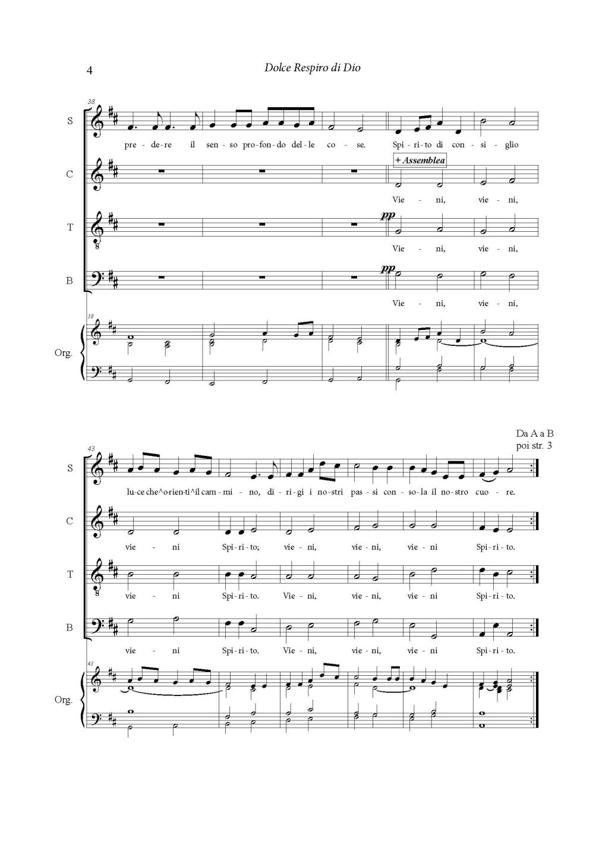
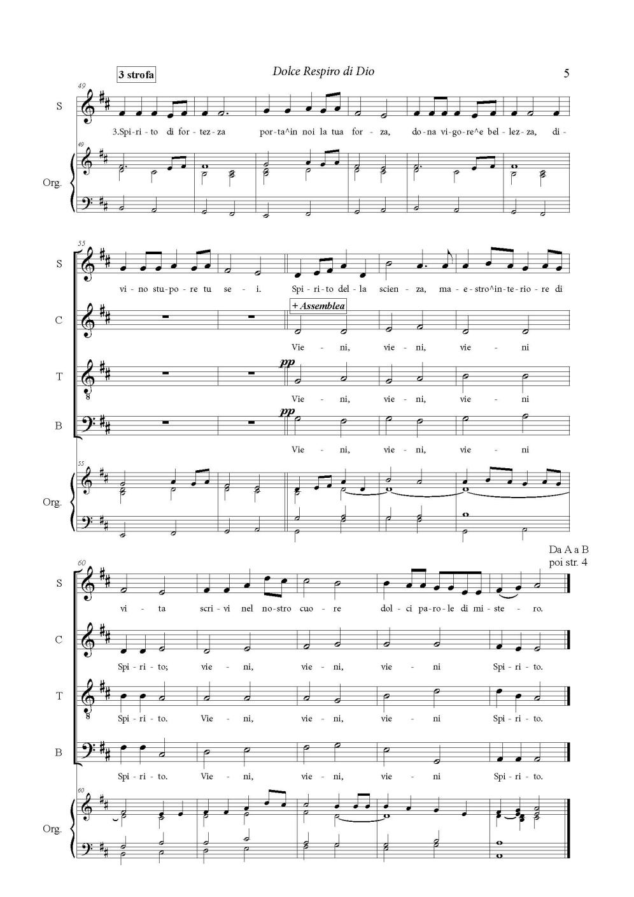
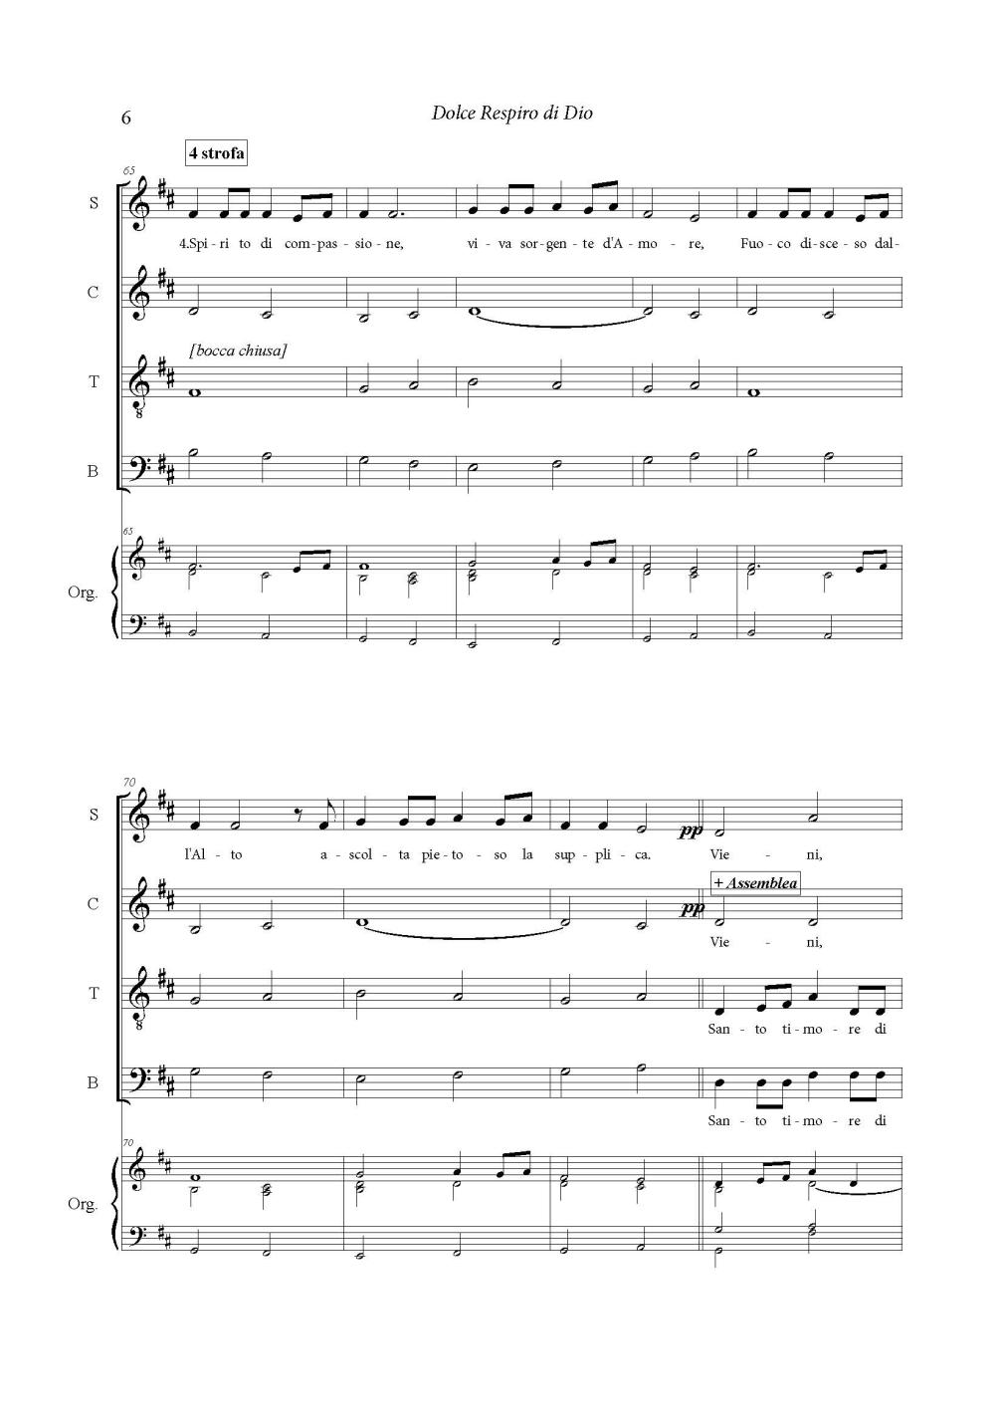
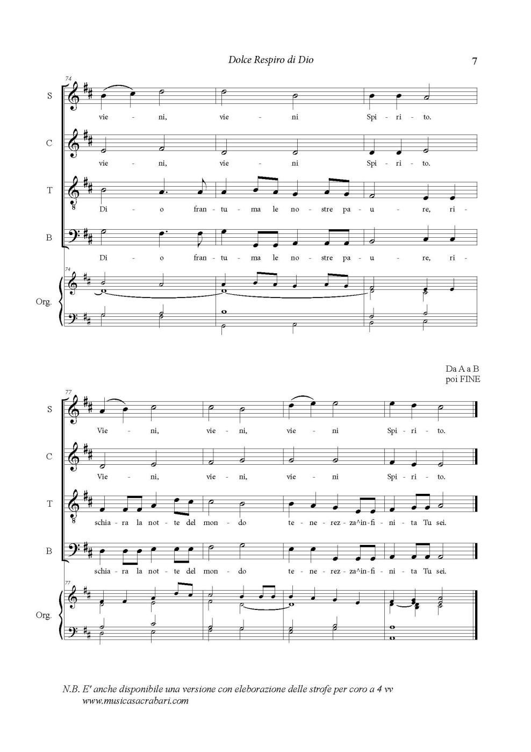

F. Cacucci, La Chiesa tra realtà e sogno, EDB, Bologna, 2018.
Cf. L. Maggi, Quelli della via, «Famiglia domani» (1/2016), pp. 15-18.

